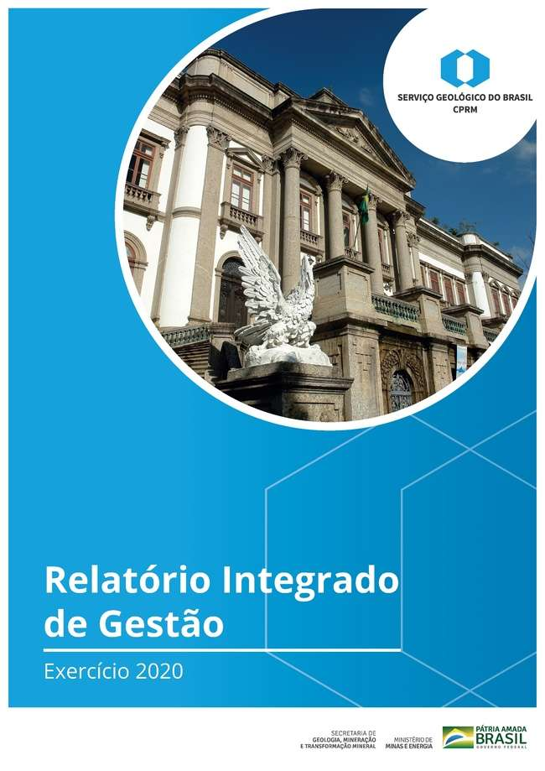

Relatório Integrado de Gestão
Exercício 2020

MINISTÉRIO DE MINAS E ENERGIA

Ministro de Estado
Bento Costa Lima Leite de Albuquerque
Secretária Executiva
Marisete Fátima Dadald Pereira
Secretário de Geologia, Mineração e Transformação Mineral
Alexandre Vidigal de Oliveira

SERVIÇO GEOLÓGICO DO BRASIL/
COMPANHIA DE PESQUISA DE RECURSOS MINERAIS

CONSELHO DE ADMINISTRAÇÃO
Presidente
Alexandre Vidigal de Oliveira (a partir de 12.08.2019)

Conselheiros
Esteves Pedro Colnago (a partir de 10.03.2020) Geraldo Medeiros de Morais (a partir de 12.08.2019)
Lilia Mascarenhas Sant’Agostino (a partir de 12.04.2019) Cássio Roberto da Silva (a partir de 19.12.2019)

DIRETORIA EXECUTIVA
Diretor-Presidente
Esteves Pedro Colnago (a partir de 10.03.2020)
Diretor de Hidrologia e Gestão Territorial Alice Silva de Castillo (a partir de 15.07.2020) Antônio Carlos Bacelar Nunes (até 15.07.2020)

Diretor de Geologia e Recursos Minerais Marcio José Remédio (a partir de 19.02.2020) José Leonardo Silva Andriotti (até 19.02.2020)
Diretor de Infraestrutura Geocientífica
Paulo Afonso Romano (a partir de 30.04.2020) Fernando Pereira de Carvalho (até 30.04.2020)
Diretor de Administração e Finanças Cassiano de Souza Alves (a partir 16.09.2019) Juliano de Souza Oliveira (até 16.09.2019)

CONSELHO FISCAL
Conselheiros
Frederico Bedran Oliveira (a partir de 12.08.2019) José Luiz Ubaldino de Lima (a partir de 12.08.2019) Sergio Alonso da Costa (a partir de 20.08.2020)

SERVIÇO GEOLÓGICO DO BRASIL - CPRM

Relatório Integrado de Gestão
Exercício 2020

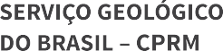
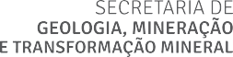






SUMÁRIO

APRESENTAÇÃO
MENSAGEM DO PRESIDENTE A ORGANIZAÇÃO
Identidade Organizacional (Missão, Visão e Valores; Mapa Estratégico) Logística Operacional
Estrutura Organizacional (organograma)

PRESIDÊNCIA
PRESIDÊNCIA 15
Secretaria Geral (SEGER) 15
Governança 16
Superintendência de Planejamento Estratégico (SUPLAN) 17
Ouvidoria 19
Auditoria Interna (AUDITE) 20
Corregedoria 21
Consultoria Jurídica (COJUR) 21
Centro de Desenvolvimento Tecnológico (CEDES) 22
Assessoria de Comunicação (ASSCOM) 26
Assessoria De Assuntos Internacionais (ASSUNI) 27
DIRETORIA DE GEOLOGIA E RECURSOS MINERAIS - DGM
GEOLOGIA E RECURSOS MINERAIS 39
Levantamentos Geológicos e Integração Geológica Regional 39
Geofísica e Aerogeofísica 42
Levantamentos Geoquímicos 44
Avaliação dos Recursos Minerais do Brasil 45
Journal of the Geological Survey of Brazil 52
DIRETORIA DE HIDROLOGIA E GESTÃO TERRITORIAL - DHT
RECURSOS HÍDRICOS 54
Levantamentos, Estudos, Previsão e Alerta de Eventos Hidrológicos Críticos 54
Levantamentos, Pesquisas e Estudos Hidrológicos 56
Levantamentos Hidrogeológicos, Estudos Integrados em Recursos Hídricos para Gestão
e Ampliação da Oferta Hídrica 57
Pesquisa, Estudo e Cartografia Hidrogeológica 58
Cartografia Hidrogeológica 59
Projetos Desenvolvidos em Parceira com Outros Órgãos 59
GESTÃO TERRITORIAL 62
Mapeamento Geológico-Geotécnico em Municípios Críticos com Relação a Riscos Geológicos 62
Levantamento da Geodiversidade 64
Implementação da Recuperação Ambiental da Bacia Carbonífera de Santa Catarina (SC) 68
DIRETORIA DE INFRAESTRUTURA GEOCIENTÍFICA - DIG
GEOTECNOLOGIA 71
Relações Institucionais e Divulgação 71
Infraestrutura Geocientífica 74
DIRETORIA DE ADMINISTRAÇÃO E FINANÇAS - DAF
GESTÃO CORPORATIVA 87
Projeto de Reestruturação 87
Gestão de Pessoas 89
Responsabilidade Social e Sustentabilidade 100
Investimento e Patrimônio 103
Seguro 105
Licitações 107
Contratos 107
GESTÃO FINANCEIRA 108
Execução Orçamentária 108

APRESENTAÇÃO

Neste relatório estão registrados os resultados dos programas e projetos do SGB-CPRM que foram alcançados ao longo do ano de 2020.
Nos capítulos estão detalhadas as ações de geologia/recursos minerais, gestão territorial/recursos hídricos, geotecnologia, relações institucionais, gestão financeira e toda a infraestrutura de suporte da área da Presidência, sendo portanto consonante com a missão e os valores públicos.
Tais informações, são as ferramentas necessárias para acompanhamento da gestão pública e suporte para o planejamento.

MENSAGEM DO PRESIDENTE
O encerramento de ciclos traz, além de experiências, um necessário momento de reflexão e planejamento para os novos caminhos. É este o momento propício à análise de onde se chegou, da revisão das metas, de se questionar sobre os rumos e, sobretudo, de visar onde se quer chegar a partir dos novos ciclos. Iniciamos 2020 tomados e convictos deste espírito e, de modo inesperado, os caminhos tiveram que ser alterados. Diante de um cenário de incertezas, continuamos: resilientes e certos dos nossos propósitos.
De modo atípico, o ano de 2020 seguiu, quase por completo, carregado por uma complexidade que trouxe muito aprendizado e que nos exigiu garra para cumprir com o nosso planejamento. Entregas precisavam ser feitas e resultados tinham de ser alcançados em benefício ao país. Apesar de tudo, podemos dizer que conseguimos e alcançamos todas as metas pactuadas. Não paramos e seguimos com a nossa missão cercados dos necessários cuidados em respeito à vida daqueles que fazem o Serviço Geológico do Brasil (SGB-CPRM) ser grandioso como é. Aos nossos colaboradores, minha gratidão por toda a resiliência.
Em meio ao delicado momento que já anunciava tempos difíceis, tivemos perdas, sobretudo humanas. Despedimo-nos de pessoas que fizeram a diferença e estão marcados em nossa história, a quem homenageio e reverencio com respeito e gratidão em virtude das contribuições, dedicação e companherismo no ambiente de trabalho. Às famílias, os sentimentos de conforto.
Há mais de um ano já era mencionada a necessidade de mudanças e as dificuldades que se prenunciavam para o SGB-CPRM advindas da crítica situação fiscal do país e da nossa condição de dependentes do Tesouro Nacional. Tudo foi mais difícil que o sinalizado, mas, por isso mesmo, a nossa capacidade de reação e as nossas realizações ganham realce, visto que são frutos da dedicação individual e coletiva.
Se no plano humano a passagem por momentos de sofrimento nos fortalecem, assim também acontece nos planos funcional e institucional. Vencer desafios aumenta a capacidade de superação e a autoconfiança. Muita determinação, discernimento e crença foram necessários durante todo o ano. A coesão da nossa Diretoria Executiva, somada a uma intensa participação dos Conselhos de Administração e Fiscal, nos orientaram e deram suporte a importantes decisões.
O SGB-CPRM iniciou o ano de 2020 com a certeza de construção de infraestrutura laboratorial necessária para o desenvolvimento de P,D&I - base para a sua produção científica como Instituição de Ciência e Tecnologia (ICT). Afinal, após dois anos de trabalho, estavam aprovados os projetos da cooperação entre a Agência Nacional de Petróleo (ANP), a Petrobras e o SGB-CPRM, já conhecidos e anunciados, incluindo importantes intervenções para ampliação das Litotecas, Centro de Referência em Geociências e a revitalização do Museu de Ciências da Terra (MCTer).
Diante do cenário crítico, a confluência da queda nos preços do petróleo, a crise econômica, financeira, fiscal e sanitária devido à pandemia induziram e aceleraram mudanças internas na Petrobras, resultando na suspensão de compromissos na área de P,D&I. Conclusão: anulada a nossa certeza, mas não o nosso ânimo.
Com muita determinação e humildade, durante nove meses trabalhamos na construção, em bases sólidas, porém modestas, de um novo caminho. Como resultado, ainda nos últimos dias de 2020, assinamos novos Termos de Cooperação com a Petrobras, devidamente aprovados pela ANP, para a elaboração dos projetos executivos anteriormente previstos, ou seja, litotecas em Caeté e
na Urca para amostras de óleo e gás, Centro de Referência em Geociências na Urca e revitalização do MCTer. Adicionalmente, está registrado o compromisso da Petrobras visando cobrir parte do investimento previsto. Este foi um exemplo marcante de superação humana, profissional e funcional impulsionado pela convicção e tracionado pelo alcance dos objetivos.
Há muitos resultados a comemorar, como tantos descritos neste relatório, mas nada tão importante quanto o comprometimento e o sentido de pertencimento de toda a equipe com a nossa obra coletiva de transformação do SGB-CPRM. Isso é perceptível pelo esforço intenso e forte participação individual e grupal. A mobilização que temos feito alimenta uma onda de protagonismo interna e externamente, gerando reconhecimento e construindo reputação.
Um dos grandes marcos alcançados em 2020 foi a consolidação do processo de transformação digital do SGB-CPRM. Iniciamos o trabalho em 2017 e encerramos o ano passado com grandes resultados, entre os quais menciono:
- Acelerada e segura retaguarda para o trabalho à distância, implantação do Sistema Eletrônico de Informações (SEI) e outras conquistas internas como respostas à nova realidade imposta pela pandemia;
- No plano externo, a nossa infraestrutura de Tecnologia da Informação ofereceu plataforma como suporte para o desenvolvimento de projeto estratégico para o Estado brasileiro - o Pronasolos. Trata-se da integração entre 13 ministérios, sob coordenação do Ministério da Agricultura, e ação executiva compartilhada entre a Embrapa, o SGB-CPRM e o IBGE. Sendo um projeto de longo prazo, oferecerá ao Serviço Geológico do Brasil muitas oportunidades.
A recomendação de buscar parcerias, reduzindo a dependência do Tesouro Nacional, frutificou. Sob supervisão desta Presidência e coordenação do Centro de Desenvolvimento Tecnológico (CEDES), há outro exemplo edificante: o projeto relevante de cooperação com a Vale S/A, envolvendo contrapartida em recursos humanos e materiais entre o SGB-CPRM, as universidades de Brasília (UNB) e de São Paulo (USP) e o Observatório Nacional. Com destaque para a atuação do SGB-CPRM na liderança e condução deste processo, a cooperação vai propiciar uma integração necessária e oportuna entre o mercado e o meio acadêmico, gerando uma série de benefícios.
Somando os recentes casos citados com outros já consolidados, como a cooperação do SGB- CPRM com a Agência Nacional de Águas (ANA), vemos evidenciado o nosso enorme potencial para o cumprimento de nossa missão institucional com expansão de nossas entregas à sociedade e aos empreendedores. Sempre ampliando conhecimento e incorporando parâmetros que assegurem a sustentabilidade aos processos e produtos finais.
Destaca-se que desde a década de 1990, estudos em todo o território nacional selecionaram 248 áreas que foram disponibilizadas para o setor mineral, com potencial à exploração mineral, das quais 67 de Rochas e Minerais Industriais, 146 de Minerais Estratégicos, incluindo Platina e Ouro, e 35 de Insumos Minerais para a Agricultura. Estes estudos visam fomentar o investimento e desenvolvimento do setor mineral nacional e geração de emprego e renda para a população brasileira.
É notória a elevada contribuição social da empresa na operação de 16 Sistemas de Alerta de Cheias e Inundações, atendendo atualmente 63 municípios brasileiros e mais de 7 milhões de pessoas que estão expostas a inundações. Desde 2013 foram mapeadas as áreas urbanas de 1788 municípios com setorização de áreas de elevado risco e identificadas quase 4 milhões de pessoas que estão expostas a deslizamentos e inundações. Neste mesmo período, mapeamos as áreas urbanas
e rurais de 518 municípios com suscetibilidade a deslizamentos, quedas de blocos, corridas de massa, enxurradas e inundações, beneficiando mais de 87 milhões de pessoas.
Encontra-se em estudos um novo desenho organizacional para o SGB-CPRM, processo que visa o aprimoramento da eficiência e efetividade da organização tendo como base as modernas práticas gerenciais, em conhecimento científico de fronteira, no alinhamento à estratégia organizacional e em adaptações de aspectos complementares devidas às consequências da mudança estrutural.
Finalizo expressando minha profunda gratidão a cada um dos colaboradores, sejam eles terceirizados, de funções gratificadas ou funcionários de carreira. Agradeço o apoio especial dos membros dos Conselhos, do secretário Alexandre Vidigal Oliveira, da Secretaria de Geologia, Mineração e Transformação Mineral (SGM) do Ministério de Minas e Energia (MME), e do senhor Ministro Bento Albuquerque.
Que Deus nos ilumine e fortaleça para bem cumprirmos nossa missão em 2021!

ESTEVES PEDRO COLNAGO
Diretor-Presidente

A ORGANIZAÇÃO
A Companhia de Pesquisa de Recursos Minerais (CPRM) é uma Empresa Pública vinculada ao Ministério de Minas e Energia, através da Secretaria de Geologia, Mineração e Transformação Mineral (SGM), criada pelo Decreto-Lei nº764, de 15 de agosto de 1969, e com atribuição de Serviço Geológico do Brasil. Suas atividades têm como objetivo primordial a atuação em diversas áreas intrínsecas às geociências, sintetizadas em três grandes linhas:
  - Geologia e Recursos Minerais;
  - Geologia Aplicada e Ordenamento Territorial
  - Hidrologia e Hidrogeologia.

Lógica do Negócio: Fundamentar a tomada de decisão dos nossos clientes/usuários

MISSÃO
Gerar e disseminar conhecimento geocientífico com excelência, contribuindo para melhoria da qualidade de vida e desenvolvimento sustentável do Brasil.

VISÃO
Ser referência na geração de conhecimento e no desenvolvimento de soluções efetivas em Geociências para o bem-estar da sociedade brasileira.

VALORES
  - Gestão Ética e Transparente: Considerar o interesse público acima de tudo, disponibilizando à sociedade mecanismos de acompanhamento e fiscalização das ações da empresa.
  - Excelência Técnico-Científica: Garantir a plena satisfação do usuário, com produtos que sejam referência em termos de qualidade e credibilidade técnica.
  - Capacitação e Treinamento: Fazer da valorização profissional de seus funcionários um patrimônio científico e cultural da instituição.
- Responsabilidade Social e Consciência Ecológica/Sustentabilidade: Estimular o uso racional dos recursos minerais e hídricos em perfeita harmonia com o meio ambiente e com as necessidades da sociedade no presente e no futuro.
- Geologia para o Bem-Estar da Sociedade: Agregar valor ao conhecimento geológico, de modo a torná-lo indispensável ao desenvolvimento dos setores mineral e hídrico e à gestão territorial.
- Água - Bem Vital e Estratégico: A água é um bem comum vital e estratégico para a humanidade, que deve ter assegurada sua disponibilidade e utilização racional pelas gerações atual e futura;
- Saúde, Segurança e Bem-Estar dos Empregados: Promover a saúde e a segurança dos trabalhadores, fornecendo o suporte técnico necessário para que todas as áreas possam atuar na antecipação e na prevenção de acidentes.
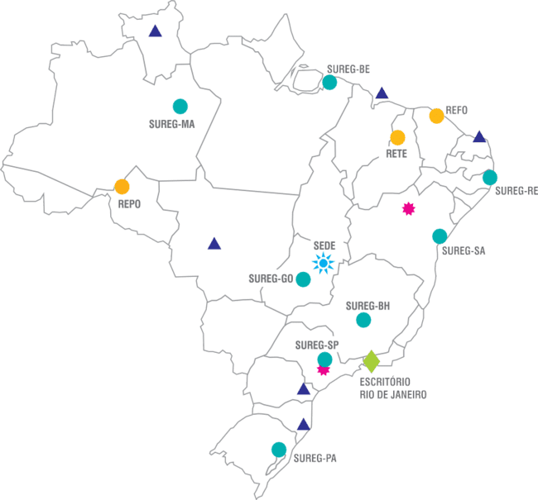

LOGÍSTICA OPERACIONAL

Fazendo acontecer

Para o cumprimento de sua missão institucional, o SGB-CPRM conta com infraestrutura operacional instalada em todo o país, somando oito Superintendências Regionais: Manaus (AM), Belém (PA), Recife (PE), Goiânia (GO), Salvador (BA), Belo Horizonte (MG), São
Paulo (SP) e Porto Alegre (RS). Estas são as unidades executoras dos projetos, onde se concentra a grande capacidade operacional da instituição. Além disso,
há três Residências, que são estruturas operacionais menores, localizadas em Porto Velho (RO), Teresina (PI) e Fortaleza (CE) e, também, seis Núcleos de Apoio, que são pequenos escritórios de representação e apoio operacional, nas cidades de Natal (RN), Curitiba (PR), Boa Vista (RR), Criciúma (SC), Cuiabá (MT) e São Luís (MA). A sede da empresa localiza-se em Brasília (DF) e o escritório central da administração e dos departamentos técnicos situa-se no Rio de Janeiro (RJ). o SGB-CPRM tem dois centros de treinamento, nas cidades de Apiaí (SP) e Morro do Chapéu (BA). Seu quadro funcional encerrou 2020 com um total de 1561 profissionais distribuídos no Brasil, dos quais 1.499 são efetivos.
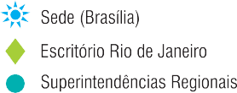
Finalmente, o SGB-CPRM conta, ainda, com três Redes de Apoio Institucional: (I) a Rede de Laboratórios de Análises Minerais (Rede Lamin) que realiza análises de material geológico, de águas minerais e estudo de fontes hidrominerais; (II) a Rede de Litotecas que concentra o acervo litológico e a (III) Rede Ametista que reúne o acervo bibliográfico. Também faz parte da estrutura da empresa o Museu Ciências da Terra, localizado em uma construção histórica de 1907, no bairro da Urca, no Rio de Janeiro.
ESTRUTURA ORGANIZACIONAL
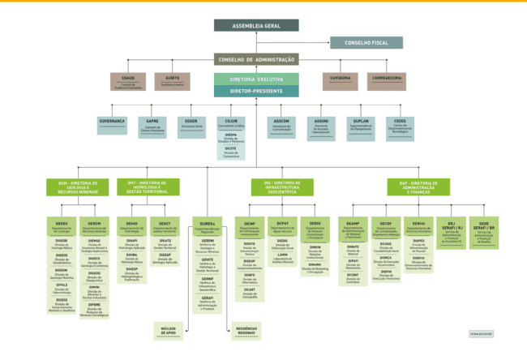

PRESIDÊNCIA
PRESIDÊNCIA

área da Presidência do SGB-CPRM tem como objetivo apoiar, fomentar e auxiliar as demais
A
Diretorias otimizando as ações, no sentido de sempre manter a transparência pública.
Portanto, incluímos no relatório os trabalhos desenvolvidos ao longo do ano de 2020, na certeza de que as informações expostas foram fundamentais para alcançar os objetivos.

SECRETARIA GERAL (SEGER)
Em 2020, a Diretoria Executiva, o Conselho de Administração e o Conselho Fiscal realizaram um alto número de reuniões, a maior parte por videoconferência, em face da pandemia de covid-19:
- Diretoria Executiva – 35 reuniões;
- Conselho de Administração – 30 reuniões; e
- Conselho Fiscal – 10 reuniões.
Foram realizadas quatro Assembleias Gerais de Acionistas, sendo uma Ordinária e três Extraordinárias. Segue abaixo a relação de ocupantes dos cargos relacionados à administração do SGB-CPRM:

MINISTÉRIO DE MINAS E ENERGIA
Ministro de Estado
Bento Costa Lima Leite de Albuquerque
Secretária Executiva
Marisete Fátima Dadald Pereira Secretário de Geologia, Mineração e Transformação Mineral
Alexandre Vidigal de Oliveira
SERVIÇO GEOLÓGICO DO BRASIL – CPRM
Conselho de Administração Presidente
Alexandre Vidigal de Oliveira
Conselheiros
Esteves Pedro Colnago
Lilia Mascarenhas Sant’Agostino Geraldo Medeiros de Morais Cássio Roberto da Silva Fernando Antônio Freitas Lins
(a partir de 11/09/2020)
DIRETORIA EXECUTIVA
Diretor-Presidente
Esteves Pedro Colnago
Diretor de Hidrologia e Gestão Territorial Antônio Carlos Bacelar Nunes (até 04/08/2020) Alice Silva de Castilho (a partir de 05/08/2020)
Diretor de Geologia e Recursos Minerais
José Leonardo Silva Andriotti (até 18/02/2020) Márcio José Remédio (a partir de 19/02/2020) Diretor de Infraestrutura Geocientífica
Fernando Pereira de Carvalho (até 03/05/2020)
Paulo Afonso Romano (a partir de 04/05/2020) Diretor de Administração e Finanças Cassiano de Souza Alves
CONSELHO FISCAL
Conselheiros
Frederico Bedran Oliveira José Luiz Ubaldino de Lima
Nucilene Lima de Freitas França (até 19/08/2020) Sérgio Alonso da Costa (a partir de 20/08/2020) Suplentes
Samir Nahass
Daniel Alves Lima
Ana Cristina Bittar de Oliveira (até 19/08/2020) Priscila de Souza Cavalcante de Castro

GOVERNANÇA
A Governança exerce papel fundamental para que todo o Serviço Geológico do Brasil (CPRM) esteja em conformidade com os seus princípios e valores, refletidos em políticas, procedimentos e normas internas e com as leis e os dispositivos regulatórios a que está submetida, visando aumentar a confiança dos membros da sociedade sobre a forma como a empresa é gerida e como os recursos colocados à disposição são executados pelos gestores. Os princípios básicos da Governança são: transparência, equidade, prestação de contas com responsabilidade (accountability) e responsabilidade corporativa (sustentabilidade).

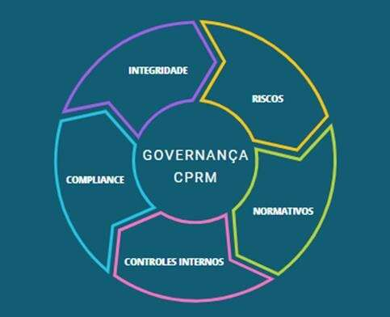

A estrutura da Governança é composta pelos seguintes órgãos: Assembleia Geral, Conselho de Administração, Diretoria Executiva, Conselho Fiscal, Comitê de Auditoria (Coaud) e Comitê de Elegibilidade.
As competências de todos esses órgãos encontram-se no Estatuto Social da Empresa:
“O SGB-CPRM é administrado pelo Conselho de Administração (CA) e pela Diretoria Executiva (DE), composta por um presidente e quatro diretores. Os requisitos e vedações, estão completamente aderentes ao marco legal a saber: a Lei nº 6.404, de 15 de dezembro 1976; a Lei 13.303, de 30 de junho de 2016 e o Decreto 8.945, de 27 de dezembro de 2016”.
http://www.cprm.gov.br/publique/media/sobre/estatuto_social_2020_12_08.pdf
A Governança está estruturada fundamentalmente em duas áreas de atuação: gestão de riscos e integridade e controles internos e compliance (conformidade).

GOVERNANÇA
RISCOS E
INTEGRIDADE
COMPLIANCE E
CONTROLES

As instâncias internas de apoio à governança realizam a comunicação entre as partes interessadas e auditorias que avaliam riscos e controles internos. Exemplos típicos são a Ouvidoria e a Auditoria Interna.
A Carta Anual de Políticas Públicas e Governança Corporativa representa uma etapa importante da prestação de contas para a sociedade e demonstra o comprometimento da empresa com a transparência. A Carta Anual destaca as metas, estrategicamente estabelecidas pelo SGB-CPRM, para o alcance de seus objetivos referentes às políticas públicas.
http://www.cprm.gov.br/publique/media/sobre/governanca/cartagovernanca.pdf
As ações da governança corporativa, realizadas em 2020, buscaram o monitoramento e engajamento para cumprimento efetivo do Plano de Implementação da Lei das Estatais e a manutenção dos avanços obtidos no Índice de Governança da Secretaria de Coordenação e Governança das Empresas Estatais (IG-Sest).
Tais ações estão destacadas nos relatórios trimestrais das áreas de Governança.

SUPERINTENDÊNCIA DE PLANEJAMENTO ESTRATÉGICO (SUPLAN)
A Superintendência de Planejamento Estratégico (Suplan) é o órgão vinculado à Presidência que tem por objetivo básico a condução dos assuntos referentes ao Planejamento Estratégico e Orçamentário, bem como o acompanhamento do portfólio de projetos do SGB-CPRM através do Escritório de Projetos.
Dentre os principais destaques de atividades da Suplan, no exercício de 2020, podemos registrar a atuação nas discussões da PLOA que resultaram num orçamento 90% maior que o inicialmente previsto no Plano Plurianual - PPA para 2021. Também se registra a atuação na Coordenação inédita da Junta Orçamentaria e Financeira (JOFIN), fórum colegiado que apoiou a Diretoria Executiva no controle, acompanhamento e tomada de decisão sobre a utilização e execução do orçamento.
Apesar do distanciamento social provocado pela pandemia, que levou a atuação em trabalho a distância de toda a equipe desde março, as atividades de rotina foram plenamente executadas, tal como o monitoramento trimestral dos resultados estratégicos da empresa e semestral da GDAG, atualização do Plano Estratégico e Programa Anual de Trabalho - PAT e apoio à prestação de

contas aos órgãos de controle, além de atendimento às demandas inéditas, como propostas de metas para o Índice de Eficiência de Gestão Mineral – IEGM, do PPA (1º semestre), e para o Programa Mineração e Desenvolvimento – PMD (2ºsemestre). A Suplan também registrou em Instruções todos os principais processos conduzidos pelo setor, que já foram encaminhados para a área de Governança para análise e publicação; contribuiu intensamente nas discussões de aprimoramento do SGP e/ou soluções alternativas de um sistema de apoio à gestão de projetos para a empresa, bem como colaborou com diversos atendimentos de demandas da consultoria Next para o projeto de reestruturação organizacional e redesenho de processos do SGB-CPRM. Finalmente, dedicou esforços especiais em relação à comunicação, especialmente tendo em vista o distanciamento social e o trabalho a distância. Com isso, realizou encontros e capacitações com lideranças e empregados das diversas regionais sobre o tema de Planejamento e Orçamento no Governo Federal, bem como produziu materiais diversos para ampliar o conhecimento de toda a empresa sobre o assunto.
A versão atualizada do Plano Estratégico e PAT do SGB-CPRM, bem como os resultados do monitoramento da execução física e orçamentária das Ações estão disponíveis no link:
http://intra.cprm.gov.br/publique/media/transparencia/plano_estrategico_2025.pdf

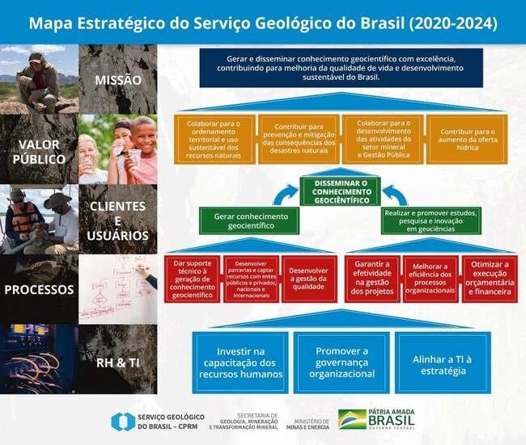

A divulgação dos resultados e impactos sociais alcançados pelo SGB-CPRM é essencial não apenas para promover a sensibilização, valorização e mobilização em torno do planejamento estratégico e dos princípios institucionais por ele assegurados e atrelados aos valores públicos e compromissos sociais como empresa pública, mas também para promover a governança e transparência na prestação de contas à sociedade de todo o benefício social entregue pela empresa por meio da utilização dos recursos públicos que lhe são direcionados.

OUVIDORIA
A principal função das ouvidorias públicas é assegurar o direito de participação e controle da sociedade sobre as instituições das quais fazem parte. No SGB-CPRM isso era realizado de duas formas até 31 de agosto de 2020, quando ambas foram unificadas pela Controladoria-Geral da União (CGU) na Plataforma Integrada Fala.BR: o e-SIC que permitia o Acesso à Informação (Lei nº 12.527, de 18/11/2011) e o e-Ouv que proporcionava o tratamento das manifestações de seus usuários/clientes com relação à política técnico-administrativa da empresa em geral e de seus produtos e serviços (Decreto nº 8.243 de 23/05/2014).
De janeiro a dezembro de 2020, a Ouvidoria recebeu 218 manifestações, das quais 156 vieram de público externo e 62 de público interno, tanto por mensagens eletrônicas (e-mail e whatsApp), quanto por telefonemas e registros nos sistemas e-Ouv e e-SIC (no primeiro semestre) e na plataforma Fala.BR. Com tempo médio de resposta de 10 dias, as manifestações abrangeram os cinco tipos reconhecidos pela CGU: denúncias (15), elogios (20), reclamações (10), solicitações
(169) e sugestões (4). Também foram registrados 105 pedidos de acesso à informação, dos quais apenas 9 tiveram recursos interpostos. Todos os pedidos foram respondidos em cerca de 13 dias, através da internet.
Ressalte-se que, em função da pandemia provocada pelo coronavirus, a Ouvidoria do SGB organizou-se para manter um canal de fácil acesso público, divulgando o número de um celular para comunicação direta com a sua equipe, haja vista o trabalho desenvolvido à distância e a segurança da transparência e informação aos seus usuários. A quantidade de demandas recebidas em 2020 manteve-se na média dos anos anteriores.
Outra atividade importante desenvolvida foram as pesquisas de satisfação realizadas junto aos usuários/clientes do SGB-CPRM. A primeira delas foi lançada em fevereiro e dirigida a quatro grupos de interessados nas atividades do Serviço Geológico do Brasil: a) acadêmicos e profissionais das geociências; b) empresas de mineração; c) interessados em recursos hídricos; e d) Defesas Civis de municípios. Os resultados para os grupos c e d não foram satisfatórios, pelo que o direcionamento e os tipos de formulário serão modificados em 2021.
A segunda foi espontânea e realizada em parceria com o Departamento de Relações Institucionais (Derid) e com o Departamento de Informações Institucionais (Deinf), através de um personagem de muito sucesso criado na década de 90: o “Martelito”, que ficou permanente na página do SGB-CPRM convidando os usuários a participarem da pesquisa.
Todavia, ao contrário de 2019, não houve a pesquisa de satisfação com os colaboradores internos da empresa, tendo sido substituída por uma pesquisa de opinião sobre o grau de conhecimento e

confiabilidade à manifestação do tipo “denúncia” na nomenclatura da CGU. Os resultados dessa iniciativa mostraram: a) pequeno número de respondentes ao questionário (171, ou cerca de 11%);
- o grande desconhecimento sobre os canais de denúncia; c) um grande número de participantes que não sabiam como denunciar; d) um grande número de respondentes que não tinham segurança em denunciar.

AUDITORIA INTERNA (AUDITE)
O SGB-CPRM conta com uma unidade de Auditoria Interna na sua estrutura organizacional, a qual está vinculada hierarquicamente ao Conselho de Administração. A Auditoria Interna é uma atividade independente e objetiva de avaliação e de consultoria, desenhada para adicionar valor e melhorar as operações de uma organização. Deve buscar auxiliar as organizações públicas a realizarem seus objetivos, a partir da aplicação de uma abordagem sistemática e disciplinada para avaliar e melhorar a eficácia dos processos de governança, de gerenciamento de riscos e de controles internos, visando ao fortalecimento da gestão e àracionalização das ações de controle, bem como para prestar apoio aos órgãos de Controle Interno (Controladoria Geral da União) e Externo (Tribunal de Contas da União).
A Audite tem por objetivo assessorar a administração na aferição do desempenho e cumprimento das atribuições definidas para cada área da empresa, tendo em conta as diretrizes governamentais e as metas previamente determinadas. Para tanto, emite relatórios, notas e pareceres que contêm análises, avaliações e recomendações de forma a assegurar a fidedignidade das informações relativas ao desempenho e atividades das áreas examinadas, para que o planejamento estratégico possa ser concretizado e as ações transformadas em resultados. Desse modo, o Relatório de Atividades da Auditoria Interna do Serviço Geológico do Brasil (CPRM), é apresentado para conhecimento e apreciação da Diretoria Executiva e dos órgãos de controle interno e externo, bem como para conhecimento do público em geral, o qual tem como finalidade demonstrar, em síntese, o resultado dos trabalhos relativos ao exercício anterior.
No exercício de 2020, a Auditoria Interna produziu sete Relatórios de Monitoramento (follow-up) e 14 Notas Técnicas, em atendimento a demandas do Conselho Fiscal, além de trabalhos de assessoramento às Unidades Regionais do SGB-CPRM, contendo análises, avaliações, recomendações e informações relativas ao desempenho e atividades das áreas examinadas.
Outras atividades desenvolvidas foram: finalização dos trabalhos de 2019 (relatórios e follow-up); elaboração do Relatório Anual das Atividades da Auditoria Interna –RAINT/2019; elaboração do Plano de Atividades da Auditoria Interna –PAINT/2021; produção de informações para o Relatório da Administração Anual; Relatório de Gestão/TCU com informações referentes à Auditoria Interna; atendimento aos órgãos de controle interno e externo (CGU, TCU e outras entidades); capacitação/treinamento dos integrantes da Audite; análise e autorização de processos de afastamento do país; demandas externas das Unidades (orientações e consultorias feitas através de email’s e informes); participação em reuniões do Conselho de Administração e Fiscal, entre outras.
Como resultado dos trabalhos realizados no exercício de 2020, mediante os Relatórios de Monitoramento (follow-up), a Auditoria Interna apontou pontos críticos, contendo as respectivas recomendações para apresentação de justificativas e adoção de ações corretivas pelos gestores.

Ressalta-se que, com base nos trabalhos, foram identificados resultados positivos da gestão, ou seja, houve implementação de recomendações, porém ainda existem recomendações pendentes que estão constantemente em monitoramento até a sua efetiva implementação, que deverão ser objeto de ação saneadora por parte da empresa.
Enfatizamos que a redução significativa da força de recursos humanos impactou as atividades, o que constituiu em fator de risco e vulnerabilidade ao ambiente de controle da empresa.

CORREGEDORIA
A Corregedoria integra o Sistema de Correição do Poder Executivo Federal (SISCOR), cujo órgão central é a Corregedoria-Geral da União (CRG). Quanto à vinculação, figura no organograma geral do SGB-CPRM como subordinada ao Conselho de Administração e, como Unidade Seccional, está sujeita à orientação normativa da Controladoria-Geral da União (CGU). O propósito da Corregedoria é a prevenção – que se manifesta por intermédio de projetos e ações de cunho educativo – e a apuração de possíveis irregularidades praticadas no âmbito da empresa, por meio da instauração e da condução de procedimentos correcionais de natureza investigatória ou acusatória.
Em 2020, a Corregedoria recebeu e registrou um total de 17 demandas, das quais 6 em andamento e 11 concluídas. As ações desenvolvidas pela Corregedoria no exercício de 2020 foram pautadas nos instrumentos de gestão correcional estruturados pela CRG, que estabeleceu um novo patamar de atuação das Corregedorias Seccionais, a saber: aplicabilidade do guia Roteiro Unificado de Métodos Operacionais (RUMO), com o intuito de orientar todos os agentes públicos que atuam na condução dos procedimentos correcionais, de forma prática, simples e descomplicada; treinamentos e monitorias sobre o sistema ePAD, que otimizará e padronizará o trabalho dos agentes nas admissibilidades, das Comissões Processantes nos procedimentos correcionais e, também, das autoridades instauradoras e julgadoras; construção do modelo de maturidade correcional chamado CRG-MM, o qual permitiu que a Corregedoria fizesse sua autoavaliação, estabelecendo o nível que desejava atingir e o que deveria ser feito para alcançar seu objetivo; disponibilização das calculadoras de penalidade administrativa e de viabilidade de celebração de Termo de Ajustamento de Conduta (TAC), para auxiliar no cálculo da dosimetria das penalidades; e participação nos eventos promovidos pela CRG, totalmente on-line, que capacitaram os integrantes das Corregedorias em relação aos principais temas da área correcional.

CONSULTORIA JURÍDICA (COJUR)
A Consultoria Jurídica (Cojur) do SGB-CPRM tem por objetivo básico a condução das atividades jurídicas de natureza preventiva, contratual e contenciosa, com funções de assessoramento à Diretoria Executiva, orientação técnica aos demais departamentos e de representação judicial e extrajudicial na defesa dos interesses da empresa. A equipe da Cojur é composta pelo Consultor Jurídico, dois advogados lotados na Divisão de Contencioso (Dicote), incluindo o Chefe da Divisão, cinco advogados na Divisão de Estudos e Pareceres (Diespa), incluindo o Chefe da Divisão, e quatro advogados regionais.

Seguem, abaixo, alguns dados referentes às principais atividades desenvolvidas pela Cojur no ano de 2020.

DIVISÃO DE ESTUDOS E PARECERES (DIESPA)
Analisou 537 expedientes (diligências formais demandadas por diversas áreas do SGB-CPRM), sendo tais atividades classificadas internamente como: “Pareceres” (licitações, contratos, termos aditivos, dispensas e inexigibilidades de licitação) e Manifestações Jurídicas Internas (análise de casos e elaboração de estudos) e respostas a ofícios.

DIVISÃO DE CONTENCIOSO (DICOTE)
Acompanhou os processos administrativos e judiciais em diversas áreas do Direito, em especial, trabalhista, cível, tributário, havendo, ainda, algumas demandas com enfoque minerário e ambiental. Importante, ainda, destacar o caráter preventivo da Dicote, que elabora pareceres abordando diversos temas estratégicos para a gestão da empresa que poderão ensejar demandas judiciais. Os trabalhos foram distribuídos em 71% de questões trabalhistas, 13% cíveis, 10% tributário e 6% outros assuntos.
Os resultados das demandas contenciosas acompanhadas foram divididos em 70% êxito (ações contra a empresa julgadas improcedentes) e 30% perdas (ações contra a empresa julgadas procedentes ou procedentes em parte). Além disso, analisou 379 expedientes (diligências formais demandadas por diversas áreas do SGB-CPRM), sendo tais atividades classificadas internamente como: “Pareceres/Notas Técnicas” e Manifestações Jurídicas Internas e respostas a ofícios.

CENTRO DE DESENVOLVIMENTO TECNOLOGICO (CEDES)
Em 2020, a equipe do Centro de Desenvolvimento Tecnológico (Cedes) teve sua equipe ampliada com a movimentação da equipe da Geologia Marinha (Digeom) para o Cedes e a contratação do Dr. Crisógono Vasconcelos. Estas modificações na equipe elevou o quantitativo de colaboradores de 12 para 31, que são atualmente responsáveis por dar continuidade ao processo de formalização do SGB-CPRM também como uma instituição de ciência e tecnologia (ICT), sua inserção no setor de Óleo & Gás, a realização de projetos de PD&I e a execução das atividades do Núcleo de Inovação Tecnológica (NIT), de que trata a Política de Inovação do SGB-CPRM.
Durante o ano, foram autorizados pela ANP, assinados e contratados pela Petrobras quatro Termos de Cooperação visando àcontratação de projetos executivos: 1) para Revitalização do Museu de Ciências da Terra e seus laboratórios associados; 2) para a Unidade Urca da Rede SGB de P,D&I com Rochas e Fluidos de Bacias Petrolíferas; 3) para implantação do Centro de Referência em Geociências; 4) para a Unidade Caeté da Rede SGB de P,D&I com Rochas e Fluidos de Bacias Petrolíferas, totalizando investimento de R$ 4.237.286,72. Os investimentos compõem a fase inicial do programa de Melhoria de Infraestrutura Laboratorial do SGB, que tornarão a instituição cada vez mais voltada para a execução de projetos de pesquisa, desenvolvimento e inovação (P,D&I), capazes de promover indiretamente o emprego digno, o crescimento econômico e a indústria,

inovação e infraestrutura, que compõem parte dos 17 Objetivos do Desenvolvimento Sustentável (ODS), definidos pela Organização das Nações Unidas (ONU), em 2012.
Uma das principais funções do Cedes são os projetos de Pesquisa, Desenvolvimento e Inovação (P,D&I), conforme decisão da Diretoria Executiva apresentada no Informe 019/2008, que se encontra disponível na Intranet/Transparência/Informes da Diretoria Executiva (a D.E. “aprovou este Departamento como o órgão de Coordenação de P&D na CPRM e decidiu que todos os assuntos relacionados a P&D, sejam encaminhados à Diretoria com o parecer do Cedes”). Nesse sentido, além de atuar em conjunto com a Presidência, para a construção de uma adequada infraestrutura laboratorial para o SGB-CPRM, o Cedes conta atualmente com dois projetos de PDI de ciência: 1) Quando múltiplos continentes colidem: superposição orogênica, nucleamento de zonas de cisalhamento e tectônica de escape no NE do Brasil, em parceria com o Instituto Serrapilheira, que conta com recursos totais de R$ 950.700,00; 2) Em busca do registro da Terra Primitiva: proveniência de zircões detríticos de drenagens e rios atuais em seções Meso-Paleoarqueanas do Cráton São Francisco, financiado pelo CNPq e encerrado no final de 2020, e 3) Em 2020, Herança orogênica no controle da deformação intraplaca e desenvolvimento de bacias sedimentares durante a abertura do Oceano Atlântico no NE do Brasil, teve seu título alterado para Geocronologia de Zonas de Falhas”, com aporte total de R$ 4.621.411,83, financiado pela petrolífera com recursos das Cláusulas de P,D&I presentes nos contratos para exploração, desenvolvimento e produção de petróleo e gás natural. Esse projeto teve seu início, conforme previsto, em 2020 e já contou com atividade de campo e contratação de equipe de 13 bolsistas sendo: três de mestrado, dois de doutorado, dois de pós-doutorados, cinco de pesquisa e inovação e um de graduação.
Para conferir transparência e agilidade nos processos de contratação de bolsistas em projetos de PDI, o Cedes submeteu proposta de criação de normativo interno sobre o assunto, aprovada em junho de 2020 (http://200.130.15.103/publique/media/docs_normativos/mct1004_bolsas_inovacao.pdf). Em 2020, foi iniciado o estudo e a elaboração de uma proposta de norma para organizar todos os passos que envolvem a aprovação de projeto de PDI na instituição, que espera-se que seja publicado no início de 2021. Também foi iniciado o processo de contratação de projeto de PDI na área de Hidrogeologia: Apoiando o Abastecimento Sustentável de Água Subterrânea no Brasil/Supporting Sustainable Groundwater Supply Management in Brazil, apresentado pelo pesquisador em geociências Oderson Antônio de Souza Filho, e receberá R$ 339.500,00, recursos do Newton Fund, órgão de fomento internacional do Reino Unido. O referido projeto está previsto para ser iniciado em 2021 e prevê a participação de pesquisadores da UFPR, USP, Queen´s University Belfast e da Grenoble University – France, além do apoio do Instituto Água e Terra do Paraná e da Companhia de Caneamento do Paraná (Sanepar).
Foram estabelecidos dois projetos de cooperação científica com a Vale S.A. no âmbito da coordenação de Metalogênese e Evolução Crustal do Cedes: i) Projeto Quantificação das Alterações Litológicas e Vetorização Prospectiva para IOCG, que aplicará técnicas avançadas de tratamento de dados geoquímicos para identificação e modelamento da alteração hidrotermal na porção mais profunda do depósito de Cu e Au de Salobo e, assim, utilizar as assinaturas químicas da mineralização como vetor prospectivo para novas mineralizações do tipo IOCG em Carajás. O projeto não envolve repasse de recursos financeiros diretos entre as instituições, no entanto serão analisadas cerca de 200 amostras de rocha total ao longo de furos de sondagem profundos no

depósito. O custo das análises será inteiramente arcado pela Vale S.A.; ii) O segundo projeto, de natureza mais abrangente, trata de uma iniciativa de cooperação científica entre a Vale S.A., o Serviço Geológico, a Agência para o Desenvolvimento da Indústria Mineral Brasileira (Adimb) e diversas universidades nacionais e institutos de pesquisa. Trata-se do Projeto Geodinâmica (4D) da Província Mineral Carajás. O projeto está dividido em duas grandes linhas de pesquisa, geofísica e istopia-geocronologia, e tem como objetivo reconstruir a evolução geológica e metalogenética em três dimensões, ao longo do tempo (4D), na escala regional da Província Mineral Carajás, que receberá da Vale S.A. o total de R$ 12.370.100,00, ao longo de quatro anos (2021-2024).
O NIT encontra-se ligado ao Cedes e tem como responsabilidade avaliar, orientar, fomentar e dar seguimento aos processos de proteção de propriedade intelectual de toda instituição. Neste sentido, em 2020, quatro processos completos, com oito pedidos de proteção de marca e/ou programa de computador, foram analisados pelo NIT/Cedes/SGB: SmapDia; QMin; Museu em Movimento e Conteúdo Mediado por Cientista.
Quanto à sua atribuição como área-meio para o desenvolvimento das atividades finalísticas da empresa, o Cedes continuou em 2020 a atuar na coordenação do Projeto META, em parceria com o Banco Mundial, para auxiliar no desenvolvimento de projetos de infraestrutura propostos pela DIG e DGM.
O Cedes tinha como meta em 2020 a assinatura de quatro convênios e o acompanhamento das publicações na área de PDI. As metas foram cumpridas integralmente com a assinatura dos Termos de Cooperação com a Petrobras em 12/2020 e com o acompanhamento da produção científica do SGB relacionados à área de Inovação Tecnológica. No fim do primeiro semestre, foram feitas 13 publicações e, no fim do segundo semestre, constatou-se que a produção total na área de Inovação Tecnológica e Metodológica foi de 18 artigos publicados.

GEOLOGIA MARINHA
A Geologia Marinha vem desenvolvendo estudos no âmbito dos Programas Remplac e Proarea desde o ano de 2004. Em 2009, o SGB-CPRM iniciou seus estudos, além das 200 MN em águas internacionais, denominada de AREA, na Elevação do Rio Grande, a qual culminou com a assinatura do primeiro contrato de exploração de Crostas Ferromanganesíferas Ricas em Cobalto (CFRC's) junto à Autoridade Internacional dos Fundos Marinho (ISBA) do Hemisfério Sul, no ano de 2015. Posteriormente, no ano de 2018, o SGB-CPRM colaborou junto ao Programa LEPLAC para a submissão das margens sul e oriental-meridional, junto à Comissão de Limites da Plataforma Continental (CLPC) da ONU, para ampliação da Plataforma Continental Jurídica Brasileira (PCJB). A submissão da margem oriental-meridional possui grande importância política, estratégica e econômica para o país, devido à ampliação de ~1 milhão de km², a qual engloba os campos petrolíferos do pré-sal, além das 200MN, e a Elevação do Rio Grande, que possui um grande potencial mineral e energético.
No ano de 2020, a Geologia Marinha do SGB-CPRM passou por uma reestruturação e, atualmente, está ligada diretamente ao Centro de Desenvolvimento Tecnológico (CEDES). Nesta nova fase, as ações referentes à Geologia Marinha tiveram como objetivo principal finalização dos passivos dos projetos anteriores e o desenvolvimento de novos projetos de P,D&I voltados para a aplicação

tecnológica com base no consumo de commodities vinculadas à demanda do país, além dos recursos provenientes do Tesouro Nacional.
Seus projetos estão inseridos em uma complexa estrutura governamental envolvendo uma dezena de comissões, ministérios, grupos de trabalho, Marinha do Brasil, comitês, órgãos internacionais. Neste sentindo, o SGB-CPRM participou de forma efetiva na elaboração do X Plano Setorial para os Recursos do Mar (X PSRM), o qual foi publicado no Decreto nº. 10.544, no dia 16 de novembro de 2020.
A migração dos projetos da Geologia Marinha para o Cedes constitui uma tentativa de facilitar a captação de recursos através da Resolução nº. 799/2019 da Agência Nacional do Petróleo (ANP), praticamente o mais importante mecanismo de financiamento de projetos de P,D&I do país no momento. Durante o ano, foram elaborados e submetidos seis projetos de P,D&I:
- Monitoramento da atividade neotectônica e os efeitos na erosão costeira nas praias urbanas de Natal/RN (Edital MCTI/FINEP/FNDCT);
- Mapeamento e monitoramento geoambiental dos recifes de coral na plataforma continental de Ala- goas para o enfrentamento de derramamento de óleo - Geohabitat (Edital CNPq/MCTI 06/2020);
- Rede Sensibilidade ambiental a derramamentos de óleo da Margem Equatorial Brasileira - SeaMEB (Edital CNPq/MCTI 06/2020);
- Vulnerabilidade socioambiental e risco geohidrológico relacionados a eventos meteorológicos intensos na Região Nordeste do Brasil: um estudo de caso para o Litoral Oriental e a Região Me- tropolitana de Natal, Rio Grande do Norte (Edital CNPq/MCTIC nº 23/2020);
- Avaliação geoambiental das áreas prospectáveis para óleo e gás da costa leste do estado do Amapá (SGB-CPRM/NIT/CEDES); e
- Mapeamento e monitoramento geoambiental dos recifes de coral na Foz do Rio Amazonas entre o Cabo Orange no Estado do Amapá e a Foz do Rio Mearim no estado do Maranhão - Geohabitat (SGB-CPRM/NIT/CEDES).
Além dos projetos de P,D&I supracitados, a Geologia Marinha elaborou um projeto para emenda parlamentar intitulado “Monitoramento da erosão costeira e subida do nível do mar das praias urbanas de Natal/RN” para a Câmera dos Deputados, por meio do deputado federal General Girão.
Os estados do Rio Grande do Norte e de Alagoas, através de suas Secretarias de Desenvolvimento Econômico, propuseram desenvolvimento de ações e projetos em parceria com a Geologia Marinha do SGB-CPRM, com intuito de alavancar o aumento do PIB dos estados e a geração de emprego e renda, através do desenvolvimento e estruturação do setor marinho e costeiro. Dentre as ações, destacam-se: avaliar o potencial dos recursos minerais na Plataforma Continental; construção da linha de base ambiental da Plataforma Continental; avaliação de áreas potenciais para implantação de geoenergias, como ondas, marés e parques eólicos offshore, na Plataforma Continental; monitoramento e gerenciamento costeiro do litoral dos estados com ferramentas geotecnológicas; subsidiar as atividades de saneamento básico e infraestrutura urbana como, por exemplo, implantação de emissários submarinos ao longo das cidades litorâneas; e elaboração de um banco de dados dos recursos minerais existentes na porção emersa e submersa.
No âmbito das ações técnicas: início da organização do banco de dados; elaboração e organização do relatório de etapa com o histórico dos projetos da GM até 2020; avaliação técnica dos projetos da GM no âmbito dos Programas Remplac e Proarea; participação ativa na elaboração do X Plano

Setorial para os Recursos do Mar (X PSRM); publicação de dois mapas da Elevação do Rio Grande; criação de um novo Boletim de Recursos Minerais para a GM focado em informações científicas e empresariais; publicação dos boletins da GM dos estados de Pernambuco, Rio Grande do Norte e Ceará; elaboração dos ODS (Objetivos de Desenvolvimento Sustentável) da Geologia Marinha; diligências com TCU no âmbito do contrato SGB-CPRM/ISBA; memorando de intenção entre o SGB e o SGI (Índia); realização de três comissões científicas – Proerg-Gás I, Profosforita e Proerg-Gás II; criação do I Workshop no Oceano Atlântico - I WOA; participação dos pesquisadores da GM na 51º Reunião do PGGM no Workshop PGGM - Edição Amazônia, no período de 09 a 13 de novembro de 2020; e elaboração de dois projetos de P,D&I a serem submetidos no ano de 2021 na Chamada Pública MCTI/Finep/Ação Transversal - Materiais Avançados e Minerais Estratégicos 2020.

ASSESSORIA DE COMUNICAÇÃO (ASSCOM)
Com foco em ações integradas e multimídia, a Assessoria de Comunicação (Asscom) desenvolveu um trabalho amplo em 2020 para dar visibilidade aos produtos lançados e aos importantes serviços prestados ao país. Neste ano, em especial, houve um trabalho intenso na área de comunicação digital em decorrência da pandemia, que restringiu as ações presenciais e exigiu ações estratégicas on-line. O trabalho foi orientado pelo Planejamento Estratégico do SGB-CPRM, alcançando todos os indicadores e metas.
A partir do início da pandemia, no mês de março, a Asscom elaborou um manual com orientações técnicas e práticas que deveriam ser adotadas por todos que se dispusessem, a partir de então, a ajudar a disseminar as informações de sua área de atuação. Em relação à produção de conteúdo, a Asscom publicou 287 matérias no site e 510 notas na Intranet, além de 128 informes, 209 clippings, 198 vídeos, 90 avisos e 43 campanhas. Foram realizadas 29 lives no Youtube e Facebook para o lançamento de produtos e debate de temas relacionados às geociências. Já no Instagram, foram realizadas 10 lives.
Entre os veículos de imprensa - TV, rádio e portais on-line, foram 1743 matérias veiculadas na mídia com informações fornecidas pela Asscom ou dados de relatórios, boletins, mapeamentos e estudos produzidos pelas diretorias. Este número representa R$ 124,4 milhões em mídia espontânea - esse seria o valor pago para inserir as matérias veiculadas ao longo do ano. Em relação a 2019, o valor é 182,42% maior que o número referente a 2019 - R$ 68,2 milhões.
As redes sociais, formadas por 12 perfis que abrangem o Serviço Geológico do Brasil, o Museu de Ciências da Terra e a Rede Sismográfica Brasileira, alcançaram 17.495.508 pessoas, superando em 194% a meta estipulada pela Suplan, de 9 milhões de pessoas a serem alcançadas. O canal TV CPRM do YouTube recebeu 4.942 inscritos, um aumento de 102% comparado a 2019. Foram realizadas 6.504 ações em todas as redes sociais no período de 2020.
O Instagram alcançou 2.245.980 usuários e o Facebook atingiu 8.509.315, somente o perfil CPRM. O Linkedin também teve bom desempenho ao somar 32.747 pessoas engajadas, ou seja, a quantidade de pessoas que interagiram com nossas publicações. Na mesma linha de crescimento, o Twitter alcançou 1.152.613 impressões, somando as contas do SGB-CPRM e da Rede Sismográfica Brasileira.

ASSESSORIA DE ASSUNTOS INTERNACIONAIS (ASSUNI)

COOPERAÇÃO INTERNACIONAL

Introdução
Com foco nos Objetivos do Desenvolvimento Sustentável definidos pela United Nations Educational, Scientific and Cultural Organization. (UNESCO, 2015), a cooperação internacional no Serviço Geológico do Brasil – CPRM fundamenta-se em três linhas estruturantes:
- Soberania e defesa nacional: em faixa de fronteiras, na MCJB e áreas oceânicas adjacentes, inclu- indo a Antártica, contexto do Atlântico Sul, além de promover as geociências na América do Sul;
- Capacitação profissional: prover condições para a participação de técnicos em eventos técnico- científicos no exterior e formação profissional continuada em universidades estrangeiras; e
- Transferência de tecnologia e inovação em projetos de P,D&I, em uso por instituições científicas de reputação internacional, provendo criar oportunidades para o SGB-CPRM aplicar metodologias de pesquisa chancelados globalmente.
De acordo com as diretrizes da politica exterior do governo brasileiro, estabelecidas pelo Ministério das Relações Exteriores (MRE), em sintonia com as determinações do Ministério de Minas e Energia (MME), através da SGM, parcerias são formalizadas com base em instrumentos contratuais, articuladas bilateralmente, e conduzidas pela Assessoria e Assuntos Internacionais (ASSUNI), órgão subordinado diretamente àárea da Presidência. Após chancelas jurídicas da COJUR e contraparte internacional, acordos são assinados pelos partícipes.
As negociações bilatérias envolvem as três áreas de atividades-fim da empresa (Geologia e Recursos Minerais, Hidrologia e Gestão Territorial e Infraestrutura Geocientífca, com o objetivo de executar projetos de pesquisa e de interesse mútuo, com parceiros diversos, assim classificados:
- Organizações de Serviços Geológicos (OSGs): destacam-se projetos em desenvolvimento com: Alemanha, Estados Unidos, China, França, Reino Unido e em 22 países ibero-americanos, além de discussões em curso com Índia, Suécia, Nigéria e Turquia.
- Organizações jurídicas técnico-científicas internacionais, não governamentais sem fins lucrativos:
  - Asociación de Servicios de Geología y Minería Iberoamericanos (ASGMI) reúne 22 serviços governamentais de geologia e mineração dos países ibero-americanos;
  - International Union of Geological Sciences (IUGS), constituída por membros representantes de 121 países;
  - Commission for the Geological Map of the World (CGMW) apoiada pela UNESCO, coordena a integração e publicação dos mapas geocientíficos em escala mundial;
  - OneGeology, com apoio da UNESCO e IUGS, tem governança regida por um Conselho apoia- do pelo British Geological Survey (BGS) e Bureau de Recherches Géologiques et Minières (BRGM), além das organizações e serviços geológicos das sete regiões continentais, totali- zando 100 países;
  - Water World Council (WWC) promove, globalmente, a conscientização, compromisso políti- co e ações concernentes a questões sobre a água em todas as esferas decisórias;

  - International Seabed Authority (ISA), organismo da ONU, com sede em Kingston, Jamaica, congrega os países signatários da Convenção das Nações Unidas sobre o Direito do Mar e controla as atividades dos fundos marinhos, dos oceanos e do subsolo, além dos limites da jurisdição nacional dos países;
  - Japan International Cooperation Agency (JICA), agência do governo japonês, coordena a As- sistência Oficial ao Desenvolvimento, incluindo as geociências;
  - International Atomic Energy Agency (IAEA), com sede em Viena, Áustria, é o centro mundial de cooperação no campo nuclear naspesquisas científicas.
- Ações ministeriais transversais com países estrangeiros, através de projetos desenvolvidos sob a coordenação da Agência Brasileira de Cooperação (ABC), do MRE;
- Empresas privadas internacionais de mineração, a exemplo, nomomento, a empresa Anglo Ame- rican (USA) e Australian Minerals IndustryResearch Association (AMIRA), Austrália;
- Blocos Econômicos, notadamente, Mercosul e BRICS.
O presente relatório objetiva abordar o estágio do conhecimento alcançado pelos projetos em desenvolvimento, além das ações em negociação que ocorream em 2020,
- Soberania e defesa nacional

Atlântico Sul

Projeto Prospecção e Exploração de Crostas Ferro-Manganífera Ricas em Cobalto na Elevação do Rio Grande
Essas ações representam relevante contribuição para o conhecimento do Atlântico Sul, além da capacitacão de técnicos brasileiros e estrangeiros sobre pesquisa marinha em águas profundas. Em 2020, deu-se continuidade às atividades realizadas no Atlântico Sul, pelo SGB-CPRM com apoio da Marinha do Brasil, através do Projeto PROERG. O instrumento contratual entre SGB-CPRM-ISA, que trata sobre a cessão dos direitos minerários do Proerg, classificado como confidencial e restrito à diretoria, não permite dispor dos resultados alcançados pela pesquisa em curso.

Faixas de Fronteiras

Projeto Mapeamento Geológico e da Geodiversidade na Fronteira Brasil-Guiana
Sob a coordenação da ABC/MRE, tem como objetivos a capacitação profissional, transferência de tecnologia e conhecimento na área de fronteira Brasil-Guiana. O projeto implantado em início em 2010, com duração prevista de três anos, tem seu denvolvimento sob a responsabilidade das equipes do SGB-CPRM e da Guyana Geological and Mines Commission (GGMC). Conduzido pela DGM/Degeo e pela DHT/ Deget, até a presente data, em função do retardo na condução e finalização dos trabalhos, o projeto ainda não apresentou o Relatório Final a ABC/MRE. Em 2020, o Mapa Geológico foi finalizado e disponibilizado para a compatibilização e conclusão do Mapa de Geodiversidade. A entrega do Relatório Final a ABC/MRE está prevista para o primeiro semestre de 2021.

Projeto Novo Mapa Geológico do Suriname: Preparações para a Contratação
de Levantamento Aerogeofísico e Organização de Base de Dados Geológicos (Litotecas)
(i) Sob a coordenação da ABC/MRE, o projeto com prazo de dois anos e implantado em 2018, objetiva: a capacitação profissional pelo SGB-CPRM de técnicos do Geological and Mining Service of Suriname (GMD), sobre o uso de aerogeofísica em mapeamento geológico, além do treinamento de surinameses sobre a formatação de blocos e padronização de relatório para a contratação de levantamento e a aquisição de dados de aerogeofísica de alta resolução, através de licitação internacional, sob a condução da DGM/Disege; e (ii) discutir o modelo de litoteca em uso pelo SGB- CPRM, incluindo o sistema eletrônico de base de dados, visando à implantação de uma litoteca na GMD. A expectativa do Suriname é capacitar seus técnicos para definir estratégias para a elaboração do novo mapa geológico do Suriname. Em 2020, foram concluídas as atividades de mapeamento geológico. Aguarda-se o início do treinamento de técnicos surinameses sobre a implantação de litoteca no GMD, sob a condução da DIG/Litotecas.

Projeto Geologia e Recursos Minerais do Cráton Amazônico,escala 1: 2.500.000
Localizado no Cráton Amazônico, com área de 4300.000km2, na porção N-NE da América do Sul, compreendendo parte de cinco países (Brasil, Venezuela, Guiana, Suriname, Guiana Francesa), o projeto foi aprovado na Assembleia Geral da CGMW, realizada em Paris, em 2014. Desenvolvido sob a égide da CGMW, o projeto conta com a participação das OSGs, sendo cada instituição responsável pela execução da sua parte. O Brasil tem a coordenação-geral dos trabalhos, através do SGB-CPRM. O objetivo é o reconhecimento de áreas prospectivas, portadoras de novos bens minerais. Implantado no segundo semestre de 2018, em 2020 as atividades concentraram- se no levantamento e organização das informações referentes aos recursos minerais e geologia isotópica, além do processamento de dados geofísicos.

Projeto Geologia e Potencial Mineral na Bacia Chaco, Argentina – Bacia Paraná, Brasil
Localizado na fronteira Brasil-Argentina, formalizado com base no Acordo entre o Servicio Geológico y Minero Argentino (SEGEMAR) e o SGB-CPRM, em 2019, o projeto tem como objetivo levantar o potencial mineral para gemas e agrominerais da Bacia Sedimentar Paleozóica, que abrange os dois países, com denominações distintas: Bacia do Chaco, na Argentina, e Bacia do Paraná, no território nacional. Com o início do isolamento social, em função da pandemia imposta pela covid-19., a videoconferência prevista para se discutir a implantação do projeto, proposta pelo Segemar em novembro de 2019, sofreu solução de continuidade. Até então nenhuma nova tratativa bilateral teve lugar.

Projeto Cartografia Hidrogeológica na Região Transfronteiriça entre Brasil e Argentina
Com localização abrangendo três estados brasileiros (PN, SC, RS) e as províncias de Misiones e Corrientes, na Argentina, o projeto foi formalizado com base no Acordo entre o Segemar e o SGB- CPRM, firmado em janeiro de 2019. O projeto objetiva investigar, discutir e aplicar medidas do marco regulatório de aquíferos transfronteiriços, incluindo-se área do Aquífero Guarani. O isolamento social decorrente da pandemia de covid-19., impediu a videoconferência em novembro de 2019, para discutir a implantação do projeto; as ações bilaterais permanecem interrompidas.

América do Sul

Projeto Mapa Geológico da América do Sul, escala 1:5.000.000
Desenvolvido sob a égide da CGMW, coordenado pelo Servicio Geológico Colombiano (SGC) e com colaboração efetiva do SGB-CPRM, além da participação das OSGs sul-americanos, o projeto foi concluído e disponibilizado para a comunidade geocientífica internacional durante o evento organizado pelo SGC, com a participação de diversas autoridades, incluindo-se o presidente da CGMW e do governo brasileiro (SGM/MME e SGB-CPRM), em Bogotá, Colômbia, no final de novembro de 2019, organizado pelo SGC. No processo de elaboração do mapa, o SGB-CPRM foi responsável pela confecção da nova base cartográfica sul-americana, georreferenciada e ortorretificada, além da integração e homogeneização da geologia da Plataforma Sul-Americana. O mapa está disponível nos sites da CGMW, SGB-CPRM e SGC, em formato PDF.

Projeto Mapa Geológico e de Recursos Minerais da América do Sul (SIG-América do Sul), escala 1:1.000.000
O projeto abrange 92 folhas, escala ao milionésimo (folhas integrais ou parciais de 60 x 40), e visa à integração em SIG da geologia e dos recursos minerais da América do Sul, incluindo a integração das informações nas áreas de fronteiras entre os países sul-americanos.
Com base na distribuição do grid internacional das folhas planimétricas na América do Sul, escala 1:1.000.000, 92 folhas cobrem esse continente. Deste total, 46 folhas estão distribuídas no território brasileiro, sendo 27 integralmente (50%) e 19 parcialmente, em áreas de fronteiras, limites com os 10 países vizinhos.
No exercício de 2020 as atividades do projeto limitaram-se a revisão dos trabalhos concluídos em 2017, na folha NA.21-Tumucumaque, que abrange parcialmente Brasil, Guiana Francesa, Suriname e Guiana

Projeto Mapa Hidrogeológico da América do Sul, escala 1:5.000.000
O objetivo é a transferência de tecnologia sobre o conhecimento hidrogeológico da América do Sul, adotado pelo SGB-CPRM em 57% no continente sul-americano e estender para os 43% restantes.
No exercício de 2020, o SGB-CPRM realizou quatro videoconferências com os parceiros. Deu-se continuidade as tratativas sobre a consolidação do Acordo de Transferência do Sistema de Informações de Água Subterrânea (Siagas), com interveniência da ASGMI para os países envolvidos na elaboração do mapa. O uso do Siagas permitirá a formatação da base de dados de poços de água subterrânea pelas OSGs participantes no projeto. Aguarda-se a consolidação da tramitação no âmbito do SGB-CPRM para se proceder a coleta de assinatura dos países interessados em adquirir o Siagas.

Projeto Mapa Patrimônio Geológico da América do Sul, escala 1:5.000.000
É um projeto de cooperação internacional (Geoheritage Map of South America), sob a égide da CGMW, que tem como objetivo registrar feições da geodiversidade, representadas por sítios geológicos que retratam a memória geológica do continente. Os diversos serviços geológicos são membros estatutários da CGMW e participam da execução. O projeto conta também com o apoio da ASGMI, pelo Grupo de Expertos em Patrimônio Geológico, criado por essa associação. O projeto com duração prevista de quatro anos é estruturado: (i) por mapa geológico sul-americano, na escala

1:5.000.000, organizado em sistema de informação geográfica (SIG) e (ii) por uma base de dados dos principais sítios do Patrimônio Geológico. Diversos países sul-americanos já realizam atividades relacionadas ao inventário de seu patrimônio geológico. A parte brasileira está sendo executada com base no Projeto Inventário do Patrimônio Geológico do Brasil. Em 2020, a empresa deu inicio àelaboração de um mapa geológico simplificado do continente, que servirá de base para o projeto e encontra-se em fase inicial de execução.

Projeto Atlas Sul-Americano de Mapas de Riscos e Desastres Causados por Fenômenos Naturais
Este projeto é resultado do acordo da União das Nações Sul Americanas (UNASUL) e do Conselho de Defesa Sul Americano (CDS) com 12 países sul-americanos, inclusive o Brasil. Tem como objetivo elaborar o Atlas da América do Sul sobre os desastres naturais e desenvolver um sistema de prevenção para o continente.
Em 2020, a continuidade do projeto foi suspensa, aguardando orientação do governo brasileiro com relação à sua política externa junto à Unasul. Entretanto, é necessário verificar a situação acordada previamente entre os partícipes sobre a alimentação automática da base de dados de desastres naturais da Unasul pelo SGB-CPRM.
- Capacitação Técnica

Projeto Avaliação Geológico-metalogenética Regional dos Principais Depósitos de Formações Ferríferas Bandadas (BIFs) no Cráton São Francisco e Cinturões Proterozoicos Marginais Orientais
O projeto tem como objetivo aprimorar o entendimento sobre as formações ferríferas bandadas (BIFs) portadoras de mineralizações de ouro e associados, no Cráton São Francisco.
Os estudos concentraram- se no treinamento e intercâmbio de conhecimento sobre Levantamento Geoquímico de Alta Densidade (coleta de amostras de sedimentos de corrente e solo, numa malha de uma amostra /km2) , na área-piloto selecionada na Folha Piatã (SD.24-V-C-I), no estado da Bahia.
Em 2020, para efeito de comparação de metodologias de pesquisa o SGB-CPRM selecionou 290 amostras, com base na sistemática de rotina adotada, e as remeteu ao laboratório comercial (Geosol) para análises.
Aguardando a entrega do Relatório Final do projeto Levantamento Geoquímico na Folha Piatã.
Com base em decisão técnica conjunta CPRM-CGS, decidiu-se pela continuidade e extensão da pesquisa, e a área do Bloco Gavião foi selecionada. Em outubro de 2020, o Acordo foi consolidado e submetido via SEI, ao NanjingResearch Centre (CGS/NRC), China, que o aprovou. Aguarda-se definir a estimativa orçamentária para o lado brasileiro.
Cabe ressalvar a continuidade do programa de capacitação profissional que vem sendo desenvolvido pela Cooperação SGB-CPRM-CGS.
No tema Levantamento Geoquímico, entre 2019-2020, dois técnicos deram inicio aos estudos em nível de doutorado, nas universidades de Ouro Preto e Brasília, com o objetivo de estudar a mobilidade dos elementos químicos em sedimento de corrente coletadas em domínios geológicos distintos:
(i) embasamento do período Arqueano e (ii) em metassedimentos de idade paleozoica, no contexto da Folha Piatã. Esses estudos serão suportados pelas investigações analíticas realizadas nas

pesquisas conjuntas SGB-CPRM-CGS e analisadas pelo NRC/CGS, China. Está também previsto o treinamento dos técnicos da empresa para acompanhar os estudos analíticos e interpretação de dados no NRC/CGS.

Projeto Treinamento para a Elaboração de Mapas de Prospectividade de Recursos Minerais
Este projeto foi desenvolvido entre o United States Geological Survey (USGS) e o SGB-CPRM, objetivando a cooperação em estudos conjuntos e intercâmbio científico em assuntos de mútuo interesse referentes às Ciências da Terra. Com isso, dois profissionais do USGS ministraram treinamento a pesquisadores do SGB-CPRM e a um geólogo argentino (Segemar). O curso incluiu a aplicação e uso de software que permite, a partir do conhecimento de parâmetros geológicos distintos e disponíveis em áreas com depósitos minerais conhecidos, delimitar áreas de depósitos desconhecidos. O produto final é a elaboração de mapas prospectivos com aplicação em estudos de prospecção mineral. O curso contemplou também aulas práticas no campo, no Quadrilátero Ferrífero, Minas Gerais. O Relatório de Avaliação do Projeto permance pendente.
Projeto South America Exploration Initiative (Projeto SAXI)
O Projeto SAXI visa ampliar o potencial exploratório do extremo N e NE do país, localizado no Escudo da Guiana (parte dos países: Guiana, Suriname, Guiana Francesa e, no território nacional, estende-se do Amapá até o Cinturão do Gurupi, no Maranhão). A região da Província Borborema está também contemplada na área de estudo pelo SAXI. Em 2020, em atendimento à solicitação do Consórcio, pesquisadores que participam da iniciativa submeteram suas propostas para serem analisadas pelo comitê do Projeto SAXI, liderado pela AMIRA, visando à concessão de recursos. O SGB-CPRM apresentou proposta que tem como objetivo a ampliação do potencial exploratório na área de estudo do projeto, localizada no Escudo da Guiana, denominada “Evolução do Cinturão Magmático Orocaima, Norte de Roraima”. A proposta aprovada pela AMIRA foi selecionada para execução com recursos do Consórcio, com implantação previstapara 2021. Este entendimento em muito contribuirá para o reconhecimento de áreas portadoras de mineralizações de ouro e associados localizadas na borda N do Escudo da Guiana.

Projeto Waterproffing Data: Enganing Stakholders in Sustainble Governance of Flood Risk for Urban Resilience
Acordo firmado entre o SGB-CPRM e o British Geological Survey (BGS), com objetivo de treinamento e transferência de tecnologia na área dos riscos naturais. O Projeto Waterproffing Data é liderado pela Warwick University, UK, além da Heidelberg University, Germany. No Brasil, participam da iniciativa SGB-CPRM, Cemaden e a FGV. O treinamento é dirigido para melhorar a resiliência das cidades perante inundações e outros desastres naturais extremos, provendo condições de desenvolvimento com inclusão, segurança, resiliência e sustentabilidade, com forte compartilhamento da comunidade local. As áreas de estudo localizam-se em regiões urbanas de São Paulo e do Acre. Em 2020, o SGB- CPRM participou da campanha de campo do projeto e de workshop virtual, com o objetivo de fazer avaliação técnica dos resultados e validar a pesquisa desenvolvida pelas instituições executoras.

Projeto URBE-LATAM: Understanding Risks and Building Enhanced Capabilities in Latin American Cities
Liderado pela Warwick University, England, tem como base no Acordo firmado entre o SGB-CPRM e o BGS, focando o treinamento de técnicos em área dos riscos naturais., a fim de aprimorar o entendimento sobre os riscos geológicos, em duas áreas de estudo: Preventório, em Niterói, RJ, Brasil e El Pacífico, em Medellín, Colômbia. As atividades foram iniciadas em fevereiro de 2020, com a realização de visita às comunidades envolvidas no estudo. Em maio de 2020, foi realizado seminário virtual sobre o desenvolvimento das atividades de mapeamento participativo da comunidade no Morro do Preventório, em Niterói, RJ. O objetivo principal dessa oficina foi criar remotamente a base de dados espaciais da comunidade, que será utilizada nas próximas etapas do projeto, para suprir a ausência de plataformas convencionais (GoogleMaps, OSM, IBGE) nas áreas em estudo.

Projeto Geologia Médica
Em 2020, prosseguiu o diálogo com a representante da Universidade de Johannesburg, África do Sul, objetivando a negociacão e futura implantacão no SGB-CPRM do Projeto Geologia Médica, a ser desenvolvido pelos países-membros do BRICS. Alguns temas foram sugeridos para investigações, tais como: contaminação de chumbo e cádmio na região da mina de chumbo de Boquira e na área de metalurgia de Santo Amaro da Purificação, ambas localizadas no estado da Bahia.
- Transferência de Tecnologia: Projetos de P,D&I

Projeto Pesquisa de Biocobalto por Lixiviação em Depósitos Lateríticos (Projeto Biocobalto)
O Projeto Biocobalto fundamenta-se no Acordo firmado entre o Federal Institute for Geosciences and Natural Resources (BGR/DERA) ou Serviço Geológico da Alemanha, o SGB-CPRM e a empresa Anglo American (USA). O CETEM participa como colaborador e apoiador nos testes laboratoriais no Brasil. O projeto tem como objetivo a transferência de tecnologia e inovação para avaliação de potencial mineral em cobalto, nos depósitos lateríticos de Ni, aplicando-se metodologia baseada em biolixiviação. Durante o exercício de 2020, concluiu-se otransporte das amostras para investigações laboratoriais, tanto no Brasil quanto para Alemanha, coletadas nos depósitos localizados em Goiás. Em função da pandemia, o cronograma de atividades passou por alterações, tendo em vista ajustar os atrasos ocorridos nas pesquisas de laboratório, principalmente os testes de biolixiviação. Desta forma, concentraram-se esforços nas atividades de caracterização mineral das amostras. Os resultados analíticos demonstram valores significativos na recuperação de cobalto, atingindo até 80%, em escala de laboratório.
Os testes de biolixiviação na maioria das amostras teve início no mês de outubro de 2020, considerando alguns parâmetros, tais como o consumo de ácido, aeração, temperatura, Ph, tempo de interação e quantidade de bactérias, entre outros parâmetros específicos para cepas de bactérias aeróbicas e anaeróbicas.

Reductive Bioprocessing for Cobalt and Niquel Recovery from Laterite in Brazil (Projeto BioProLat)
O Projeto BioProLat é resultado da continuidade da parceria em curso entre o BGR, DERA, SGB- CPRM, CETEM e a empresa Anglo American (USA), com objetivo similar ao do Projeto BioCobalto, porém em áreas com condicionamento geológico distinto. O objetivo é agregar valor ao produto

mineralbrasileiro com a transferência de tecnologia e inovação para avaliação de potencial mineral em depósitos de níquel lateríticos e aproveitamento em cobalto associado, com a aplicação de uma metodologia com sustentabilidade ambiental,baseada em biolixiviação. Em 2020, o chefe do projeto da Alemanha anunciou aprovação dos recursos financeiros pela União Europeia (EU) para a pesquisa do Projeto BioProLat, bem como o ajuste das atividades laboratoriais em função da pandemia provocada pelo covid-19.

Lightweight Integrated Ground and Airborne Hyperspectral Topological Solution (Projeto LIGHTS)
O Projeto LIGHTS suportado pelo programa Horizon 2020, de financiamento da União Europeia para a pesquisa e inovação, coordenado pela Faculdade de Ciências da Universidade do Porto, Portugal, foi aprovado com base no edital ERA-MIN Joint Call 2017 on Raw Materials for Sustainable Development and the Circular Economy. O SGB-CPRM está inserido na condição de parceiro associado. As pesquisas desenvolvem-se na mina Baboca, centro-leste de Portugal, de propriedade da iniciativa privada, onde se extrai feldspato e, secundariamente, minerais de lítio. O projeto tem como objetivo desenvolver um sistema de detecção remota de minerais de minério de lítio, em ambiente pegmatítico com base em nova tecnologia, combinando dados adquiridos por sensores remotos a bordo de veículos aéreos não tripulados (Unmanned Aerial Vehicle – UAV), dados geoquímicos e de campo sobre o conhecimento geológico das mineralizações de lítio em rochas pegmatíticas.
Em 2020, o SGB-CPRM participou da reunião anual do projeto, onde foram discutidos os resultados da prospecção de minério de lítio por meio da aquisição de dados hiperespectrais obtidos por drone e a classificação mineralógica das imagens geradas, como também a modelagem geológica dos depósitos de lítio hospedados em pegmatito e os halos de alteração da mineralização na mina Taboca, desenvolvida com base no tratamento de dados de sensoriamento remoto ótico orbital, no mapeamento geológico de detalhe, na integração dos dados geoquímicos e geração de mapas de anomalias geoquímicas disponíveis.

Projeto Monitoramento Hidrogeológico, Análises e Sistemas de Suporte da Rede Hidrometereológica Nacional de Referência (RHNR): Modernização Tecnológica
O projeto foi formalzado com base num instrumento de cooperação entre o United States Geological Survey (USGS), o United States Army Corps of Engineers (USACE), a ANA e o SGB-CPRM. O objetivo é a modernização tecnológica e inovação da Rede Hidrometereológica Nacional de Referência (RHNR), por meio de intercâmbio de informações técnicas, visitas, treinamento e pesquisa cooperativa consistente. O Projeto Técnico Anual, acordado entre a ANA-USGS, sob interveniência do SGB-CPRM, foi interrompido em 2020, devido à pandemia, entretantoforam realizadas as seguintes atividades: (i) Encontro técnico USGS/ANA/CPRM, em fevereiro, na Sede da ANA, relativo à revisão da RHNR, com a participação de todos os responsáveis pela sua operação nas Unidades Regionais; (ii) Webinar sobre monitoramento de águas subterrânea, em novembro; e (iii) Atividades de campo da RHNR para garantir a sua manutenção, no período janeiro a fevereiroe no quarto trimestre.

Projeto Investigação da Dinâmica Fluvial de Grandes BaciasHidrográficas: Aplicação de Tecnologia de Sensoriamento Remoto, via Satélite Orbital
Após a conclusão e entrega em 2015 e 2019 dos Relatórios Finais de dois projetos relacionados ao entendimento da dinâmica de bacias hidrográficas e a sua relação com as variações climáticas

globais, anteriormente concentrados na Bacia Amazônica, os partícipes decidiram pela continuidade da cooperação. Novo Acordo SGB-CPRM-IRD foi firmado no final de 2019, estendendo as ações para outras bacias hidrográficas brasileiras, dando continuidade à aplicação da tecnologia voltada à inovação por sensoriamento remoto, via satélite orbital, aplicada na aquisição de dados (digital big data). No presente exercício, devido ao contexto global da pandemia gerada pela covid-19., realizou-se apenas uma campanha de campo no mês de fevereiro, percorrendo-se o baixo curso do Rio Amazonas, no trecho entre Óbidos e Macapá. As medições tiveram como foco calibração e validação de dados de satélite, que serão usados para monitoramento de possíveis impactos de mudanças climáticas que possam ocorrer na parte estuarina do Rio Amazonas. A fase final foi iniciada com a preparação do satélite SWOT (Surface Water and Ocean Topography) da NASA (National Aeronautics and Space Administration) e do CNES (Agência Espacial Francesa), sob a liderança técnico-cientifica do SGB-CPRM.
Em 2020, no desenvolvimento da pesquisa de hidrologia por satélites, o SGB-CPRM participou da publicação de sete artigos (papers) em revistas indexadas internacionalmente, como parceria; além, de ministrar um curso de altimetria espacial para técnicos da Itaipu Binacional, ocasião na qualos engenheiros daquela instituição tiveram o seu primeiro contato com as formas de processamento de dados de altimetria espacial.

Projeto Estudos Hidroquímicos: Aplicação de Isótopos em Hidrologia
Em outubro de 2020, a ASSUNI remeteu a SGM/MME o Acordo a ser formalizado com a Agência Internacional deEnergia Atômica (IAEA) para ser encaminhado, visando à coleta de assinatura pelos partícipes. No Acordo, o SGB/ CPRM torna-se um centro colaborador da IAEA, para apoiar a implementação de atividades do Programa Técnicas Nucleares para o Desenvolvimento e Proteção Ambiental, no âmbito da avaliação e gestão de recursos hídricos.
Embora o ano de 2020 tenha apresentado importante avanço para a formalização da parceria, em contrapartida ocorreram severas restrições, tanto com o fechamento das atividades da AIEA, como também a suspenção dos trabalhos de campo no Brasil, em função da pandemia imposta pela covid-19. O programa previsto para execução no exercício teve suas atividades postergadas, onde se incluem os trabalhos de campo nos rios Amazonas e São Francisco, além do treinamento dos técnicos. Por outro lado, o SGB-CPRM manteve em operação 15 estações de água de chuva (GNIPs), instaladas em 2018 (6) e em 2019 (9), para coleta de amostras d’água e remessa para análise laboratorial.

Projeto Sustainable Development Goals (SDGs): Business Verification Survey with Private Sector for Measuring and Reducing Disaster Risk with Fundamental Geographic Information Remote Sensing TechnologyCentre (Restec) of Japan.
As negociações conduzidas pela Japan International Cooperation Agency (JICA), junto ao Remote Sensing Technology Centre of Japan (Restec) e o SGB-CPRM, no inicio do ano de 2020, foram postergadas por causa da pandemia – covid-19, sem previsão de retomada dos contatos. Essas negociações tinham como objetivo discutir a formalização e, consequentemente, odesenvolvimento de um Acordo e Plano de Trabalho visando à transferência de tecnologia e inovação por meio de sensoriamento remoto, aplicada à cartografia digital, em escala de detalhe. Essa tecnologia assume

papel fundamental para suprir a ausência de bases cartográficas em escala de detalhe, em uso nos estudos dos desatres naturais extremos (land-slide e inundações), agilizando o processo de preparação das bases planimétricas, conforme ficou evidente durante o as atividades do Projeo GIDES, com financiamento da JICA.

Projeto Harmonização de Dados para Padrão GeoSciMl para Acessibilidade de Informações Geocientíficas no Portal OneGeology
O OneGeology, iniciativa do British Geological Survey (BGS) e do Bureau de Recherches Geologiques et Minieres (BRGM), dispõe de um Portal Tecnológico (http://portal.onegeology.org/OnegeologyGlobal/), sediado no BRGM, cujo objetivo principal é prover condições para as Organizações dos Serviços Geológicos (OSGs) e instituições correlatas, provedoras de dados geocientificos, permitindo acessibilidade dos seus produtos à sociedade na Internet, via web, no contexto global. O Brasil participa da iniciativa do OneGeology desde o seu início em 2008, disponibilizando dados geológicos de naturezas diversas. Em maio de 2014, foi firmado o Contrato de Adesão entre OneGeology-BGS- BRGM-CPRM, tornando-se o Brasil membro Principal do OneGeology. Além de harmonizar e disponibilizar dados em GeoSciML para acessibilidade no Portal OneGeology, o SGB também vinha participando de outras ações relacionadas à operacionalidade de Digital Big Data e Digital Twin, que objetiva a transferência de tecnologia e inovação da informação e comunicação em sistemas geocientíficos em 3D.
Entretanto, desde 2015 essas atividades sofreram uma interrupção, em função das restrições impostas por limitação operacional (hardware) do sistema para processar e harmonizar acervo denso em GeoSciML. Este fato acarretou paralisacão nas atividades. Inestimável acervo, constituído por: (i) Mapa Tectônico da América do Sul, escala 1:5M; (ii) Mapa Geológico da América do Sul, 1:5M; (iii) Mapa Hidrogeológico do Brasil, 1:5M; (iv) Mapa Hidrogeológico da Bacia do Prata, 1:5M, aguardam processamento e harmonização para uso pela sociedade. Durante 2020, o SGB- CPRM investiu maciçamente no up-grade do sistema e a previsão é que as atividades no âmbito do OneGeology estejam sendo retomadas.

ATOS E AÇÕES INTERNACIONAIS
Objetivando formalizar e conferir maior efetividade e celeridade às ações e assuntos internacionais, foram discutidos e renovados, consolidados e/ou firmados os seguintes instrumentos:
- Acordo SGB-CPRM-Anglo American para subsidiar as ações do Reductive Bioprocessing for Cobalt and Niquel Recovery from Laterite in Brazil (Projeto BioProLat), no contexto da cooperação SGB- CPRM-BGR, Alemanha: Acordo firmado;
- Acordo de Trabalho SGB-CPRM-CGS, China, para o Projeto Cráton São Francisco, Extensão Bloco Gavião. Após consolidado e aprovado pelo NRC/CGS, aguarda-se a estimativa orçamentária para providenciar assinatura pelos partícipes;
- Memorando de Entendimento (MoU) entre SGB-CPRM-IRD, governo francês, 2020. Instrumentos renovados e firmados pelos partícipes;

- Acordo de Trabalho entre SGB-CPRM-IRD, governo francês, para o ProjetoInvestigação da Dinâmi- ca Fluvial de Grandes Bacias com Aplicação deTecnologia de Sensoriamento Remoto, via satélites orbitais. Acordo firmado em 2020;
- Acordo do Consórcio OneGeology-BGS-BRGM-SGB-CPRM para renovação do instrumento. Aguar- da-se devolução do documento pela DICONT para se processar a coleta de assinatura;
- Remessa à SGM/MME do Acordo a ser formalizado entre IAEA-SGB-CPRM, visando à coleta de assinatura;
- Acordo de Transferência do Sistema de Informações de Águas Subterrâneas (SIAGAS) entre o SGB-CPRM e os países ibero-americanos, com Interveniência da ASGMI, submetida ao DEHID pa- ra pronunciamento para se encaminhar aos países interessados para assinatura;
- Participação na XXV Reunião Ordinária do Sub-Grupo de Trabalho No 15 “Mineria y Geologia del MERCUSUL” para avaliação do Programa de Trabalho 2019-2020 e formulação de propostas para o Programa de Trabalho 2021-2022;
- Com base no M0U SGB-CPRM-GSI, Índia, firmado em 2019, constituído e oficializado o grupo de traba- lho e realizada videoconferência para discutir itens de interesse mútuo visando ações conjuntas;
- Formulação de proposta de temas no âmbito das geociências para cooperação SGB-CPRM –SGS, Suíça, enviada à Embaixada da Suécia em Brasília, DF, atendendo à solicitação da DHT;
- Participação da Assuni na Sessão Extraordinária da IUGS, por videoconferência, durante 2 dias, na condição de membro da IUGS, representando o Brasil, tendo como objetivo eleger os novos mem- bros do Comitê Executivo da IUGS; e
- Consistência do documento sobre a posição do Serviço Geológico do Brasil–CPRM para o evento “Impacts of covid-19 on the global economy and government policies from a geological surve pers- pective: international post- covid-19”, Leaders Forum, June 29, 2020, Canada, promovido pelo World Community of Organizations of Geological Surveys (WCOGS).

TÉCNICOS DA CPRM EM VIAGEM PARA O EXTERIOR
A partir de março de 2020, por determinação do governo brasileiro, as viagens internacionais foram suspensas em função da pandemia/covid-19, atingindo drasticamente o programa de missões ao exterior. Para uma média de cerca de 60-50 afastamentos do país concedidos aos empregados anualmente, foram reduzidos a 14, assim distribuídos: Austrália (1), Canadá (5), USA (1); China (1),Colômbia (2), Jamaica (1), Índia (1), Suriname (2).

DIRETORIA DE GEOLOGIA E RECURSOS MINERAIS - DGM
GEOLOGIA E RECURSOS MINERAIS

LEVANTAMENTOS GEOLÓGICOS E INTEGRAÇÃO GEOLÓGICA REGIONAL
Diante do cenário inusitado que foi o ano de 2020, a equipe da Diretoria de Geologia e Recursos Minerais (DGM) revisou toda sua programação anual e implementou diretrizes com adaptações necessárias. A nova realidade impactou diretamente no cronograma anual de execução física dos projetos com atividades de campo programadas para 2020. Entretanto, a diretoria estabeleceu diretrizes para estimular o uso da tecnologia digital disponível com o foco na conclusão e disponibilização de produtos técnicos e bases de dados geocientíficos, assim como a melhoria dos mecanismos de gestão, a implementação de treinamentos on-line, criação de fóruns para promover maior interação entre as equipes e a definição de novas estratégias para divulgação ao público externo do conhecimento gerado. Uma série de novos e relevantes produtos foram concluídos e estão disponibilizados para consulta e download no GeoSGB (http://geosgb.cprm.gov.br/), e no Repositório Institucional de Geociências (http://rigeo.cprm.gov.br/).

LEVANTAMENTOS GEOLÓGICOS BÁSICOS
O mapeamento geológico é a base do conhecimento do meio físico e representa uma das atividades primordiais do Serviço Geológico do Brasil (CPRM), no qual envolve uma abordagem multidisciplinar especializada das Geociências.
O conhecimento geológico representa uma ferramenta essencial para promover novas descobertas minerais, para subsidiar o gerenciamento de recursos hídricos superficiais e subterrâneos, o ordenamento territorial e o planejamento da ocupação do meio físico, a identificação de áreas de risco e a prevenção de catástrofes, além de diversas ações que visam à proteção geral do meio ambiente. Produtos dos levantamentos geológicos constituem uma importante base de informação para mecanismos de gestão e colaboram diretamente para o avanço do conhecimento geocientífico e desenvolvimento econômico do Brasil.
A ação Levantamentos Geológicos Básicos engloba todos os projetos que atuam na cartografia geológica. Em 2020, esses projetos publicaram 40 mapas geológicos, nas escalas 1:250.000, 1:100.000, 1:50.000 e 1:25.000, e 23 mapas geológico-geofísicos na escala 1:100.000, todos resultantes de levantamentos de campo realizados em anos anteriores. Os projetos estão distribuídos em diversos contextos geológicos, que incluem províncias minerais consolidadas, como Carajás e Quadrilátero Ferrífero, como também áreas com elevado potencial para novas descobertas minerais, como a região do Tapajós, ou ainda áreas com conhecimento geológico deficitário, como o extremo nordeste do Amazonas, onde foi realizado mapeamento de 9.000 km2 na Terra Indígena do Alto Rio Negro, na região da Cabeça do Cachorro.
Alguns projetos de cartografia geológica, anteriormente interrompidos, foram reinseridos no Programa de Trabalho Anual da DGM em 2020, com objetivo de retomar os dados levantados, atualizar as integrações e interpretações, finalizar a elaboração de produtos ainda não publicados e disponibilizá-los amplamente aos usuários. Essa diretriz resultou na publicação de um importante acervo de mapas geológicos, relatórios e bancos de dados. Foram publicadas nove Notas Explicativas (relatórios finais) que apresentam a síntese do conhecimento geológico de folhas cartográficas mapeadas nas escalas 1:100.000 e 1:50.000, com informações de litoestratigrafia,

mapeamento geoquímico e recursos minerais. Parte deste conjunto de produtos está relacionada ao contrato estabelecido com a Universidade Federal do Rio de Janeiro (UFRJ) (Pronageo 022/PR/09), cujos mapas geológicos haviam sido publicados em 2014, justificando, assim, os investimentos em projetos de anos anteriores.
A publicação do Guia de Procedimentos Técnicos em Cartografia Geológica representou uma importante divulgação, aos usuários externos, de toda experiência e sistemática acumuladas pelo SGB-CPRM em 50 anos de atuação, com realização de centenas de projetos de mapeamento geológico, e sendo reconhecido como instituição de grande relevância na produção de conhecimento geológico do país. Esse produto é constituído por um conjunto de treze instruções técnicas com orientações sobre as metodologias e padrões utilizados em projetos de cartografia geológica da Diretoria de Geologia e Recursos Minerais.

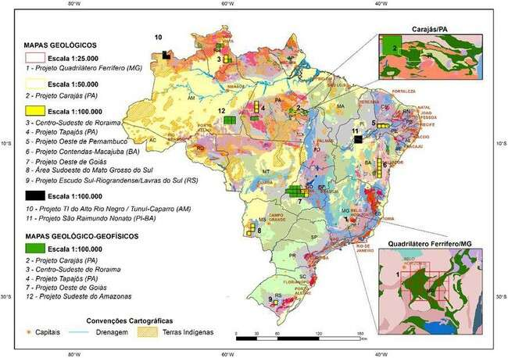
Distribuição dos mapas publicados em 2020.

INTEGRAÇÃO GEOLÓGICA REGIONAL
O SGB-CPRM produz e gerencia acervos expressivos de dados e informações geológicas de todo território nacional, o que credencia a instituição para realização de projetos de integração geológica regional, disponibilizando produtos que apresentam o estado da arte do conhecimento geológico nas áreas enfocadas, os quais servem de guias para a elaboração de estratégias de ação e investimentos, na esfera pública e privada, além de serem fundamentais para a pesquisa e ensino em Geociências.
Nesta linha de atuação estão inseridos os projetos ou ações que envolvem a integração geológica em grandes áreas, sejam estas definidas por limites territoriais (estados da federação, Brasil), folhas cartográficas, ou ainda grandes objetos geológicos, como Quadrilátero Ferrífero, Província Tapajós

e Cráton Amazônico. O SGB-CPRM também participa de projetos em colaboração interinstitucional internacional, como por exemplo na elaboração de mapas da América do Sul ou mapas de regiões de fronteira com países vizinhos. Em 2020 foram disponibilizados produtos de integração geológica relacionados ao Programa Mapas Geológicos Estaduais, aos convênios internacionais e aos projetos realizados em importantes províncias minerais.
O objetivo do Programa Mapas Geológicos Estaduais é a atualização dos mapas geológicos dos estados brasileiros, com a disponibilização de mapas geológicos, geotectônicos e de recursos minerais, além banco de dados e relatórios. Em 2020 foram publicados: o Mapa Geológico e o Mapa de Recursos Minerais do Estado do Ceará, na escala 1:500.000, com 900 ocorrências de recursos minerais cadastradas; o Mapa Tectônico-Geocronológico do Estado da Bahia, na escala 1:1.000.000; além da atualização do Mapa Geológico do Estado de Minas Gerais, que representa a integração na escala 1:1.000.000 de dados geológicos publicados após 2003 (em revisão).
Dentro das ações de integração geológica em colaboração interinstitucional internacional está o Projeto Geologia e Recursos Minerais da América do Sul, realizado sob a égide da Asociación de los Servicios de Geología y Minería Iberoamericanos-ASGMI e da Commission for the Geological Map of the World-CGMW. Em 2020 foi concluído o Mapa Geológico e de Recursos Minerais da Folha Na.21
– Tumucumaque, que representa a primeira integração geológica na escala de 1:1.000.000 de uma área-chave para o entendimento da evolução geológica do Escudo das Guianas, abrangendo o Brasil, a Guiana, o Suriname e a Guiana Francesa, através da parceria entre o SGB-CPRM e o serviço geológico da Guiana (GGMC-Guyana Geology & Mines Commission). O mapa é apresentado em versão bilíngue (Português-Inglês) e para sua elaboração, além da harmonização e integração das informações disponíveis, foram obtidos novos dados geológicos em trabalhos de campo, com a participação de geólogos do SGB- CPRM e do GGMC.
Os projetos realizados em províncias minerais desenvolvem uma abordagem multidisciplinar que engloba a cartografia geológica sistemática, levantamentos geofísicos terrestres, levantamentos geoquímicos prospectivos e avaliação do potencial mineral, dos quais são disponibilizados vários produtos técnicos, incluindo mapas de integração geológica. Em 2020 foram publicadas as versões finais dos mapas de integração geológica relacionados a projetos executados no contexto do Quadrilátero Ferrífero (MG), da Província Aurífera do Tapajós (PA), da Província Polimetálica Juruena-Teles Pires-Aripuanã (MT-RO), do Terreno Granito-Greenstone Arqueano de Rio Maria (PA) e da Faixa Brasília (GO). Os mapas apresentados são fruto da integração de dados geológicos disponíveis e atualizações cartográficas, representando uma síntese mais atualizada do conhecimento geológico de cada área. Os produtos cartográficos são publicados juntamente com seu respectivo conjunto de dados vetorizados (SIG), podendo ser manipulados, atualizados e utilizados de forma a atender interesses diversos.

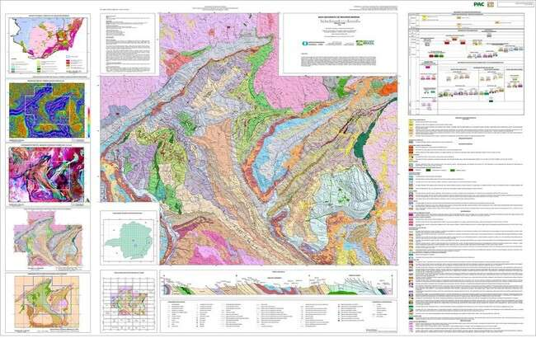
Mapa geológico integrado 1:75.000 da porção central do Quadrilátero Ferrífero (MG). Projeto Evolução Crustal e Metalogenia do Setor Central do Quadrilátero Ferrífero.

GESTÃO DE BASES DE DADOS E DISPONIBILIZAÇÃO DO CONHECIMENTO GEOLÓGICO
Uma importante ação em 2020 foi a publicação de 104 conjuntos de arquivos vetoriais referentes a mapas publicados em diversos temas, tais como geológico, geológico-geofísico, de favorabilidade e de recursos minerais. Esses conjuntos de arquivos referem-se não apenas a mapas publicados este ano, como também àqueles publicados em anos anteriores, para os quais foram disponibilizados apenas os arquivos PDF na ocasião. A publicação dos arquivos vetoriais é de extrema importância aos usuários, uma vez que possibilitam a edição e atualização dos mapas, e sua aplicação para diversas finalidades. Uma das metas fundamentais dos projetos técnicos da DGM é a publicação do banco de dados AFLORA, que inclui informações descritivas sobre os afloramentos estudados, descrições petrográficas das amostras analisadas e os recursos minerais cadastrados nas áreas trabalhadas.
Em 2020 foram incorporados ao banco de dados do Serviço Geológico do Brasil (GeoSGB) (http://geosgb.cprm.gov.br) o banco AFLORA de 23 projetos, com informações de 14.332 afloramentos, 3.626 descrições petrográficas e cadastramento de 1.627 ocorrências de recursos minerais.

GEOFÍSICA E AEROGEOFÍSICA
O governo federal, através do SGB-CPRM, realizou uma extensiva campanha de levantamentos aerogeofísicos, entre 2004 e 2014. Esta iniciativa resultou na cobertura de 92% do cristalino brasileiro com dados de levantamentos magnetométricos e gamaespectrométricos em resolução adequada para dar suporte a trabalhos de maior detalhe e aplicações variadas. Adicionalmente, foi realizado o levantamento aerogravimétrico em uma área de 128.694 km² na Província Carajás, o que representou uma ação pioneira do governo brasileiro.

Os levantamentos aerogeofísicos adquiridos pelo SGB-CPRM são integralmente disponibilizados nos bancos de dados da empresa aos diversos segmentos interessados (universidades, instituições de pesquisa, empresas de pesquisa mineral do setor privado e instituições governamentais), auxiliando a evolução do conhecimento geológico e científico, como também no desenvolvimento econômico e social do Brasil. Os levantamentos são amplamente utilizados nos projetos técnicos do SGB-CPRM, onde a aplicação dos dados geofísicos auxilia a solução de problemas geológicos em etapas de cartografia, na avaliação do potencial mineral das áreas trabalhadas e em modelagens geológicas 3D.
Aplicações inovadoras implementadas em 2020 fomentou a utilização deste banco de dados aerogeofísico. No Projeto Atlas Aerogeofísicos Estaduais, os dados magnetométricos e gamaespectrométricos foram integrados com objetivo de facilitar a gestão e emprego dos dados de acordo com a preferência e prioridades dos setores público e privado e segundo as características geológicas e potencialidades minerais locais. Em 2020 foram concluídos os Atlas Aerogeofísicos dos estados do Rio de Janeiro e de Rondônia.
Projetos de integração de dados geofísicos realizados pelo SGB-CPRM incluem áreas como a Província Borborema-PB, que resultou na publicação de mapa de anomalia magnetométrica, radiométrica e gravimétrica deste importante objeto geológico, e representam as primeiras publicações do Projeto Geologia e Potencial Mineral da Província Borborema.
Informes de Geofísica Aplicada representam uma nova linha editorial lançada em 2020 pela DGM, com intuito de criar um canal de divulgação detalhado das atividades desenvolvidas durante a execução de projetos da empresa e, assim, mostrar a importância e complexidade dos estudos geofísicos desenvolvidos pelos pesquisadores do SGB-CPRM. Neste ano foram lançados os dois primeiros números do Informe de Geofísica Aplicada-IGA, dos quais o IGA N°1 aborda a integração de dados multifontes (gamaespectrometria, magnetometria, sensoriamento remoto e altimetria) como importantes ferramentas para subsidiar a delimitação de áreas potenciais para recursos minerais supergênicos. O IGA N°2 enfatiza os aspectos primários relacionados com a distribuição de massa e sua consequência na evolução geológica, geotectônica e na distribuição dos depósitos minerais da região da Província Mineral de Carajás e arredores.
Outro produto inovador lançado pela DGM em 2020 foram as Cartas de Anomalias, que são obtidas por tratamentos computacionais específicos a partir da integração de imagens aerogeofísicas, informações geológicas, de recursos minerais conhecidos e dados geoquímicos disponíveis. Este produto pretende viabilizar a avaliação preliminar dos setores de maior probabilidade para prospecção da substância mineral de interesse e fomentar novos investimentos pelo setor privado. A primeira região contemplada nesta inciativa foi o norte do estado de Mato Grosso, na Província Polimetálica Juruena -Teles Pires, que apresenta comprovada vocação metalogenética para Au. Para o desenvolvimento desse novo produto foram selecionadas 82 folhas cartográficas, na escala 1:100.000, onde para cada folha foi disponibilizada uma Carta de Anomalias em formato PDF, além de um robusto banco de dados com imagens aerogeofísicas georreferenciadas e shapefiles com dados de geoquímica e de recursos minerais.

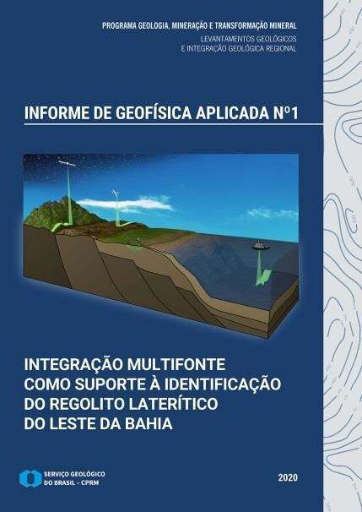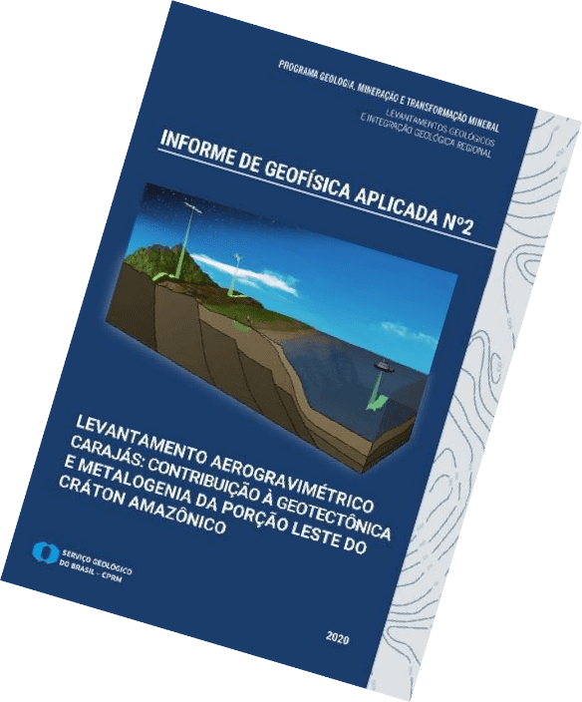
Informes de Geofísica Aplicada lançados em 2020.

LEVANTAMENTOS GEOQUÍMICOS
Em 2020 os levantamentos geoquímicos prospectivos, que estavam programados, não puderam ser realizados devido à pandemia. Os pesquisadores se dedicaram às atividades de escritório e apoio aos projetos, como também à realização da consistência do banco de dados da Geoquímica e treinamentos para aperfeiçoamento técnico.
Os levantamentos geoquímicos desenvolvidos no SGB-CPRM podem ser divididos em prospectivos e de mapeamento. Os levantamentos geoquímicos prospectivos são amplamente utilizados nos projetos realizados em províncias e distritos minerais para avaliação do potencial mineral, como também em projetos temáticos para minerais estratégicos, além de fornecer um panorama geoquímico das áreas selecionadas para mapeamento geológico. Os dados auxiliam na descoberta de alvos e zonas mineralizadas, assim como servem de suporte para a elaboração de mapas de favorabilidade e de recursos minerais. O mapeamento geoquímico mais específico visa estabelecer os valores de background da ocorrência natural dos elementos químicos.
Um dos produtos finalizados em 2020 foi o Informe Geoquímico Quixadá-Itapiúna, que corresponde ao volume nº 2 da Série Geoquímica Prospectiva. Este informe sintetiza os levantamentos geoquímicos regionais das Folhas Quixadá e Itapiúna, na escala 1:100.000, localizadas na porção
central do estado do Ceará, norte da Província Borborema. O trabalho foi desenvolvido no âmbito do Programa de Levantamento Geológico Básico Geologia do Brasil, linha de atuação Levantamentos Geológicos Básicos. Com etapas de levantamento e consistência dos dados geoquímicos e geológicos de trabalhos anteriores, os resultados subsidiaram a elaboração de mapas preditivos metalogenéticos para a região, com destaques para anomalias de Pb e Ag em áreas de ocorrências de manganês no Complexo Algodões.

Em parceria com a Divisão de Geofísica, foi realizado o tratamento de dados geoquímicos-geofísicos para elaboração das Cartas de Anomalias Geoquímicas e Geofísicas do Norte do Mato Grosso.
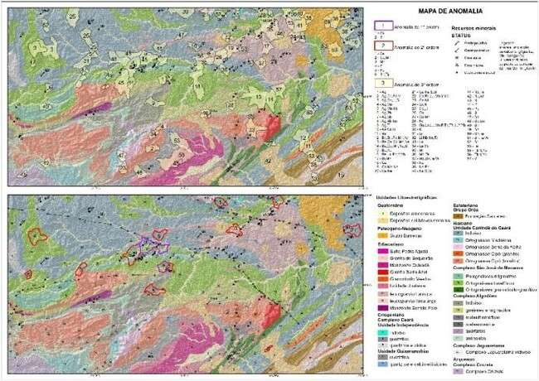
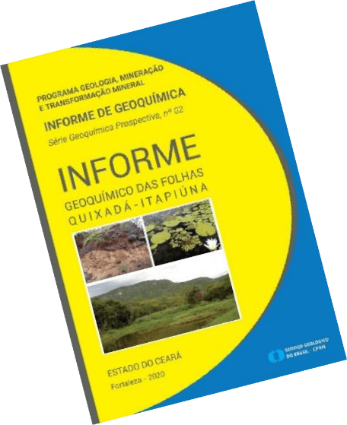
Informe de Geoquímica das Folhas Quixadá-Itapiúna, Série Geoquímica Prospectiva. Mapa de anomalias geoquímicas de 1ª, 2ª e 3ª ordem correspondentes as folhas Quixadá e Itapiúna.

AVALIAÇÃO DOS RECURSOS MINERAIS DO BRASIL
A indústria mineral é sem dúvida um importante cliente do SGB-CPRM, uma vez que a instituição tem como missão disponibilizar a melhor e mais confiável informação geológica possível, com objetivo de criar condições que reduzam o nível de risco nas primeiras fases da pesquisa mineral e também atrair investimentos neste setor. Áreas de Relevante Interesse Mineral – ARIM representam regiões que, pela presença comprovada de depósitos ou jazidas minerais ou pelo alto potencial geológico reconhecido para esses bens, tem como vocação natural o aproveitamento de recursos minerais. Por serem relativamente raras, localizadas, econômicas ou potencialmente valiosas, as matérias-primas minerais que nelas ocorrem ou venham a ser descobertas representam vetores de desenvolvimento local, regional e nacional.
Neste contexto, o Programa Recursos Minerais do Brasil tem por objetivo o levantamento de informações geológico-econômicas e metalogenéticas para subsidiar as atividades de exploração mineral e de estudos sobre a potencialidade de áreas cuja geologia seja favorável. O programa prioriza estudos que fomentem as atividades de extração mineral de pequeno porte, o aumento da oferta de minerais industriais, de insumos minerais para a agricultura e para a construção civil. Os levantamentos são realizados desde a escala de depósito e mina, até escala regional, de distritos e províncias minerais.

ESTUDOS METALOGENÉTICOS DAS PROVÍNCIAS MINERAIS E DAS NOVAS FRONTEIRAS EXPLORATÓRIAS
Os estudos metalogenéticos das Províncias Minerais e das áreas de Novas Fronteiras Exploratórias são realizados conjuntamente e incluem levantamentos geológicos sistemáticos em setores prioritários, levantamentos geofísicos terrestres, levantamentos geoquímicos e avaliação dos recursos minerais potenciais de cada área. Como resultado, estes projetos disponibilizam relatórios, cartas geológicas, mapas geológico-geofísicos, mapas geoquímicos, além de mapas que integram dados geológicos, geofísicos e geoquímicos, como por exemplo os mapas de favorabilidade de alvos potenciais para estudos prospectivos detalhados. Os produtos cartográficos são acompanhados pelo respectivo Informe de Recursos Minerais.
Esta abordagem busca a avaliação integrada das informações disponíveis, visando o entendimento global da geologia e do potencial mineral das áreas. No ano de 2020 foram publicados os Informes de Recursos Minerais (IRM) das áreas do Quadrilátero Ferrífero - Área Nazareno, da Província Rondônia-Juruena - Área Aripuanã e Nova Fronteira Sudoeste do Rio Grande do Sul (ametista e ágata), chegando ao total de 30 informes publicados desde a implantação do programa. Além dos informes, foram publicados: o artigo de revisão litoestratigráfica do Supergrupo Rio das Velhas, o mapa de favorabilidade do Distrito Aurífero do Juma e o Catálogo de Mapas de Prospectividade realizados em distritos minerais.
O IRM ARIM - Sequências Metavulcanossedimentares do SW do Quadrilátero Ferrífero - Área Nazareno apresenta o estado do conhecimento atual da porção meridional de um dos distritos mineiros mais antigos do Brasil, o Cinturão Mineiro. O informe congrega os avanços das investigações geológicas e metalogenéticas alcançados ao longo dos últimos 30 anos, cartograficamente expressos em 50 unidades litoestratigráficas distribuídas em quatro folhas em escala 1:50.000; Itutinga (SF.23-X-C-I-4), Nazareno (SF.23-X-C-I-2), São João del Rei (SF.23-X-C-II-1) e Madre de Deus de Minas (SF.23-X-C-II-3) e um mapa integrado em escala 1:100.000.
O IRM ARIM Evolução Crustal e Metalogenia da Região de Aripuanã engloba as províncias minerais no norte do estado do Mato Grosso (MT), incluindo o recém-descoberto Depósito Polimetálico (Cu- Pb-Zn) de Aripuanã (Serra do Expedito), do tipo VMS e considerado de classe mundial. O estudo identificou novas áreas semelhantes às formações encontradas no depósito Serra do Expedito, como também foram descritas mineralizações de diamante, ametista, ferro, manganês, além de potencial para materiais de construção civil, incluindo rochas ornamentais.
O estudo publicado no IRM ARIM Modelo Prospectivo para Ametista e Ágata na Fronteira SW do Rio Grande do Sul teve como objetivo estimular pequenas e grandes empresas do setor mineral quanto ao aproveitamento econômico das jazidas de gemas na região da fronteira sudoeste do estado, que é reconhecido pelos jazimentos de ágata e ametista. Os resultados do projeto indicaram potencial para produção de geodos de ametista em níveis mais profundos dos jazimentos, abaixo da camada onde se encontram os geodos de ágata.
O artigo técnico-científico publicado no Journal of the Geological Survey of Brazil, intitulado ‘The Archean Rio das Velhas greenstone belt revisited: new insights into the stratigraphy’, aborda a revisão sistemática da cartografia e formaliza a estratigrafia desse importante segmento crustal.

Apresenta uma coluna estratigráfica inédita da sequência e propõe modelo de arquitetura vulcânica e deposição sedimentar para o greenstone belt Rio das Velhas. Este produto compõe o conjunto de publicações relacionadas ao Projeto ARIM Quadrilátero Ferrífero – Área Central, que teve como principal escopo a revisão e atualização do conhecimento geológico do greenstone belt, através da compatibilização de 16 folhas 1:25.000 não publicadas na época do Projeto Rio das Velhas (CPRM, 1996). O estudo produziu um robusto banco de dados que permitiu a caracterização mais detalhada do arcabouço litoestratigráfico, e, com isso, contribui para o melhor entendimento dos controles regionais das mineralizações.
O catálogo de Mapas de Prospectividade disponibiliza a compilação de nove mapas prospectivos provenientes de oito diferentes províncias ou distritos pré-cambrianos do Brasil, com objetivo de fornecer informação geocientífica que possa auxiliar o investidor na seleção de novos alvos em escala regional. Os resultados são obtidos através de análises de multiparâmetros aplicáveis à escala de interesse, nos quais apontam áreas favoráveis para prospecção de diversos metais, entre eles ouro, cobre, chumbo, zinco e ferro. Neste catálogo são apresentados os resultados de favorabilidade para as áreas do Au RENCA (Bloco Amapá), Cu-Au do Lineamento Cinzento (Província Mineral de Carajás), Distrito Aurífero do Juma (Província Rondônia-Juruena), Au relacionado à intrusão do setor leste do Lineamento Tocantinzinho (Província Tapajós), Zn-Pb-Cu- Au Distrito de Nova Brasilândia (Província Sunsás), Cu-Au Pórfiro do Sul do Arco Magmático de Goiás, Faixa Brasília (Província Tocantins), Au Cinturão Gurupi, Au-Fe e Cu-Pb-Zn do Domínio Médio Coreaú (Província Borborema).
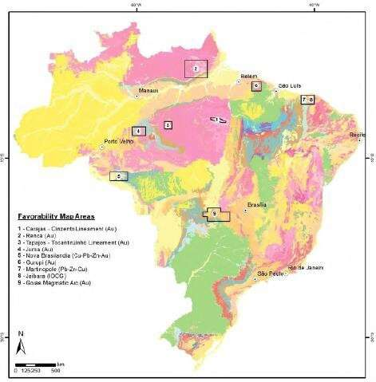
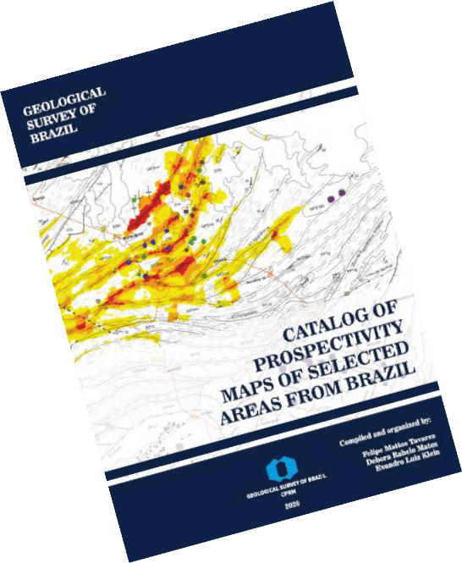
Capa do Catálogo de Mapas de Prospectividade, lançado no PDAC 2020.
Mapa simplificado do Brasil com a localização das cartas apresentadas no catálogo.

REAVALIAÇÃO DO PATRIMÔNIO MINERAL DA CPRM
A Divisão de Economia Mineral e Geologia Exploratória do SGB-CPRM realiza estudos de resgate e reavaliação das informações geológicas, geoquímicas e geofísicas antigas, dentro de ambiente digital especializado e atual. Os dados são integrados e reinterpretados; os prospectos são modelados, estimados e valorados conforme códigos internacionais. A etapa de avaliação econômica é realizada por empresas contratadas e as áreas oferecidas ao setor privado através do Programa de Parcerias e Investimentos (PPI).
A reavaliação e valoração de áreas cujos direitos minerários pertencem ao SGB-CPRM, inclui etapas de recuperação dos dados analógicos, montagem e validação de banco de dados, remodelagem dos depósitos, reavaliação econômica e estudos ambientais. O objetivo é resgatar as informações geradas na década de 1970, de forma a criar um banco de dados atualizado e auditável, em formato digital. Adicionalmente, as áreas cedidas à iniciativa privada serão objeto de monitoramento, que envolve as atividades desenvolvidas pela empresa detentora do direito minerário, a exemplo o Projeto Palmeirópolis, que teve seu relatório atualizado, publicado e disponível para consulta pública.
Publicado em 2020, o IRM Reavaliação do Patrimônio Mineral: Área Polimetálicos de Palmeirópolis, Estado do Tocantins registra a atualização dos estudos realizados pelo SGB-CPRM em 1970. A modelagem geológica e as estimativas de recursos envolveram trabalhos de organização de dados de sondagem, importação de furos, descrições e interpretações das seções, com elaboração de modelo tridimensional. O estudo apresentou recursos inferidos totais para o depósito, considerando-se um cut-off de 1% Pb+Zn, que corresponde a 6,54 Mt de minério, um teor médio de 0,79% Cu, 0,57% Pb e 3,63% Zn.
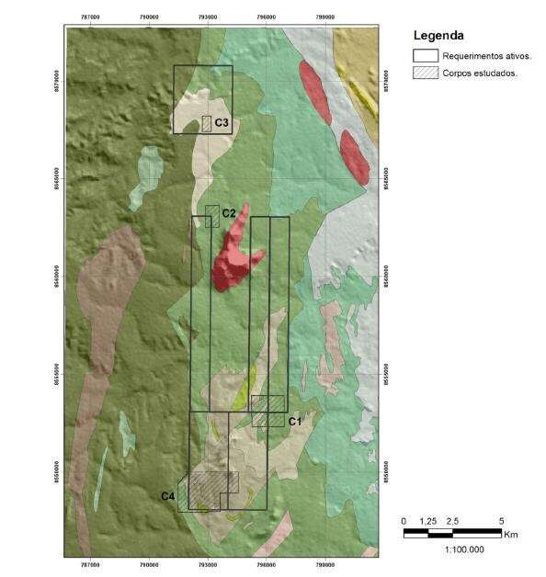
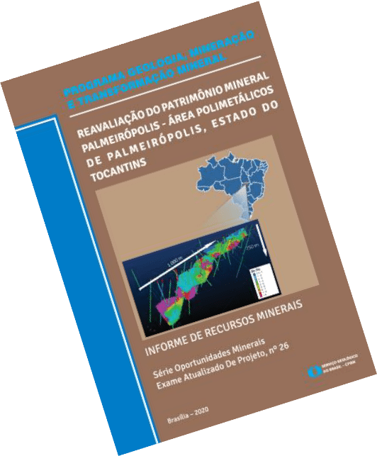
Informe de Recursos Minerais do Projeto Reavaliação do Patrimônio Mineral, Área Polimetálicos
de Palmeirópolis, Série Oportunidades Minerais – Exame Atualizado. Localização da Área Polimetálicos de Palmeirópolis, onde é possível identificar a locação dos principais alvos prospectados.

MINERAIS ESTRATÉGICOS, CRÍTICOS E AGROMINERAIS
A Divisão de Projetos Especiais e Minerais Estratégicos tem como principal objetivo pesquisar áreas com contexto geológico favorável e potencial para hospedar ocorrências de minerais considerados estratégicos para o país. Dentro deste contexto, a gestão dos projetos de Minerais Estratégicos é subdividida em: Agrominerais (Projetos Fosfato, Potássio e Agrominerais) e Minerais Tecnológicos ou do Futuro (Projetos Lítio, Grafita, Cobalto, Cobre e Metais Base, Ouro e Urânio). Outra linha de ação está relacionada aos Projetos Especiais, onde, em função da sua característica metodológica ou do seu escopo e tema, não se enquadram na proposta dos demais empreendimentos de pesquisa existentes no âmbito do SGB-CPRM, como é o caso do Projeto Terras Indígenas do NW do Amazonas.
Ciente da importância dos minerais estratégicos e/ou críticos para o desenvolvimento e qualidade de vida do povo brasileiro, o SGB-CPRM vem realizando o levantamento do potencial brasileiro em minerais estratégicos e portadores do futuro, além de insumos minerais para uso no agronegócio (potássio, fosfato e rochagem), visando atender a demanda por insumos agrícolas e por insumos para a indústria de base tecnológica.
Além de pesquisas voltadas para fosfato e potássio, o SGB-CPRM tem exercido um importante papel com a execução de pesquisas para prospecção e mapeamento de agrominerais. Os estudos envolvem a caracterização e o levantamento de fontes de minerais e rochas para uso em técnicas de remineralização de solos, com ênfase em materiais disponíveis em pilhas de descartes de mineração. Prática que traz valor econômico a passivos ambientais da mineração e contribui para o desenvolvimento sócio-econômico-sustentável do país.
Atualmente, o SGB-CPRM realiza diversos programas voltados para a pesquisa de minerais estratégicos e/ou críticos, pois os minerais denominados portadores do futuro são comumente utilizados na indústria tecnológica, tais como grafita, lítio e cobalto, entre outros minerais críticos (In, Ga, Pd, V, etc.) e estratégicos (Cu, Pb, Zn, Ni, Cr). Em 2020 foram publicados os Informes de Recursos Minerais do Potássio da Bacia do Amazonas - Setor Centro-Oeste, de Agrominerais com o estudo Investigação de Anomalias Geofísicas no Escudo Sul-Rio-Grandense, com enfoque em Insumos Agrícolas, assim como o Grafita – Fase 1.
A crescente demanda brasileira por potássio impulsionou o governo a estimular e intensificar novas descobertas na Bacia do Amazonas. Neste contexto, foi realizado o estudo publicado no IRM Avaliação do Potencial de Potássio no Brasil – Área Bacia do Amazonas, Setor Centro-Oeste, Estados do Amazonas e Pará. O estudo foi balizado por dados de cinquenta e um perfis de poços e trinta linhas sísmicas cedidos pela Agência Nacional do Petróleo, Gás Natural e Biocombustíveis - ANP. O trabalho apresenta quatro áreas com potencial prospectivo, denominadas de Sub-Bacia Evaporítica de Abacaxis (SBEA), Sub-Bacia Evaporítica do Uatumã (SBEU), Sub-Bacia Evaporítica Faro-Juruti (SBEF) e Sub-Bacia Evaporítica Tauari (SBET). A áreas apresentadas indicam grande potencial potassilífero, porém necessitam ser avaliadas e pesquisadas em maior detalhe para caracterização de cada possível jazimento.
O IRM do projeto Investigação de Anomalias Geofísicas no Escudo Sul-Rio-Grandense, com enfoque em insumos agrícolas no estado do Rio Grande do Sul, foi publicado em 2020, com objetivo de identificar novas fontes para a extração de fosfato e potássio, seja pela descoberta de novas reservas ou pela implementação de fontes alternativas no agronegócio, como a utilização de

rejeitos da mineração para condicionamento e remineralização de solos. O estudo utilizou dados aerogeofísicos de magnetometria e gamaespectrometria para a identificação dos alvos anômalos, com posterior verificação em trabalhos de campo, descrições petrográficas e prospecção geoquímica. Esta metodologia possibilitou a identificação de novos corpos de rocha alcalina, carbonatitos, e de outras rochas potenciais para utilização como remineralizadoras de solo. Foram ainda cadastrados mais de 20 corpos de calcários e mármores, alguns já em exploração e outros com potencial para uso como corretivos de solo.
A primeira fase do Projeto Grafita foi finalizada em 2020, com lançamento do IRM Avaliação do Potencial da Grafita no Brasil – Fase 1. Referente a esta etapa, o informe publica um inventário mineral atualizado dos recursos minerais de grafita no Brasil, com de ampla compilação de informações geocientíficas e apresenta o aumento de registros na base de dados RecMin do SGB- CPRM relacionados às ocorrências minerais de grafita, que foram de 300 para aproximadamente 800 ocorrências. Em relação aos parâmetros econômicos da grafita, a avaliação apresenta as principais ocorrências por província geológica e formas de ocorrência, com foco nas regiões com maiores informações de teor e tonelagem, como as províncias grafíticas de São Fidélis – Itaperuna (RJ), Itapecerica (MG), Bahia-Minas e o depósito Peresópolis (MT). O estudo destaca algumas áreas potenciais para mineralizações grafíticas ainda não exploradas ou subavaliadas, como as do Cráton Amazônico na região de Carajás, Bloco Amapá e Província Sunsás e da Bacia do Paraná. Atualmente, a grafita representa um dos principais minerais industriais brasileiros, pois o país detém grandes áreas inexploradas ou subavaliadas para esse bem mineral, das quais grande parte apresenta infraestrutura favorável, o que determina inúmeras vantagens estratégicas e competitivas para a implantação de indústrias voltadas para o desenvolvimento de novas tecnologias.

ROCHAS E MINERAIS INDUSTRIAIS
O SGB-CPRM atua na área de rochas e minerais industriais através da Divisão de Minerais Industriais, que em 2020 deu continuidade aos projetos de levantamento da potencialidade de materiais para construção civil, do potencial de rochas ornamentais nos estados e potencial de rochas carbonáticas para uso na agricultura e na indústria de transformação mineral.
Atualmente, existe uma significativa expectativa de aumento da demanda de insumos minerais para construção civil, devido ao início das obras que marcarão a implantação do Novo Marco Legal de Saneamento Básico no Brasil, com meta estabelecida pelo governo federal de universalizar o saneamento básico até 2033. Nesta linha de ação estão sendo executados os projetos de Agregados para Construção Civil em Regiões Metropolitanas e os projetos temáticos com foco em argilas e calcários, além da previsão de implantação de projetos para APLs de Base Mineral.
Em 2020 foram finalizados e disponibilizados: Mapa de Potencialidade de Rochas Ornamentais do Estado do Espírito Santo, os Informes de Materiais de Construção Civil das Regiões Metropolitanas de Belo Horizonte e Palmas, o Informe de Rochas Ornamentais do Estado do Rio Grande do Norte: Mapa de Potencialidade, além dos projetos Estudos dos Granitoides da Região Nordeste do Pará para produção de brita e Agregados para Construção Civil da Região de Ourém-Capitão Poço.
A elaboração do Mapa de Potencialidade de Rochas Ornamentais do Estado do Espírito do Santo baseou-se na metodologia de implementação do Índice de Atratividade Econômico-Geológico

(IAEG), onde foram utilizados os fatores físicos das rochas e os aspectos da infraestrutura da região. Esses parâmetros auxiliam na seleção de áreas mais promissoras no contexto geológico regional, gerando subsídios técnicos para prospecção de novas áreas potenciais para rochas ornamentais. O mapa foi gerado em formato PDF e o SIG associado contém todos os dados gerados pelo projeto, visando dinamizar a pesquisa geológica de novos alvos e a abertura de outras frentes de lavras, contribuindo para o crescimento do setor mineral e incrementando a pauta de exportações da região, com a consequente geração de emprego e renda.
O IRM Insumos para Construção Civil da Região Metropolitana de Belo Horizonte apresenta o estudo onde foram cadastrados e pesquisados depósitos e ocorrências de insumos para construção civil abordando a geologia, tipologia, caracterização tecnológica, método de lavra e impactos ambientais relacionados. As informações obtidas estão representadas no Mapa Geológico 1:250.000, Mapa de Recursos e de Potenciais Minerais para a Construção Civil 1:200.000 e Base de Dados Vetoriais – SIG. Ao todo foram cadastradas e consistidas 233 ocorrências e extrações (ativas e inativas) de areia, brita, calcário, argila, cascalho, saibro e filito. Dessa maneira, o informe pode auxiliar no diagnóstico de insumos para construção civil e na discussão do conflito entre a expansão urbana e as extrações em áreas urbanas.
O IRM Insumos para Construção Civil da Região Metropolitana de Palmas engloba 16 municípios com área total de aproximadamente 24.830 km². Apresenta os resultados dos levantamentos socioeconômico e de potencial mineral, além de análises e ensaios tecnológicos dos materiais estudados. A publicação é composta por texto explicativo, Mapa Geológico, Mapa de Recursos e Potencial Mineral para Materiais de Construção Civil e SIG do projeto. Foram descritos e cadastrados um total de 179 jazimentos minerais dentre ocorrências, garimpos, depósitos e minas ativas ou paralisadas. A caracterização tecnológica de areias, argilas vermelhas e rochas utilizadas como brita teve finalidade de definir a melhor aplicação desses insumos na construção civil. O projeto apresenta ainda alternativas de áreas para novos empreendimentos, garantindo assim a continuidade das operações de explotação de areia, argila e demais insumos minerais na região. Além disso, o poder público regional terá à disposição informações para subsidiar o desenvolvimento de políticas públicas de gestão territorial.
O IRM Rochas Ornamentais do Estado do Rio Grande do Norte contempla informações sobre a produção de rochas ornamentais, indica alvos geológicos potenciais para a exploração deste bem mineral com objetivo de minimizar a subutilização de rochas nobres, além estimular o aumento da produção e geração de riquezas para o estado, através da arrecadação de impostos e aumento dos postos de trabalho. Foram definidos 53 alvos, entre eles granitos e mármores ornamentais, classificados e agrupados em 14 áreas potenciais. A exemplo, os tipos Branco Kinawa no Complexo Serrinha – Pedro Velho, Branco Brunelo na Província Pegmatítica Neoproterozóica, Matrix Titanium na Formação Seridó e Mármore Cinza-Azulado Jucurutu na Área Potencial VIII, entre outros. O estado do Rio Grande do Norte apresenta um excelente potencial para a produção de rocha ornamental em sua diversidade de cores e texturas.
O IRM do projeto Estudos dos Granitoides da Região Nordeste do Pará contempla análise da atividade mineira, caracterização geofísica dos corpos de interesse, ensaios tecnológicos e mapas temáticos. A cartografia geológica dos granitos Ourém, Jonasa e Ney Peixoto foi melhor definida,

através da interpretação de dados aerogeofísicos, mapeamento geológico de detalhe, perfis geofísicos terrestre e análises laboratoriais. As informações sobre a atividade minerária na região foram organizadas com foco nos agregados de construção civil e sua relação com os elementos restritivos à sua atuação, sejam eles de ordem social ou ambiental. O trabalho permitiu indicar áreas favoráveis para extração de brita, incluindo a potencialidade de aproveitamento para rocha ornamental e de revestimento e a possibilidade de pesquisa de bens minerais de interesse para a cerâmica branca.
O IRM Areia e Seixo na Região de Ourém-Capitão Poço - NE do Pará trata da caracterização dessas matérias-primas utilizadas no setor da construção civil e que abastecem principalmente a região metropolitana de Belém. Adicionalmente, foi elaborado o diagnóstico técnico da atividade mineira de agregados com avaliação do quadro ambiental e socioeconômico envolvido no processo de produção de seixos. Com o objetivo de suprir em parte essa demanda, o informe apresenta estudo integrado desses depósitos, abordando aspectos geológicos e tecnológicos envolvidos na mineração e os seus impactos socioambientais.

JOURNAL OF THE GEOLOGICAL SURVEY OF BRAZIL
O SGB-CPRM é responsável pela publicação do Journal of the Geological Survey of Brazil, periódico eletrônico aberto, publicado quadrimestralmente (abril, agosto e dezembro), contando com revisão por pares, com acesso através do link https://jgsb.cprm.gov.br/index.php/journal. O Journal tem por objetivo a disseminação da pesquisa técnico-científica original de alta qualidade e revisões/análises aprofundadas de assuntos relevantes para as geociências no Brasil. Em 2020, o Journal publicou 13 artigos sobre variados temas, como também passou a investir em mediação, ou seja, na divulgação de artigos já publicados com linguagem para público não especializado, e feito por meio audiovisual
(https://jgsb.cprm.gov.br/index.php/journal/10).

DIRETORIA DE HIDROLOGIA E GESTÃO TERRITORIAL - DHT
RECURSOS HÍDRICOS

LEVANTAMENTOS, ESTUDOS, PREVISÃO E ALERTA DE EVENTOS HIDROLÓGICOS CRÍTICOS
Os levantamentos, estudos, previsão e alerta de eventos hidrológicos críticos estão inseridos no Programa de Gestão de Riscos e Respostas aos Desastres Naturais e compõem a ação que envolve as seguintes áreas de atuação: a) previsão e alerta de eventos hidrológicos críticos; b) elaboração de sistemas de mapeamento de áreas inundáveis baseado em Web, e c) realização de levantamentos, pesquisas e estudos associados a eventos hidrológicos críticos.

PREVISÃO E ALERTA DE EVENTOS HIDROLÓGICOS CRÍTICOS
Um sistema de previsão e alerta de cheias consiste em avisar e informar à população em caso de elevação dos níveis da água no rio, podendo apresentar algum perigo de provocar inundações. Ele se baseia no monitoramento hidrometeorológico e no conhecimento da dinâmica dos processos hidrológicos, permitindo acompanhar e prever a evolução das ondas de cheias nas áreas sujeitas à inundação. Assim, o sistema de previsão e alerta permite evitar o fator surpresa, reduzindo prejuízos devidos ao alagamento das vias, aprisionamento de veículos, inundações de bens materiais e equipamentos nas edificações residenciais, comerciais e industriais. O alerta facilita as ações preventivas de isolamento e retirada de pessoas e de bens das áreas sujeitas à inundação, para os níveis de água futuros apontados pela previsão hidrológica.
Em 2020, a despeito da pandemia da covid-19, as operações dos sistemas de alerta hidrológico não sofreram solução de continuidade, dado que tais atividades foram consideradas como serviços essenciais e equipes emergenciais deram assistência às estações telemétricas que compõem os citados sistemas.
Dentre os eventos especiais ou marcantes destacam-se:
- Cheias históricas nas bacias hidrográficas das bacias rios Doce, Velhas, Muriaé, Pomba, Taquari e Caí.

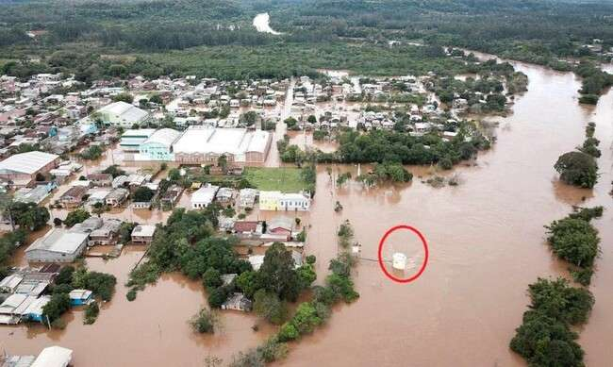
Estação S. Sebastião Caí: Previsão e Alerta de Eventos Críticos.

- No total foram enviados 373 boletins de monitoramento e 659 boletins de alerta hidrológico (bole- tins com previsões de níveis) durante o ano de 2020.
- Estiagens severas, decorrentes de poucas chuvas, ocorridas nas bacias dos rios Madeira e Panta- nal, fizeram com que os rios das bacias do Paraguai e Madeira atingissem níveis mínimos, baten- do recordes históricos.
- Foram monitoradas estiagens nos cursos de água localizados na área de atuação da Superintendência Regional de São Paulo, resultando na produção de um boletim e dois relatórios. Acessar os relatórios pu- blicados através do portal SGB-CPRM: http://www.cprm.gov.br/sace/index_secas_estiagens.php#.
Segundo a Asscom, no ano de 2020 foram gerados aproximadamente R$ 82 milhões reais em mídia espontânea (reportagens que citam o nome do SGB-CPRM, fazendo publicidade sem custos, com 651 citações em jornais e telejornais, um aumento de 450% em relação a 2019. Foram veiculadas entrevistas e informações para os usuários externos e para a mídia, como também várias citações na TV, principalmente na rede Globo, divulgando e consolidando a importância dos SAH e do SGB-CPRM no cenário nacional.

SISTEMA DE MAPEAMENTO DE ÁREAS INUNDÁVEIS BASEADO EM WEB
O projeto “Sistema de Mapeamento de Manchas de Inundações baseado em Web” gera produtos que auxiliam na minimização dos danos decorrentes de enchentes, quer seja na administração de desastre, juntamente à operação dos sistemas de alerta hidrológicos, quer seja no planejamento urbano, orientando na ocupação das áreas susceptíveis à inundação. Os mapas são produzidos por meio de levantamento de campo e calibração de modelo hidráulico.
Encontra-se em fase de conclusão os mapeamentos de manchas de inundações nos munícipios de Santana do Mundaú – SAH Rio Mandaú, Caxias – SAH Rio Parnaíba, Nova Era – SAH Rio Doce, Uruguaiana – SAH Rio Uruguai.
Até a presente data, já foram produzidas manchas de inundações para os municípios de Colatina, Governador Valadares, Porto Velho, São Sebastião do Caí, Montenegro e Teresina, os quais estão disponibilizados no portal SGB-CPRM.
http://www.cprm.gov.br/sace/index_manchas_inundacao.php#

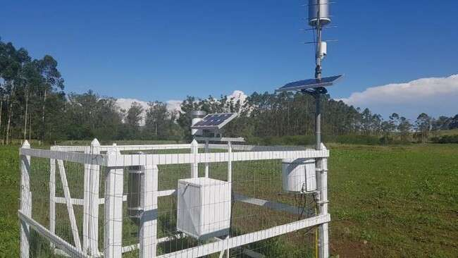
Estação telemétrica Passo Montenegro: Sistemas de Mapeamento áreas Inundáveis.

LEVANTAMENTOS, PESQUISAS E ESTUDOS HIDROLÓGICOS

DISPONIBILIDADE HÍDRICA – ATLAS PLUVIOMÉTRICO E ESTUDOS DE CHUVAS INTENSAS E ESTUDOS DE REGIONALIZAÇÃO DE VAZÕES
O projeto “Atlas Pluviométrico e Estudos de Chuvas Intensas” envolve a geração do conhecimento, em grande parte do território nacional, do comportamento das precipitações anuais, trimestrais, mensais e diárias máximas anuais, do número de dias chuvosos, da precipitação máxima provável (PMP) e das relações intensidade-duração – frequência (IDF).
As relações IDF são importantíssimas na definição das intensidades de precipitação associadas a uma frequência de ocorrência, as quais são utilizadas no dimensionamento de diversas estruturas de drenagem pluvial ou de aproveitamento dos recursos hídricos. Também podem ser utilizadas de forma inversa, ou seja, estimar a frequência de um evento de precipitação ocorrido, definindo se o evento foi raro ou ordinário.
No ano de 2020, foram elaboradas 30 equações (IDF) pelo Projeto Atlas Pluviométrico, com base nos dados pluviométricos e pluviográficos, sendo cumprida 100% da meta anual. Foram finalizados cinco relatórios dos estudos de regionalização de vazões nas bacias dos rios Mundaú e Doce.

ESTUDOS HIDROQUÍMICOS E ISOTÓPICOS
O projeto “Estudos Hidroquímicos e Isotópicos” está classificado no âmbito da pesquisa e inovação e constitui o insumo principal para instituir, no SGB-CPRM, o Centro Colaborativo de Isótopos para Hidrologia na América do Sul, com a chancela da Agência Internacional de Energia Atómica (IAEA).
Em 2020, no âmbito desse programa, os eventos considerados marcantes foram: (i) As equipes responsáveis pelas coletas de água composta de chuva mensal nas 10 redes da Global Network of Isotopes in Precipitation (GNIP) operadas pelo SGB-CPRM mantiveram suas operações, zelando pela continuidade da série histórica, apesar da pandemia. Trata-se de um feito importante e comemorado inclusive pela Agência Internacional de Energia Atômica (AIEA), responsável pela rede GNIP mundial; (ii) Através do Projeto Meta II, todos os trâmites necessários para a aquisição do primeiro analisador isotópico foram realizados. Trata-se de um espectrômetro de massa para analisar isótopos estáveis em água, com o qual o SGB-CPRM poderá conquistar maior autonomia científica; (iii) Foi confeccionado o Mapa de Isótopos Estáveis do Sistema Aquífero Guarani (SAG), resultante da compilação geral das várias iniciativas analíticas realizadas desde a década de 1980 no Brasil, incluindo as recentes análises isotópicas realizadas nos poços de monitoramento SAG da RIMAS. O referido apresenta isoscapes de 2H, 18O e excesso de deutério cobrindo a partir de 504 resultados isotópicos; (iv) Pela primeira vez no continente americano e em escala mundial, é realizado um estudo hidrogeológico baseado em gases nobres e isótopos de gases nobres com datação de águas profundas. O estudo foi realizado no âmbito da tese realizada pelo pesquisador Roberto Kirchheim, que faz parte da ação induzida da CTC.

ESTUDOS INTEGRADOS EM BACIAS EXPERIMENTAIS E REPRESENTATIVAS – REGIÃO SERRANA/RJ
O projeto “Estudos Integrados em Bacias Experimentais e Representativas – Região Serrana”, foi iniciado em 2017, com o objetivo de avaliar o comportamento hidrológico em região com bioma natural da Mata Atlântica e em áreas de ocupação agrícola e urbanizada. Visa desenvolver pesquisas e estudos na área de hidrologia, com ênfase em: climatologia, qualidade de água, solos, GIS; como também o uso de diferentes tecnologias de medição de dados com base em uma rede de monitoramento hidrometeorológico.
Em 2020, a partir de março, em razão da pandemia da covid-19, não foi possível a realização de trabalhos de campo, tendo sido, entretanto, conduzidas as seguintes atividades:
- Estruturação da página eletrônica do projeto “Estudos Integrados em Bacias Experimentais e Re- presentativas – Região Serrana/RJ – EIBEX”
- Desenvolvimento da logomarca do projeto EIBEX em parceria com a DIEDIG.
- Organização e alimentação do banco de dados do projeto EIBEX pela equipe, para a disponibiliza- ção na página eletrônica para o público com os dados de qualidade de água, resumos de descarga líquida e dados de precipitação e nível d´água dos equipamentos automáticos que compõem a re- de de monitoramento hidrometeorológica do projeto.
- Pagamento de sete observadores hidrológicos que continuaram a realizar a leitura, com seguran- ça, dos dados de precipitação e nível d´água.

LEVANTAMENTOS HIDROGEOLÓGICOS, ESTUDOS INTEGRADOS EM RECURSOS HÍDRICOS PARA GESTÃO E AMPLIAÇÃO DA OFERTA HÍDRICA
Ação voltada para atender a ampliação do conhecimento hidrogeológico, aumentar a oferta de água em áreas com elevado estresse hídrico e avaliar as potencialidades e vulnerabilidades dos recursos hídricos subterrâneos. Desta forma, a ação envolve as seguintes áreas de atuação: a) monitoramento integrado das águas subterrâneas; b) gestão da informação hidrogeológica e c) pesquisa, estudo e cartografia hidrogeológica.

REDE DE MONITORAMENTO INTEGRADO DAS ÁGUAS SUBTERRÂNEAS (RIMAS)
A RIMAS é a única rede de âmbito nacional com a premissa de acompanhar as variações do meio hídrico subterrâneo, promovendo a ampliação do conhecimento hidrogeológico para os principais aquíferos e fornecendo suporte às medidas de proteção e conservação desta parcela dos recursos hídricos.
Atualmente, a RIMAS possui 409 poços de monitoramento (394 ativos e 15 inativos) dedicados à atividade de monitoramento em 24 aquíferos sedimentares (aflorantes), 3 aquíferos sedimentares em suas porções confinadas ou semiconfinadas (Grajaú, Codó, Pirabas), além de coberturas sedimentares indiferenciadas e em rochas fraturadas (ex. Serra Geral), munidos com medidores automáticos de nível d’água e coletas periódicas de amostras de água para análise qualitativa.
Em 2020, em razão da pandemia do covid-19, a realização dos acordos de cooperação com alguns órgãos parceiros, como Copasa/IGAM e Águas de Manaus, no que tange a cessão de poços para o

monitoramento, foram interrompidos/adiados. Da mesma forma, grande parte das atividades de campo e eventos previstos foram replanejados, condensados e/ou adiados, sendo retomados no quarto trimestre com novos procedimentos e condições.

GESTÃO DA INFORMAÇÃO HIDROGEOLÓGICA (SIAGAS)
O Siagas é um sistema de informações de águas subterrâneas desenvolvido pelo Serviço Geológico do Brasil (CPRM), composto por uma base de dados de poços permanentemente atualizada com módulos capazes de realizar consulta, pesquisa, extração e geração de relatórios. O Siagas permite o acesso a dados cadastrais, construtivos, geológicos, hidrogeológicos, testes de bombeamento e análises químicas de diversos poços por todo o território nacional. Representa um instrumento de apoio à decisão, dando suporte aos pesquisadores, planejadores e gestores no desenvolvimento da pesquisa geocientífica e na aplicação das políticas públicas relacionadas com a gestão e o aproveitamento racional dos recursos hídricos subterrâneos.
Ao final do ano de 2020, encontram-se cadastrados, na base de dados do Siagas, 333.421 pontos de água, com a inclusão de 14.638 novos pontos de água cadastrados e consistência de 16.548 poços. Malgrado a pandemia do covid-19, a meta anual estabelecida foi ultrapassada em 62% em decorrência do esforço da equipe destacada para alimentação da base dados.

PESQUISA, ESTUDO E CARTOGRAFIA HIDROGEOLÓGICA

LEVANTAMENTO, PESQUISA, ESTUDOS HIDROGEOLÓGICOS NO SISTEMA AQUÍFERO URUCUIA
No âmbito do levantamento, pesquisa e estudos do Sistema Aquífero Urucuia (SAL) e em face da paralização dos trabalhos de campo em março de 2020, não foi possível realizar plenamente a operação da rede hidrometeorológica e concluir a aquisição de dados geofísicos pelo método audiomagnetotelúrico no ramo oeste do Sistema Urucuia. Em relação à operação da rede, foram produzidos 276 boletins, realizadas 50 visitas as estações e geradas 102 vazões hiidrológicas.
Em 2020, foram adotadas ações relacionadas àlogística operacional do projeto. Desta forma, foi devolvido ao Observatório Nacional (ON) o conjunto de equipamentos utilizados na aquisição dos dados, com vista à calibração e à manutenção pelo ON, e, no âmbito técnico, as relações foram estreitadas quanto ao pré-processamento dos dados.

ESTUDOS DE CARACTERIZAÇÃO HIDROLÓGICA DOS SOLOS
Projeto com o objetivo de fomentar a pesquisa e os estudos em temas relacionados à hidrologia de solos e ser um veículo de integração com os desenvolvidos no SGB-CPRM em hidrologia superficial e subterrânea. Em 2020, foram realizadas as seguintes atividades/produtos:
- Elaboração das pedofunções de propriedades hidráulicas em solos brasileiros (em desenvolvimento);
- Elaboração parcial do HYBRAS – versão Web;
- Incremento da base de dados do HYBRAS com novas informações de solos, ainda não publicadas;

- Participação do projeto “Estudos para Implementação da Gestão Integrada de Águas Superficiais e Subterrâneas na Bacia Hidrográfica do São Francisco: Sub-bacias dos rios Verde Grande e Cari- nhanha (TED ANA/CPRM) ” na temática de hidropedologia;
- Proposição e liderança do Grupo de Trabalho da Divisão 2 (Processos e Propriedade de Solo) da Sociedade Brasileira de Ciência do Solo;
- Apoio ao estudo de mapeamento de água disponível em solos brasileiros, promovido pelo UFPR/ANA; ao estudo de modelagem hidrológica do estado do Rio de Janeiro, promovido pelo INEA; e ao projeto Zoneamento Agrícola de Risco Climático, promovido pela Embrapa Solos.

CARTOGRAFIA HIDROGEOLÓGICA
O SGB-CPRM tem desenvolvido institucionalmente mapas hidrogeológicos em diversas escalas. Em 2020, cumprida a meta anual estabelecida, foram elaborados os mapas hidrogeológicos do estado do Mato Grosso, escala 1:1.000.000, sob a responsabilidade da Superintendência Regional de Goiânia, e duas cartas hidrogeológicas, de 1:100.000: Folha Santa Delmiro Gouveia, sob a responsabilidade da Superintendência Regional de Recife, e Folha Caimbé, sob a responsabilidade da Superintendência Regional de Salvador.
O mapa estadual de Mato Grosso compreende aproximadamente 903 quilômetros quadrados e abrange 141 municípios, sendo que cada carta abrange uma área aproximada de 3 mil quilômetros, contemplando, total ou parcialmente, oito municípios na Folha Buíque e seis municípios na Folha Caimbé.

PROJETOS DESENVOLVIDOS EM PARCEIRA COM OUTROS ÓRGÃOS

AGÊNCIA NACIONAL DE ÁGUAS - ANA - MDR - OPERAÇÃO DA RHN/RHNR
A operação da Rede Hidrometeorológica Nacional e de Referência constituem a mais importante e longeva parceria com a Agência Nacional de Águas (ANA). Envolve recurso anuais de 65 milhões de reais e uma estimativa anual de 90 mil medições hidrológicas. Em 2020, devido à pandemia da covid-19, houve a paralisação das atividades de campo no mês de março, somente retornando no quarto trimestre. Os recursos destacados para o programa foram redirecionados para custeio e investimento na infraestrutura tecnológica e da rede hidrometeorológica. Merece destaque a conclusão do desenvolvimento, pelo SGB-CPRM, da ferramenta Sistema de Gerenciamento de Informações Hidrométricas (SGIH) e o encerramento de Curso Extensivo de Hidrologia.

AGÊNCIA NACIONAL DE ÁGUAS - ANA - MDR - ESTUDOS HIDROGEOLÓGICOS INTEGRADOS
O Serviço Geológico do Brasil vem desenvolvendo, em parceira formalizada por meio de TED (Termo de Execução Descentralizada) com a Agência Nacional de Águas (ANA), estudos hidrogeológicos nas regiões metropolitanas de São Luís e Manaus, bem como a implementação de estudos de gestão integrada das águas superficiais e subterrâneas nas bacias dos rios Verde Grande e Carinhanha.

Os dois primeiros estudos objetivam gerar conhecimento hidrogeológico sobre os sistemas aquíferos e as relações entre eles e os corpos de águas superficiais, bem como a avaliação de locais com restrições de uso. Os resultados serão aplicados na orientação e definição de estratégias de gestão dos recursos hídricos em regiões metropolitanas visando à preservação e seu uso sustentável. O último estudo representa uma abordagem relacionada com ação integrada dos principais componentes do ciclo hidrológico.
O projeto Estudo Hidrogeológico na Região Metropolitana de São Luís foi concluído e encontra-se em fase final de aprovação pela ANA. Os demais projetos, devido à paralisação das atividades de campo decorrentes da pandemia do covid-19, tiveram suas vigências prorrogadas. Como resultado em 2020, foram entregues quatro relatórios parciais destes projetos.
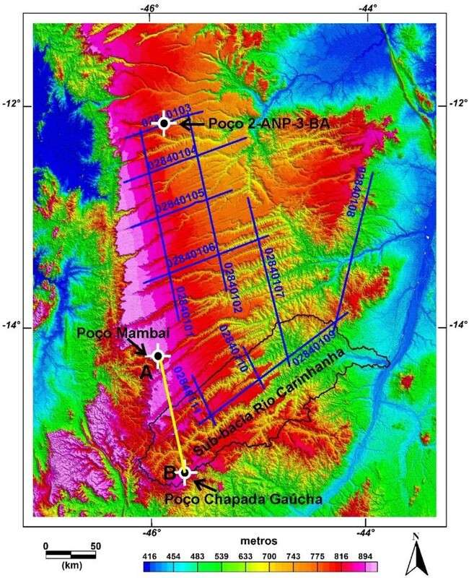
Estudos Hidrológicos Integrados : Gestão Integrada de Águas Superficiais e Subterrânea.

SECRETARIA NACIONAL DE SEGURANÇA HÍDRICA - MDR - MAPA HIDROGEOLÓGICO DE MINAS GERAIS
Está sendo desenvolvido em parceria com a Secretaria Nacional de Segurança Hídrica (SNSH), do Ministério de Desenvolvimento Regional (MDR), o Mapa Hidrogeológico do Estado de Minas Gerais, (1:500.000), com detalhamento no quadrilátero Ferrífero (1:100.000).

Em 2020, foram concluídas as aquisições e tratamento dos dados secundários e produzidos cinco mapas temáticos da área em estudo. Devido à pandemia da covid-19, resultando na paralisação das atividades de campo, o instrumento que regula o trabalho foi prorrogado tendo sua vigência estendida para final de 2021.

AGÊNCIA REGULADORA DE ÁGUAS, ENERGIA E SANEAMENTO BÁSICO DO DF - ADASA - OPERAÇÃO DA REDE INTEGRADA DE MONITORAMENTO
O convênio SGB-CPRM/Adasa, firmado em 2018, teve sua vigência encerrada em outubro de 2020, estando em fase de negociação um novo instrumento. O objetivo foi realizar a operação das redes de águas superficiais e subterrâneas do Distrito Federal. O serviço vinha sendo desenvolvendo a contento até março de 2020, quando houve a paralisação das atividades de campo em decorrência da pandemia da covid-19. Não obstante, os dados gerados foram analisados e disponibilizados para a Agência Reguladora de Águas, Energia e Saneamento Básico do Distrito Federal (Adasa).
GESTÃO TERRITORIAL

MAPEAMENTO GEOLÓGICO-GEOTÉCNICO EM MUNICÍPIOS CRÍTICOS COM RELAÇÃO A RISCOS GEOLÓGICOS
Desde 2011, o SGB-CPRM está inserido no Plano Nacional de Gestão de Riscos e Respostas aos Desastres Naturais, que tem como objetivo promover ações articuladas de prevenção e redução do tempo de resposta à ocorrência de desastres naturais em municípios críticos com relação a riscos geológicos.
No exercício, foram desenvolvidos levantamentos para a identificação e setorização de áreas de risco, principalmente, frente a processos de movimentos gravitacionais de massa e inundações; mapeamento da suscetibilidade a movimentos gravitacionais de massa e inundação; elaboração de cartas geotécnicas de aptidão à urbanização frente aos desastres naturais e atendimento emergencial a municípios atingidos por eventos de risco.
Valor Público: contribuir para a prevenção e mitigação das consequências dos desastres naturais.

SETORIZAÇÃO DE ÁREAS DE ALTO E MUITO ALTO RISCO A MOVIMENTOS DE MASSA E INUNDAÇÕES
A cartografia dos setores de risco tem por objetivo a indicação de áreas com possibilidade de ocorrência de um acidente x consequências (perdas de vidas e/ou bens materiais). Em 2020, foram entregues a setorização em 45 municípios, sendo quatro novos municípios setorizados e 41 revisitados, são eles: Brasiléia-AC, Epitaciolância-AC, Amaturá-AM, Canutama-AM, Lábrea-AM, Santo Antônio do Içá-AM, Tonantins-AM, Itabuna-BA, Candeias-BA, Lauro Freitas-BA, Caucaia-CE, Lavras da Mangabeira-CE, Jaguaruana-CE, Sobral-CE, Alfredo Chaves-ES, Cachoeira de Itapemirim-ES, Castelo-ES, Colatina-ES, Marechal Floriano-ES, Afonso Cláudio-ES, Mimoso do Sul-ES, Rio Novo do Sul-ES, Caeté-MG, Cana Verde-MG, Itutinga-MG, Cambuquira-MG, Três Corações-MG, Muriaé-MG, Três Lagoas-MS, Barra do Garças-MT, Vitória do Xingú-PA, Parauapebas-PA, Alenquer-PA, Altamira- PA, João Pessoa-PB, Jaboatão dos Guararapes-PE, Ipojuca-PE, Picos-PI, Teresina-PI, Pinhais-PR, Cacoal-RO, Estrela-RS, Fontoura Xavier-RS, Aracaju-SE e Mairiporã-SP.
Nos municípios setorizados, foram delimitados 1.133 setores de risco alto e muito alto, compreendendo 74.791 moradias e 298.185 pessoas em situação de risco. Dos municípios trabalhados dois municípios não apresentam áreas de risco alto ou muito alto.
As informações produzidas são disponibilizadas para os órgãos do governo federal (Centro Nacional de Gerenciamento de Riscos e Desastres (Cenad), Centro Nacional de Monitoramento e Alertas de Desastres Naturais (Cemaden) e Caixa Econômica Federal), Defesas Civis, estados, municípios e sociedade por meio do portal do SGB-CPRM - http://www.cprm.gov.br/publique/Gestao-Territorial/ Prevencao-de-Desastres-Naturais/Setorizacao-de-Risco-Geologico-5389.html.

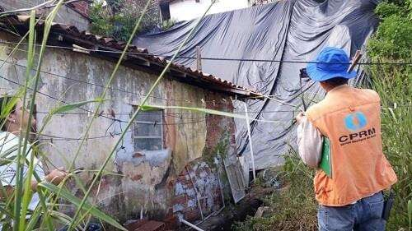
Mapeamento de áreas de risco em PE: Setorização de Áreas de Alto Nível e Muito Alto Risco a Movimentos de Massa

MAPEAMENTO DE PERIGO GEOLÓGICO A MOVIMENTOS GRAVITACIONAIS DE MASSA
As cartas de perigo são documentos cartográficos que representam a probabilidade de um determinado risco geológico ocorrer.
Em razão da pandemia da covid-19 as operações de campo foram suspensas e as duas cartas previstas para execução em 2020 foram repactuadas para 2021.

CARTA DE SUSCETIBILIDADE A MOVIMENTOS GRAVITACIONAIS DE MASSA E INUNDAÇÕES
As cartas de suscetibilidade são documentos cartográficos que representam a possibilidade de ocorrência de um determinado evento, que no caso deste projeto está relacionado à ocorrência de movimentos gravitacionais de massa e inundações. Objetiva a prevenção de desastres e planejamento urbano.
No exercício, foram finalizadas 26 cartas de suscetibilidade nos seguintes municípios: Porto Grande- AP, Italva-RJ, Natividade-RJ, Quissamã-RJ, São João da Barra-RJ, São Fidélis-RJ, Rio das Ostras-RJ, Trajano de Moraes-RJ, Águas da Prata-SP, Botucatu-SP, Brotas-SP, Capela do Alto-SP, Cajuru-SP, Jaboticabal-SP, Matão-SP, Pedregulho-SP, Pongaí-SP, São Carlos-SP, São Sebastião da Grama-SP, Torre de Pedra-SP, Uru-SP, Araguaína-TO, Barrolândia-TO, Palmas-TO, Peixe-TO e Porto Nacional-TO. As informações produzidas são enviadas às prefeituras e disponibilizadas para consulta pública por meio do portal do SGB-CPRM – http://www.cprm.gov.br/publique/Gestao-Territorial/Geologia-de- Engenharia-e-Riscos-Geologicos/Cartas-de-Suscetibilidade-a-Movimentos-Gravitacionais-de-Massa-e- Inundacoes-3507html.

CARTA GEOTÉCNICA DE APTIDÃO À URBANIZAÇÃO FRENTE AOS DESASTRES NATURAIS
As cartas geotécnicas constituem documentos cartográficos que traduzem a capacidade dos terrenos de suportar os diferentes usos e práticas da engenharia e do urbanismo com o mínimo de impacto possível e com o maior nível de segurança para a população. Tem como objetivo o atendimento aos municípios de informações básicas de segurança estabelecidos pela Política Nacional de Proteção e Defesa Civil (PNPDEC).
Foram finalizadas seis cartas geotécnicas em municípios brasileiros, são eles: Além Paraíba-MG, João Monlevade-MG, Manhuaçu-MG, Teresina-PI, Guapimirim-RJ e Piraí-RJ. As informações produzidas são enviadas às prefeituras e disponibilizadas para consulta pública por meio do portal do SGB-CPRM – http://www.cprm.gov.br/publique/Gestao-Territorial/Geologia-Aplicada/Cartas-Geotecnicas- de-Aptidao- a-Urbanizacao-5368.html.

CURSO DE CAPACITAÇÃO DE TÉCNICOS MUNICIPAIS NA GESTÃO DE RISCOS GEOLÓGICOS
Os cursos de capacitação na gestão de riscos geológicos são voltados para técnicos das defesas civis municipais, estaduais e demais órgãos que atuam na área de prevenção e gestão de riscos com o objetivo contribuir para compreensão dos mecanismos naturais e antrópicos que desencadeiam deslizamentos de encostas, quedas e rolamentos de blocos e corridas de massa, assim como inundações, colaborando na elaboração de ações práticas de prevenção e redução de desastres.
Os cursos são compostos por aulas teóricas e práticas, ministrados por técnicos do SGB-CPRM e instituições convidadas, como o Corpo de Bombeiros, Universidades e órgãos ambientais. Neste exercício, foram oferecidos nove cursos de capacitação na modalidade EAD, organizados em parceria com a Universidade Federal de Ouro Preto-MG e as Defesas Civis dos estados do Espírito Santo, Mato Grosso, Mato Grosso do Sul, Pernambuco e São Paulo, totalizando 325 técnicos capacitados.

AÇÃO EMERGENCIAL – RISCO GEOLÓGICO
Em 2020, o SGB-CPRM prestou apoio técnico à Defesa Civil de Maceió e Ministério Público de Alagoas, analisando em conjunto os dados técnicos e auxiliando na definição de linhas de ações prioritárias, visando contribuir para o planejamento das ações em curto e médio prazo no que se refere à prevenção de desastres da área afetada.
Os dados da ação emergencial estão disponíveis para consulta pública por meio do portal do SGB- CPRM - http://www.cprm.gov.br/publique/Gestao-Territorial/Geologia-Aplicada/Acoes-Especiais/Acao- Emergencial-no-Bairro-Pinheiro-%28Maceio%2C-AL%29-5344.html.

LEVANTAMENTO DA GEODIVERSIDADE
A ampla geodiversidade do território brasileiro, associada ao elevado adensamento populacional, principalmente nas regiões metropolitanas e em franco desenvolvimento, somados ao baixo

conhecimento de aspectos do meio físico do território, vem resultando em enormes desafios a serem administrados pelos gestores públicos.
Neste exercício, foram executados levantamento da geodiversidade em áreas metropolitanas e de interesse para agricultura; estudos voltados para geologia, meio ambiente e saúde, através de elaboração de atlas geoquímicos e monitoramento geoquímico do Rio Parauapebas – PA e o cadastramento de área de interesse do ponto de vista do Patrimônio Geológico Nacional. As informações produzidas são disponibilizadas para consulta pública por meio do portal do SGB-CPRM.

MAPA DE GEODIVERSIDADE APLICADOS AO ORDENAMENTO TERRITORIAL
Os mapas de geodiversidade tem por objetivo oferecer aos gestores públicos e à sociedade em geral, o conhecimento geológico-científico do meio físico aplicado às áreas da: construção civil, agricultura, recursos hídricos, recursos minerais, regiões costeiras, gestão territorial e geoturismo.
Em 2020, foram finalizadas:
Quatro Notas Explicativas que acompanham os Mapas de Geodiversidade da Ilha do Maranhão (http://rigeo.cprm.gov.br/jspui/handle/doc/20597);
Distrito Federal (http://rigeo.cprm.gov.br/jspui/handle/doc/20595);
Região Metropolitana de Recife (http://rigeo.cprm.gov.br/jspui/handle/doc/20596) e
Costa Nordeste do Pará (http://rigeo.cprm.gov.br/jspui/handle/doc/21510), além do Livro Geodiversidade do Estado do Rio de Janeiro (http://rigeo.cprm.gov.br/jspui/handle/doc/20479).
Em decorrência da pandemia de covid-19, a execução de novos levantamentos previstos para 2020, assim como a entrega das notas explicativas dos Mapas de Geodiversidade da Bacia do Rio Munim- MA, Litoral Sul de Pernambuco, Baixio da Boa Vista-BA, Sub-região Leste da Região Metropolitana de São Paulo foram repactuadas para 2021.

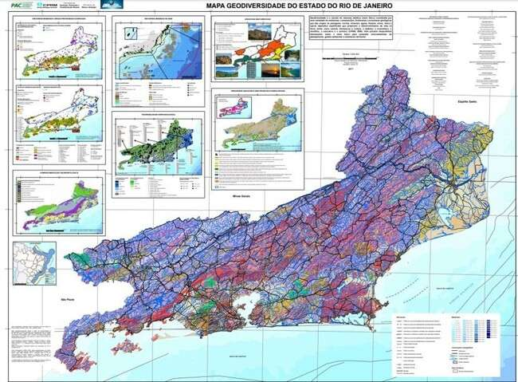
Mapa Geodiversidade RJ: Mapa de Geodiversidade Aplicado ao Ordenamento Territorial

GEOLOGIA, MEIO AMBIENTE E SAÚDE (GEOQUÍMICA AMBIENTAL E GEOLOGIA MÉDICA)
Contempla estudos que visam caracterizar o meio ambiente por meio do estudo da variação do conteúdo dos elementos químicos na litosfera, biosfera e atmosfera. Os estudos são realizados através da coleta de dados e elaboração de mapas de água de superfície, sedimento de fundo e de solo que devem dar suporte ao mapeamento das formações superficiais e indicar áreas possivelmente perigosas ou com risco elevado de contaminação ambiental ou à saúde humana e animal.
Em 2020, foram lançados:
5 Atlas Geoquímicos da Bacia do Rio Paranaíba – GO (http://rigeo.cprm.gov.br/handle/doc/21728); Ilha de Fernando de Noronha – PE (http://rigeo.cprm.gov.br/jspui/handle/doc/21970);
Estado de Pernambuco (http://rigeo.cprm.gov.br/jspui/handle/doc/21971); Estado de Alagoas (http://rigeo.cprm.gov.br/jspui/handle/doc/21975) e Estado do Espirito Santo (http://rigeo.cprm.gov.br/handle/doc/21727).
Houve, ainda, a divulgação dos resultados da quinta campanha de monitoramento especial do Rio Paraopeba, após o rompimento da Barragem B-1 da Mina Córrego do Feijão em Brumadinho (MG), em 2019. Os resultados, sob a forma de relatório, estão disponíveis na página do SACE (http://www.cprm.gov.br/sace/index_monitoramento_especial.php).

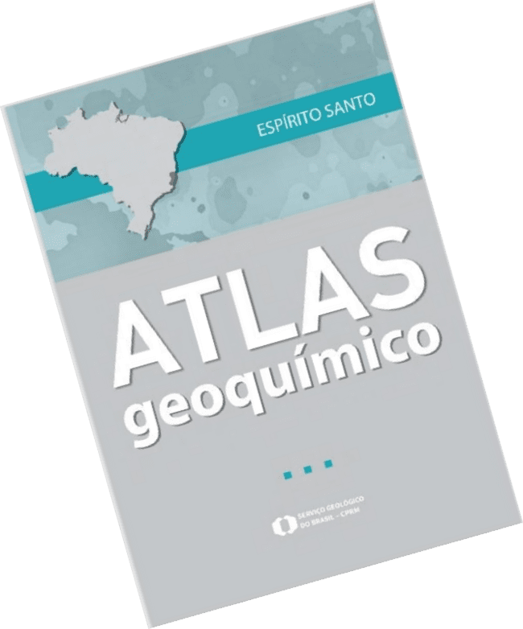
Atlas Geoquimico Espirito Santo: Geologia, Meio ambiente e Saúde

Com relação aos trabalhos de apoio à geodiversidade, em 2020, citam-se o Projeto Jaci-Juci e o Polo Hidrotermal de Jaciara e Juscimeira, em Mato Grosso, e a bacia do Rio Parauapebas, em Carajás, onde existem diversas grandes barragens que recebem os rejeitos de mineração. Foram produzidos mapas de água de superfície, sedimento de fundo e de solo, que devem dar suporte ao mapeamento das formações superficiais e indicar áreas possivelmente perigosas ou com risco elevado de contaminação ambiental ou à saúde humana e animal.
Devido à pandemia do covid-19, com o cancelamento das operações de campo, os esforços foram redirecionados para a montagem dos Atlas Geoquímicos de áreas levantadas entre 2018 e 2019; das bacias do sul e extremo-sul de Santa Catarina e de áreas levantadas pela geodiversidade. Foi realizada, ainda, a ministração de cursos de capacitação sobre Geologia Médica para o público interno e externo (UNISINOS).
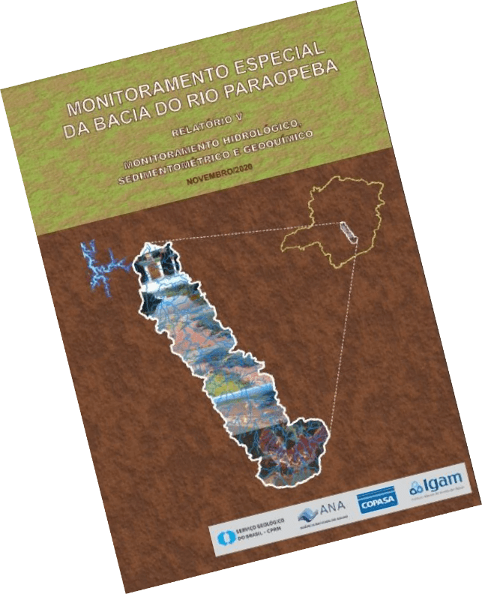
Monitoramento especial do rio Paraopebas: Geologia, Meio Ambiente e Saúde

PATRIMÔNIO GEOLÓGICO
O levantamento do patrimônio geológico constitui o registro de feições notáveis da geodiversidade, representadas por sítios geológicos de valor excepcional à memória geológica da região, de importância nacional ou regional. Esses sítios são locais-chave para o entendimento da origem e da evolução e da vida na Terra, desde a sua formação, por esta razão apresenta importância no âmbito científico, educativo e turístico, cujo uso sustentado deve ser promovido para o benefício da sociedade.

Em 2020, um especial esforço foi empregado na qualificação do conteúdo cadastrado de Sítios Geológicos do Brasil, buscando-se alcançar um nível de confiabilidade e qualidade para as análises iniciais de mérito e de seus diversos desdobramentos. Como efeito, a meta prevista no exercício é apresentada uma lista de 100 sítios(“Lista Indicativa de Sítios do Patrimônio Geológico do Brasil, qualificados em primeiro estágio de validação, publicados no site do SGB-CPRM no portal GEOSSIT (http://www.cprm.gov.br/geossit) e na página da Gestão Territorial (http://www.cprm.gov.br/publique/ gestao-territorial/gestao-territorial/geoturismo-5420.html).
Complementarmente, deu-se seguimento ao inventário Patrimônio Geológico do Estado do Rio de Janeiro, iniciado em 2019, assim como ao mapa geológico base do Patrimônio Geológico da América do Sul, projeto criado sob a égide da Commission for the Geological Map of the World - CGMW. Ainda no exercício, atenção especial foi conferida à Plataforma GEOSSIT, que está sendo aprimorada para atender às novas necessidades e inovações conceituais, metodológicas e tecnológicas demandadas. Os princípios de inserção e atualização de dados seguem a filosofia geral estabelecida para as bases de dados temáticos no âmbito do GeoPortal do SGB-CPRM.

IMPLEMENTAÇÃO DA RECUPERAÇÃO AMBIENTAL DA BACIA CARBONÍFERA DE SANTA CATARINA (SC)
Uma ação civil pública condenou a União a implementar ações que visem a recuperação dos passivos ambientais de duas empresas extintas e insolventes (Carbonífera Treviso S/A e Companhia Brasileira Carbonífera Araranguá – CBCA), que somam aproximadamente 1200 hectares de áraes mineradas a céu aberto, depósitos de rejeito e aberturas de minas subterrâneas desativadas. A atribuição de gerenciar esta ação coube ao Serviço Geológico do Brasil (CPRM), que desde 2009 vem realizando estudos, diagnósticos, projetos e contratação das obras que objetivam a recuperação das áreas degradadas pela mineração do carvão. Foram concluídas as obras nas áreas Belluno, Rio Pio e Ex- Patrimônio, que totalizam aproximadamente 190 hectares de áreas recuperadas.
Valor público: permitir que a área minerada volte a ter utilidade devolvendo-lhe a função sócio- econômica e ambiental.

ÁREA BELLUNO
O monitoramento ambiental, iniciado em 2015, encontra-se em execução, com evolução positiva dos parâmetros físico-químicos das águas das lagoas e subterrâneas, como no meio biótico. A neutralização do pH e redução da carga de acidez ocorreu pela aplicação de calcário e isolamento superficial do material sulfetado com cobertura de argila.

ÁREA EX-PATRIMÔNIO
As obras e serviços de engenharia ocorreram de 2014 a 2020. A obra reconformou a topografia e cobriu as pilhas de rejeito com uma camada de argila. Devido a uma mina de encosta com surgência de drenagem ácida, é necessária a elaboração de um novo projeto para fechamento, visto que os aspectos estruturais e a geometria das galerias não permitiram a execução do projeto inicialmente previsto.

ÁREA RIO PIO
Foi feita a cobertura de estéreis em torno de 120 hectares com conformação topográfica. A obra, de grande complexidade, exigiu a remoção de depósitos de rejeito nas Áreas de Preservação Permanente (APPs) em cota inferior ao nível do rio. Dados de monitoramento apontam melhoria dos parâmetros químicos relacionados à poluição do carvão, com evolução satisfatória da cobertura vegetal implantada. O processo de monitoramento do meio biótico encontra-se em fase final de contratação.

ÁREA ITANEMA I
No ano de 2020 foi realizado o ajuste do projeto executivo. Uma intervenção não autorizada por parte de um empreendimento mineiro, inviabilizou a continuidade da contratação iniciada em 2019. A contratação da obra encontra-se em processo de licitação, com cronograma de execução previsto para três anos.

DIRETORIA DE INFRAESTRUTURA GEOCIENTÍFICA- DIG
GEOTECNOLOGIA

RELAÇÕES INSTITUCIONAIS E DIVULGAÇÃO
O Departamento de Relações Institucionais e Divulgação (Derid) tem por objetivo promover a visibilidade dos trabalhos e produtos desenvolvidos pelo SGB-CPRM, através de ações de marketing e divulgação institucional, gerando valor público e promovendo a imagem e o reconhecimento de seus produtos junto aos clientes interno e externo.
O ano de 2020 foi bastante desafiador frente aos novos desafios impostos pelo afastamento social devido à covid-19, principalmente para a área de divulgação institucional, que é calcada no lançamento de produtos e na participação em eventos públicos presenciais, porém através dos recursos de Tecnologia da Informação e da criatividade da equipe, foi possível desenvolver atividades com foco na disseminação das geociências.
Os principais destaques no ano de 2020 são:
- Lançamento do site do SGBeduca, com a publicação e disponibilização de material geocientífico, desenvolvido em linguagem cidadã para a educação formal e não formal, distribuída em função dos seguintes públicos: crianças, jovens, adultos e professores;
- Participação em eventos no formato digital como: Workshop Programa de Geologia e Geofísica Ma- rinha (PGGM) - Edição Amazônica, Exposibram 2020 e o II Encontro Nacional de Desastres (END);
- Diversos lançamentos de produtos e apresentação de trabalhos de geociências em formatos de lives;
- Falando a mesma Linguagem – Projeto em parceria com a Ouvidoria e com a Assessoria de Co- municação (Asscom) que visa fornecer informações padronizadas sobre o SGB-CPRM na Intranet, de forma a promover a disseminação das geociências de forma institucional;
- Preparação e revisão de textos de mais de 30 publicações técnicas das áreas-fim, bem como de relatórios anuais e outros produtos;
- Alteração na página do site do SGB-CPRM com o intuito de aproximar o usuário dos produtos dis- ponibilizados (http://www.cprm.gov.br/publique/Nossos-Produtos-357);
- O selo Conteúdo Mediado por Geocientistas foi registrado no Instituto Nacional de Patentes;
- Por decisão da Diretoria Executiva (Ata 1.231 de 21/07/20), a Divisão de Editoração Geral (Diedig) passa a compor o quadro do DERID de forma a otimizar processos e equipes, sem alterar o orga- nograma, devido ao processo de reestruturação em andamento.
A seguir são apresentados os resultados do departamento e das divisões das atividades desenvolvidas em 2020.

EDITORAÇÃO DE PUBLICAÇÕES INSTITUCIONAIS
A editoração de publicações institucionais é realizada pela Divisão de Editoração Geral (Diedig), que propõe as normas de padronização de todo produto a ser editado, estabelecendo parâmetros quanto ao formato, tipologia, mancha gráfica, softwares a serem utilizados na editoração, arte- finalização e preparo do material a ser encaminhado às gráficas, edita os produtos e supervisiona e coordena os trabalhos de editoração nas unidades regionais do SGB-CPRM.
A seguir, é listado o número de produtos editorados em 2020 pela DIEDIG em conjunto com as unidades regionais do SGB-CPRM (Gerinfes).

Produtos editorados pela Diedig e Unidades Regionais

Cliente interno | Quantidade de produtos
PR | 4
DGM | 34
DHT | 21
DAF | 1
DIG | 1
Total | 61

CERIMONIAL E EVENTOS
A Divisão de Relações Institucionais (Direin) tem como atribuição o desenvolvimento de atividades relacionadas ao cerimonial e à organização de eventos internos e externos. A seguir são listados os eventos realizados para o público externo por diretoria demandante.

Eventos e lives 2020 (DIREIN) – público externo

Cliente interno | Quantidade de eventos externos com cerimonialista
PR | 2
DGM | 16
DIG | 8
DHT | 1
Número de eventos externos com cerimonialista ou organizado pela DIREIN: 27 Número de participantes com certificados: 3.135

MARKETING INSTITUCIONAL
Em 2020, a Divisão de Marketing (Dimark) executou diversas atividades com o objetivo de ampliar o alcance da divulgação técnica de seus produtos, projetos e programas.
Foi elaborada uma ação conjunta do Derid, Dimark, Direin, Ouvidoria e Asscom do projeto Falando a mesma linguagem. O objetivo do projeto é padronizar materiais na forma de apresentações e disponibilizá-las na Intranet, para que os colaboradores possam utilizá-los como referência, na íntegra ou em partes, quando representarem o SGB em eventos instucionais externos.
Ao utilizar o material, o usuário deverá citar a fonte da apresentação que estará contida no final. Está disponível na página da intranet do SGB-CPRM.

A seguir, são apresentados os trabalhos executados pela Dimark.

Trabalhos executados em 2020 – Dimark

Cliente interno | Quantidade de produtos
PR | 7
DGM | 32
DHT | 20
DAF | 3
DIG | 11
Total | 74

SGBEDUCA
O Programa SGBeduca promove a divulgação e a popularização das geociências em linguagem acessível e cidadã através de materiais diversos destinados a quatro públicos: crianças, buscando atender ao ensino fundamental; jovens, dirigido ao ensino médio; professores e adultos. Os atendimentos ocorrem de forma presencial, principalmente em cursos de atualização em geociências para professores, com a doação de coleções didáticas de minerais rochas e de réplicas de fósseis; como também de forma virtual, em palestras para escolas e cursos para professores. O site SGBeduca (http://sgbeduca.cprm.gov.br/) veio dar escala a este trabalho que atende à missão do SGB-CRM. A seguir, são listados os trabalhos executados no ano de 2020.

Trabalhos executados em 2020 – SGBeduca

Atividade | Quantidade
Cursos de atualização de professores | 7
Palestras em escolas | 33
Distribuição de coleções didáticas | 227
Lançamento do site SGBeduca | 1
Exposição a geologia das coisas em parceria com o Geomuseu de Gramado (07/11/2020 a 30/05/2021) | 1
Total | 269

VISUALIZAÇÃO DA INFORMAÇÃO CIENTÍFICA – VIC
O Programa de Visualização da Informação Científica desenvolve produtos visuais tridimensionais a partir das informações científicas geradas pelo Serviço Geológico do Brasil (CPRM). Utilizando elementos da comunicação visual e ferramentas do design gráfico, animações e infográficos

geocientíficos são produzidos e direcionados ao público amplo, atendendo diretamente a missão da empresa no âmbito da difusão do conhecimento geocientífico. A seguir, é listada a quantidade de produtos desenvolvidos em 2020 por diretoria.

Publicações e trabalhos executados em 2020 – VIC

Cliente interno | Quantidade de produtos
DGM | 4
DHT | 3
DAF | 1
DIG | 13
Total | 21

INFRAESTRUTURA GEOCIENTÍFICA

PRODUÇÃO LABORATORIAL DE ANÁLISES MINERAIS – LAMIN
A Rede de Laboratórios do SGB (Rede Lamin) tem por finalidade coordenar, unificar procedimentos e integrar os laboratórios, visando otimizar a capacitação laboratorial da empresa de forma a aperfeiçoar e a descentralizar as atividades de apoio analítico do Serviço Geológico do Brasil.
A Rede Lamin é formada por 20 Laboratórios classificados de acordo com a natureza dos serviços prestados: Laboratórios Analíticos, Laboratórios de Preparação de Amostras, além dos Laboratórios complementares: Hidroquímica em Porto Alegre (RS) e Recife (PE) e Microscopia Eletrônica de Varredura em Belém (PA). A seguir, são apresentadas as atividades realizadas em 2020.
O ano de 2020 foi totalmente atípico em razão da pandemia da covid-19. A Rede Lamin foi levada a suspender suas atividades a partir da segunda quinzena de março, quando foram cancelados todos os estudos in loco já agendados e interrompido o recebimento de amostras e a emissão de orçamentos. Os laboratórios continuaram funcionando de forma mínima para finalizar as análises em andamento, até que estas fossem finalizadas.
A Rede Lamin, em parceria com a Diinfo, desenvolveu e implantou, no final de outubro, o GLPI, uma ferramenta de gestão para o acompanhamento dos serviços prestados.
No Lamin-PA, além da participação dos técnicos em diversos treinamentos, foi implantado o sistema de gestão da qualidade do laboratório visando à solicitação da acreditação em 2021. O laboratório participou do ensaio de proficiência para amostragem, oferecido pela Rede Metrológica do Rio Grande do Sul, cumprindo integralmente o cronograma estabelecido para solicitação de acreditação. Posteriormente, foi auditado pela coordenação da qualidade da Rede Lamin, requisito obrigatório no processo. Foram desenvolvidas atividades para a melhoria dos processos técnicos e administrativos, atualizando todas as instruções de trabalho do laboratório de preparação de amostras. O laboratório

de laminação não teve suas atividades suspensas, porém restringiu a atividade a um técnico e em período reduzido, o que possibilitou a finalização de demandas pendentes.
O Laboratório de Hidroquímica de Recife (Lamin-RE) participou de campanhas de campo da Divisão de Geologia Marinha (Digeom), embarcado no navio Vital de Oliveira, em janeiro e fevereiro. O primeiro embarque foi do Proerg entre 28/01/20 - 20/02/20, campanha Proamb-Gás para mapeamento do campo de gás e outras informações ambientais na Elevação do Rio Grande. O segundo foi do Profosforita entre 27/02/20 - 19/03/20, campanha de geofísica e amostragem geológica no mapeamento das Fosforitas Marinhas da Plataforma Externa de Santa Catarina e Rio Grande do Sul. O analista Renato Souto participou das campanhas realizando diversos ensaios a bordo como: determinação de pH, condutividade alcalinidade, etc., além de todo processo de amostragem. Foi implantado o sistema de gestão da qualidade do laboratório. visando à solicitação da acreditação em 2021. Participou do ensaio de proficiência para o ensaio de amostragem, oferecido pela Rede Metrológica do Rio Grande do Sul, cumprindo integralmente o cronograma estabelecido para solicitação de acreditação.
O Lamin-Ma completou os requisitos para a solicitação de acreditação na norma ABNT NBR ISO/IEC 17025:2017, para a amostragem no estudo in loco de água mineral e diversos ensaios, que atendem tanto a ANM quanto aos projetos internos da empresa. Participou do ensaio de proficiência para amostragem, oferecido pela Rede Metrológica do Rio Grande do Sul, cumprindo integralmente o cronograma estabelecido para solicitação da acreditação, que deverá ocorrer no início de 2021.
Ao longo de 2020, o Lamin-Caeté completou os requisitos para a renovação e o aumento do escopo da acreditação na norma ABNT NBR ISO/IEC 17025:2017. Além dos ensaios já acreditados, foram incluídos a amostragem no estudo in loco e diversos ensaios que atendem tanto a ANM quanto aos projetos internos da empresa. O laboratório participou do ensaio de proficiência para o ensaio de amostragem, oferecido pela Rede Metrológica do Rio Grande do Sul, cumprindo integralmente o cronograma estabelecido para solicitação da acreditação, que deverá acontecer no início de 2021.
No início de 2020, o laboratório de Caeté passou a realizar as análises de ânions das amostras coletadas nos estudos in loco no atendimento das demandas da ANM. Até então as amostras eram encaminhadas para o Lamin-RJ. O equipamento de ICP-OES se encontra em pleno funcionamento, com seus ensaios validados e passará a executar todas as análises cátions em água, de forma a atender a demanda dos estudos in loco da ANM e aos projetos internos da empresa, aumentando também a capacidade analítica da Rede Lamin.
No Lamin-SP, com o grande impacto da pandemia em todo o estado, as atividades laboratoriais ficaram extremamente prejudicadas. No entanto, o laboratório também conseguiu completar os requisitos para solicitação da acreditação na norma ABNT NBR ISO/IEC 17025:2017. O laboratório participou do ensaio de proficiência para o ensaio de amostragem, oferecido pela Rede Metrológica do Rio Grande do Sul, cumprindo integralmente o cronograma estabelecido para solicitação da acreditação, que deverá acontecer no início de 2021.
O laboratório analítico de Microscopia Eletrônica de Varredura (MEV) de Belém conseguiu manter uma produtividade consistente ao longo do ano, apesar das dificuldades de pessoal por não ter um técnico dedicado na operação do equipamento. A produção só pode ser mantida através do convênio firmado entre o Serviço Geológico do Brasil e a Universidade Federal do Pará (UFPA).

No acordo firmado, uma aluna de mestrado do Programa de Pós-Graduação em Geologia vem recebendo treinamento desde março de 2020, em separação mineral, operação do MEV, técnicas de imageamento e análise química, bem como preparação de amostras. Como contrapartida, amostras encaminhadas ao laboratório são preparadas e analisadas pela aluna, sob a supervisão do corpo técnico do laboratório. Dessa forma, foi possível atender as demandas dos projetos internos dos alunos do PPGG-UFPA, do pesquisador do SGB inscrito em curso de mestrado, vinculado à Câmara Técnico-Científica (CTC), e até de solicitação da Receita Federal do Brasil (RFB), para análise de minério de manganês de uma carga de extração ilegal aprendida pela Polícia Federal e Agência Nacional de Mineração (ANM).

Sistema de Gestão da Qualidade na Rede LAMIN
A Rede Lamin estabeleceu, como meta da GDAG de 2020, a preparação dos laboratórios que ainda não são acreditados na norma ABNT NBR ISO/IEC 17025:2017, envolvidos na realização dos estudos in loco para acreditação no ensaio de amostragem, devido à importância desse processo dentro da confiabilidade dos resultados emitidos.
Os laboratórios de Caeté, Manaus, Porto Alegre, Recife e São Paulo conseguiram atingir a meta e estão aptos a solicitar a acreditação do ensaio de amostragem na norma ABNT NBR ISO/IEC 17025:2017 junto ao CGCRE/Inmetro.
Em abril, foi realizado no Brasil o primeiro treinamento de acreditação remota baseada na norma ABNT NBR ISO/IEC 17025:2017 pela rede metrológica do Rio Grande do Sul. No treinamento foram inscritos quatro colaboradores da Rede-LAMIN.
No mês de outubro, após o retorno das atividades presenciais, a coordenadora da qualidade da rede realizou auditoria interna remota na norma ABNT NBR ISO/IEC 17025:2017, no laboratório de hidroquímica de Porto Alegre. Foi analisada toda parte documental, ficando a parte presencial para uma oportunidade futura, quando a condição com relação a pandemia fosse mais favorável. Em novembro, os laboratórios analíticos das unidades Caeté e Manaus também passaram por auditorias internas remotas, o primeiro para cumprimento de exigência na renovação e aumento de escopo de acreditação, já no segundo como exigência para solicitação da primeira acreditação pelo órgão acreditador.

Atendimento das demandas da ANM
Em números absolutos, o atendimento as solicitações da ANM, ao longo de 2020, foi de 153 estudos in loco realizados pela Rede LAMIN. O que representa em termos percentuais 20%, em relação aos 772 estudos de 2019. No entanto, esta produção está bastante compatível com a capacidade analítica da Rede, considerando que os laboratórios tiveram condições operacionais de aproximadamente 90 dias, entre 15/01 a 18/03 e, posteriomente, de 01/11 a 16/12 de 2020.

Laboratórios Analíticos e MEV
De janeiro a dezembro de 2020, os laboratórios analíticos totalizaram uma produção de 31.198 análises químicas, físico-químicas, físicas e microbiológicas de matrizes de água e materiais geológicos (Tabela 1). O que representa, aproximadamente, 22,3% da produção analítica comparado ao ano anterior. Essa queda acentuada na produção está diretamente ligada à chegada da

pandemia, interrompendo todas as atividades presenciais da segunda quinzena de março até o fim de julho, o que levou os laboratórios a operarem somente na segunda quinzena de outubro, retornando a realizar análises a partir de novembro.

Material Geológico |  |  |  |  | Água |  |  | Total
Entrada  /Saída | Descrição | Projeto | Convênio | Particular | Estudo  in loco | Projeto / Convênio | Particular
Entrada | Amostra recebida | 174 | 15 | 18 | 270 | 1.651 | 44 | 2.181
 | Determinação química | 164 | 13 | 198 | 19.159 | 8.531 | 833 | 28.718
 | Concentração de sedimento em suspensão | - | - | - | - | 59 | - | 59
 | Análise granulométrica | 3 | 6 | - | - | - | - | 9
Saída | Análise granulométrica
 | Análises em solo | - | - | - | - | - | - | -
 | Análise bacteriológica | - | - | - | 1.394 | 78 | 144 | 1.616
 | Análise mineralógica | 591 | 7 | 198 | - | - | - | 796
Total geral de determinações químicas, microbiológicas e físicas. |  |  |  |  |  |  |  | 31.198

O laboratório de MEV de Belém realizou 6.039 análises químicas no equipamento de Microscopia Eletrônica de Varredura (Tabela 2), representando um aumento de 256%, quando comparado com as 2.358 análises realizadas no ano anterior. Os números corroboram a importância do convênio entre o SGB e a UFPA, que possibilitou a presença de mão de obra qualificada, dedicada à operação do equipamento de forma continua, o que não tinha ocorrido no ano anterior.

Horas de microscópio eletrônico de varredura (MEV) | 325
Número imagens MEV | 1324
Número de Análises Químicas | 6039
Mapas e Perfis de Varredura Química | 28

Laboratórios de Preparação de Amostras
Estes laboratórios são responsáveis pela preparação e manipulação de amostras geológicas (rochas, sedimentos de corrente, solos, minerais pesados etc). Até dezembro de 2020, os procedimentos nos

laboratórios de preparação de amostras alcançaram o total de 10.636, como mostra a Tabela 3. Os números representam um percentual de 43,62% em relação a produção do ano anterior, que foi de 24.381, e refletem uma drástica diminuição em razão da paralisação das atividades de campo para coleta de amostras, dos projetos do Serviço Geológico do Brasil.

Procedimento | N° de Amostras
Bateamento | 61
Microbateamento | 92
Separação eletromagnética de minerais | 98
Separação densimétrica | 45
Análise mineral | 2847
Moagem e britagem | 511
Separação mineral para datação | 60
Preparação de sedimento ativo de corrente | 109
Preparação de solo | 79
Secagem e quarteamento | 114
Análise granulométrica | 132
Separação mineralógica para Microssonda | --
Seção polida | 375
Análise de densidade | 1
Impregnação | 213
Lâminas petrográficas | 1071
Teste para fosfato | 50
Fotografia micrográfica | 2189
Cortes de rochas | 4402

GESTÃO DA INFORMAÇÃO GEOLÓGICA
O cenário de pandemia do novo coronavírus, a covid-19, trouxe preocupações e mudanças evidentes em diversas áreas e atividades do Serviço Geológico do Brasil. Embora as atividades de campo realizadas pelos pesquisadores, analistas e técnicos foram as mais impactadas, a transformação digital, iniciada em 2018, propiciou a reorganização da empresa para continuar tocando suas atividades com grande efetividade
Em 2020, foi instalada a nova estrutura de Tecnologia da Informação e Comunicação (TIC), com solução hiperconvergente, do Serviço Geológico do Brasil no Data Center da Rede Nacional de Ensino e Pesquisa (RNP), tendo como objetivo aumentar a capacidade de processamento de dados, segurança da informação, entre outros serviços, estimulando a inovação e a melhoria nos

processos de apoio. Além disso, foi adicionado o uso de nuvem, neste caso, a Amazon Cloud, para compor a infraestrurura híbrida, on premisse + cloud. A infraestrutura de TIC somada a rede de link de dados de alta performance da RNP permitiram ao SGB-CPRM continuar suas atividades remotamente nas residências com grande eficiência, abrangendo todos os seus empregados.
Mobilidade é o principal benefício que o eduroam (education roaming) oferece à comunidade acadêmica. Com mais de 2.600 pontos de acesso no Brasil e outros milhares em cerca de 90 países, o eduroam está em universidades, centros de pesquisa, praças públicas, aeroportos e até cafeterias. Em 2020, o SGB-CPRM passou a fazer parte do eduroam.
Em 2020, através de parceria com o Google, o SGB-CPRM passou a utilizar o Google Suíte for Education, usando as suas ferramentas para realizar os processos de e-mail, edição, colaboração, armazenamento, ensino, comunicação, videoconferência, planejamento e muito mais.
Em parceira com a Esri, representada pela Imagem Geossistemas, o SGB-CPRM conta com uma das mais avançadas plataformas em GIS (Geographic Information System). A plataforma Esri conecta praticamente todas as operações do SGB-CPRM ligadas às áreas-fins, desde a coleta de campo, armazenamento, processamento e publicação de dados, de maneira totalmente integrada.
Um importante passo foi a criação de um Núcleo de Data Science voltado para o estudo de novas tecnologias GIS, computação científica de alto desempenho, automação de processos e pipelines de dados. A equipe do núcleo visa observar e trazer para o SGB-CPRM práticas utilizadas tanto por outras empresas e órgãos públicos, como por universidades e centros de pesquisa nacionais e internacionais.

Tecnologia da Informação e Comunicação - TIC
Mesmo com as restrições impostas pela covid-19 realizou-se a melhoria das infraestruturas de TIC, com a padronização de todas as unidades regionais.
Um dos avanços foi a utilização de tecnologia cloud através dos Amazon WebServices. Equipes foram treinadas para aplicação desta tecnologia na empresa.
As videoconferências foram o grande destaque de 2020. A performance da infraestrutura de TIC permitiu um número significativo de comunicação por vídeo, chegando a marca de mais 10.000 apenas no segundo semestre de 2020. No mês de setembro, alcançou a marca de 2,4 mil pelo Google Meet, somado a 191 videos pela RNP.

Geoprocessamento e Cartografia
Uma área de destaque em 2020 foi a de geoprocessamento, principalmente, com a alteração da infraestrutura do Arc-Server, que promoveu um efeito cascata em vários outros seguimentos da empresa.
Dentre os destaques foi o uso da tecnologia de “Edição Colaborativa”, uma vez que as equipes estão trabalhando em modo home office. Ela permite editar dados dos projetos de forma prática e segura. Para tanto, foi criado no datacenter da RNP um banco de dados robusto, capaz de receber um grande número de conexões, onde os mapas podem ser carregados e editados enquanto outros membros da equipe acompanham e visualizam essas edições em tempo real ou com pequena

diferença de tempo. Além disso, facilita o acompanhamento dos gestores e traz segurança, pois os mapas armazenados no datacenter sofrem backup diário.
Em 2020, o Sistema GeoSGB recebeu a versão Beta do seu novo visualizador de dados, que conta com uma série de facilidades para download e pode ser facilmente acessado por computadores, notebooks, tablets e celulares.
Outro visualizador de dados desenvolvido foi o Programa Nacional de Levantamento e Interpretação de Solos no Brasil (Pronasolos). Lançado em 3 de dezembro de 2020, pela Ministra Tereza Cristina Corrêa da Costa Dias do Ministério da Agricultura, Pecuária e Abastecimento (MAPA), a Plataforma Tecnológica do Pronasolos, que reúne dados de solos produzidos em todo o Brasil por diversas instituições públicas e privadas. Foi desenvolvida dentro da estrutura geocientífica do SGB em parceria com o MAPA, Embrapa, IBGE, DSG, universidades e órgãos estaduais.
Outra plataforma desenvolvida foi o “Projeto da Plataforma de Suporte ao Planejamento e Gestão Estratégica da Exploração Mineral”, que vem sendo conduzida pela Diretoria de Geologia e Recursos Minerais. O protótipo 1 permite integrar bases de informação, funcionalidades, navegação, exibição de dados e indicadores.
Durante 2020, foram concluídos os trabalhos do Sistema de Gerenciamento de Informações Hidrométricas (SGIH), que foi desenvolvido para dar suporte às atividades de campo e escritório, na operação da Rede Hidrometeorológica Básica, realizada pelo SGB-CPRM. As principais novidades são: banco de dados único (SQL Server); SGIH Mobile para aquisição de informações no campo; implementação de fluxo de relatórios; upload de todos os arquivos de medidores acústicos e demais documentos no relatório; organização das pastas de produção de forma mais prática; web service para entrega de dados a ANA em tempo real; controle de perfis de usuário; relatório de PCD.
Criação de infraestrutura de TI para Data Science e Geoserviços, baseado em tecnologia de containers (docker) com alta disponibilidade, balanceamento de carga e escalabilidade horizontal. Essa infraestrutura foi criada no Rio de Janeiro, para desenvolvimento e testes em Brasília, para produção. A arquitetura desta solução foi apresentada no Simpósio da INDE (SBIDE). A infraestrutura possui administração via terminal Linux ou pela web.
Reformulação da infraestrutura de geoserviços para a Infraestrutura Nacional de Dados Espaciais (INDE). Os geoserviços, que originalmente estavam no ArcGIS 10.1, foram migrados para o GeoServer INDE e, a partir desta ação, o SGB-CPRM passou a ter seus serviços listados no Catálogo de Geoserviços da INDE, o que era inédito até o momento. Acessível em:
https://geoservicos.cprm.gov.br/geoserver
A engenharia cartográfica, através da Divisão de Cartografia (Dicart), desenvolveu uma significativa evolução na empresa através do uso de Vant (veículo aéreo não tripulado) e Drones, que permitiram realizar levantamentos topográficos e geodésicos de precisão, utilizando os mais modernos softwares de processamento de dados (Pix4D Mapper, Erdas Imagine). Foram utilizados novos equipamentos, metodologias em trabalhos de campo e gabinete, visando a padronização de todos os processos envolvidos na cartografia.
A integração com a plataforma tecnológica da Esri permitiu uma maior eficiência entre as áreas correlatas na produtividade e atendimento das demandas das áreas-fim.

Entre as principais atividades desenvolvidas podemos citar:
- Edição de bases cartográficas planimétricas, atualizadas as Imagens RapidEye ou Ortofotos e revisadas com aplicação de topologia;
- Bases cartográficas para atender à elaboração de Cartas de Suscetibilidade a Movimentos Gravi- tacionais de Massa e Inundação, mapas de geodiversidade na escala 1:00.000 e o Projeto Fosfato de Cocalinho/MT;
- Elaboração dos modelos (leiautes), editoração e revisão das Cartas de Suscetibilidade a Movimen- tos Gravitacionais de Massa e Inundação;
- Elaboração dos modelos (leiautes), bem como revisão dos métodos de organização de pastas e arquivos para a DGM e Digeom para os mapas Batimétrico da Elevação do Rio Grande Central e Restroespalhamento Acústico (backscatter) da Elevação do Rio Grande Central, além da Carta Ge- oquímica e do Atlas Geoquímico.
- Edição e revisão de mapas temáticos e sua posterior apresentação em GeoPDF;
- Levantamento costeiro para o projeto Procosta em áreas do litoral dos estados de Alagoas e Para- íba em parceria com a Digeom, utilizando tecnologia GNSS e o eBee X, para a obtenção de produ- tos cartográficos;
- Realização de levantamentos altimétricos com o uso de tecnologia GNSS e o eBee X, para um me- lhor detalhamento das áreas de alagamento nos municípios de Luzilândia/PI e São Bernardo/MA;
- Apoio e treinamento na operação dos GPS de monitoramento nos bairros afetados para as equi- pes da defesa civil na ação emergencial em Maceió/AL;
- Nivelamento geométrico de poços da RIMAS;
- Consultoria em cartografia para diversos setores da empresa, incluindo processamento de dados de GPS e de voos com drones ou vants, obtidos em campo, utilizando softwares de última geração para obtenção de produtos cartográficos de precisão, como por exemplo na ação emergencial de Maceió-Alagoas.

ACERVOS FÍSICO E DIGITAL

Biblioteca
A Rede de Bibliotecas do SGB-CPRM (Rede Ametista) é composta por 13 unidades de informação especializadas em geociências, localizadas em: Belém, Belo Horizonte, Brasília, Fortaleza, Goiânia, Manaus, Porto Alegre, Porto Velho, Recife, Rio de Janeiro, Salvador, São Paulo e Teresina.
A Rede Ametista tem como missão integrar as bibliotecas do SGB-CPRM, promovendo a cooperação entre os seus membros, além de otimizar o intercâmbio de informação geocientífica e ampliar o acesso à pesquisa, subsidiando a demanda informacional da sociedade.
Neste exercício de 2020, o Serviço de Atendimento aos Usuários (SEUS) totalizou 5.888 atendimentos em todo Brasil e o Repositório Institucional de Geociências (RIGeo) disponibilizou um total de 1.122 documentos de acesso aberto.
Principais Atividades desenvolvidas no período:
- Normalização bibliográfica de relatórios técnicos, atlas e publicações em geral.
- Solicitação de ISBN para publicações técnicas científicas.

- Levantamento da produção técnica científica.
- Distribuição de equipamentos visando inventário do acervo para todas as bibliotecas regionais do SGB-CPRM (Os inventários contam com equipamentos modernos adquiridos em 2020).
- Em função das restrições impostas pela covid 19 foi realizado o I Encontro Virtual da Rede de Biblio- tecas, com participação da diretoria executiva, palestrantes convidados, funcionários, entre outros.

Litoteca
O rico conhecimento geológico do Serviço Geológico do Brasil (CPRM) está associado à uma grande quantidade amostral, que se encontra catalogada e estruturada em uma das unidades da Rede de Litotecas, o que permite que áreas já pesquisadas, que possam ter suas amostras reanalisadas e reestudadas com baixos custos de investimentos em coleta, otimizando recursos e fomentando a pesquisa mineral no país. A Rede de Litotecas do SGB-CPRM é formada por 10 litotecas regionais localizadas nas cidades de Caeté (MG), Araraquara (SP), Porto Velho (RO), Manaus (AM), Belém (PA), Teresina (PI), Goiânia (GO), Mossoró (RN), Feira de Santana (BA) e Caçapava do Sul (RS).
Em 2020, foram realizadas muitas reuniões virtuais, análise swot, alinhamentos estratégicos e as atividades em destaque:
- A Rede de Litotecas, inserida no Planejamento Estratégico do Serviço Geológico, está desenvol- vendo os normativos, fluxogramas e mapeamento de processos desde sua concepção até os pro- cedimentos dos serviços internos, para o alcance das metas e objetivos pré-estabelecidos no pla- no de ação para 2021. Em 2020, devido à situação pandêmica, a disponibilização do acervo e a sequência de catalogação, consistência, acondicionamento e organização física dos materiais ge- ocientíficos, foram paralisadas.
- A aquisição via doação do RockLab digital, da empresa Petrec, será a nova plataforma digital para gerenciamento do acervo da Rede de Litotecas. No momento, já encontra-se instalado no servidor do SGB-CPRM e está sendo desenvolvido pela Petrec as adequações necessárias para inserção dos dados do acervo. Assim, a previsão é de que quando o RockLab for implementado e estiver operacional para consultas, possibilitará a disponibilização digital das informações referentes aos diferentes acervos da Rede de Litotecas, com apoio da assessoria do Núcleo de Data Science.
- Assim, a previsão é de que quando o RockLab for implementado e estiver operacional para consul- tas, possibilitará a disponibilização digital das informações referentes aos diferentes acervos da Rede de Litotecas, com apoio da assessoria do Núcleo de Data Science.
- As solicitações de serviços à Rede de Litotecas foram construídas e submetidas à plataforma digi- tal do Sistema Eletrônico de Informações (SEI). Os fluxogramas para sistematização e tramitação administrativa e documental já estão em fase de inserção e implementação pela coordenação do SEI no início de 2021.
- O mapeamento dos processos foi instaurado em outubro de 2020, mas os ajustes serão redese- nhados conforme estabelecido no Workshop de Processos de janeiro de 2021 e deverão ser im- plementados até o final do semestre.

Museu de Ciências da Terra
Dentre as principais atividades realizadas em 2020 pela equipe do Museu de Ciências da Terra do SGB-CPRM, podem ser destacadas as seguintes:
- Projeto de Revitalização do Museu de Ciências da Terra em parceria com a Petrobras e a ANP - O ano de 2020 encerra com a assinatura da liberação dos recursos para licitar os projetos executi- vos de obras do MCTer. Foi elaborado o Termo de Referência para a contratação dos projetos executivos e entregue à fundação estabelecida para a execução dos contratos.
- Exposição Virtual Meu lugar na Terra - Como parte da Política Nacional dos Museus, ao longo da 18ª Semana Nacional dos Museus (SNM), com o tema “Museus para a Igualdade: diversidade e inclusão", o MCTer realizou duas lives e realizou sua primeira exposição virtual no perfil do Insta- gram, engajando o público. Os seguidores deveriam enviar uma foto para fazer parte da exposição, o que totalizou 69 postagens sobre o assunto. A participação do público foi essencial, especial- mente durante a pandemia.
- Museu em movimento - Concebido em dezembro de 2018, o projeto de itinerância do Museu de Ciências da Terra teve início em janeiro de 2019, com o ideal de levar parte do vasto acervo da Ins- tituição às escolas e à comunidade em geral, mantendo o patrimônio das geociências vivo e dis- ponível de forma democrática. O projeto foi registrado como patente pelo Núcleo de Inovação Tecnológica (NIT), como propriedade intelectual nominativa e figurativa do SGB-CPRM em 20 de agosto. Esse programa, em função da pandemia, foi suspenso em suas ações presenciais, mas intensificou as ações a distância.
- Participação junto ao Museu de Astronomia (MAST) – O MCTer estreou 2020 com a participação na colônia de férias de 24 a 28 de janeiro, com oficina e atividades para a divulgação do acervo de minerais. Também, participou do I Encontro de Astrogeologia, com palestra sobre Astroblemas por Diógenes Campos. E com a instituição vizinha e antecessora, Observatório Nacional (ON), de- bateu dinossauros e paleomagnetismo, em live, também com Diógenes, em abril. Oficina oferecida por Rodrigo Machado sobre audiodescrição, como parte do Inclusão no MAST - debates sobre acessibilidade em museus, evento interno do Museu de Astronomia e Ciências Afins, no dia 2 de outubro de 2020, para a equipe da Coordenação de Educação e Popularização da Ciência, por meio de plataforma on-line de reunião, perfazendo quatro horas de atividade.
- 14ª Primavera dos Museus - Na Primavera dos Museu, (Política Nacional de Museus - IBRAM), o MCTer participou com uma mesa-redonda com professoras do Instituto Benjamin Constant, deba- tendo sobre inclusão, a partir da acessibilidade estética e as cores: multidimensões. Uma live, que viralizou, do Pirula, paleontólogo e divulgador científico, atingindo 19.600 visualizações. Além da divulgação de textos diversos sobre o tema. Mesa-redonda: https://youtu.be/NLEhXO8nx2M Live: https://www.instagram.com/tv/CFftTv4FuKS/?utm_source=ig_web_copy_link
- Chuva de meteoritos - O Serviço Geológico do Brasil (CPRM) e o MCTer acompanharam a reper- cussão sobre a chuva de meteoritos registrada no sertão de Pernambuco, inclusive com entrevis- tas a algumas emissoras, entre elas, a Rede Globo. No dia 4 de setembro, a pesquisadora Andrea Sander participou do programa Encontro com Fátima Bernardes e esclareceu a população sobre o assunto. Com repercussão em rede nacional, um dos pontos abordados pela geóloga foi a revitali- zação do MCTer, além de apresentar parte do acervo de meteoritos do museu. Em decorrência

desse fenômeno, Diógenes Campos foi indicado para participar do Grupo de Trabalho sobre Me- teoritos da Sociedade Brasileira de Geologia, como representante do Serviço Geológico do Brasil.
- MM Gerdau - Em decorrência do planejamento de exposição no Museu de Minas e Metal - MM Gerdau, em parceria com a SUREG-BH, adiada em função da pandemia, o MCTer participou do Sé- timo Encontro de Colecionadores (MMGerdau), online, no qual a pesquisadora Adriana Gomes de Souza apresentou uma live sobre a coleção de minerais do museu, para colecionadores de mine- rais e empresas do ramo. Live: https://youtu.be/40K96P2Xc10
- 7ª SNCT – Ao longo da semana foram produzidas algumas publicações debatendo o tema, inclu- indo mudanças climáticas, como falar com uma criança sobre inteligência artificial e a maneira como nos relacionamos no mundo em que vivemos. Além disso, foi produzido um vídeo-entrevista com o pesquisador do SGB-CPRM Carlos Motta, no qual falou sobre a relação entre inteligência ar- tificial e serviço geológico.
- 14ª FECTI (Feira de Ciência, Tecnologia e Inovação do Estado do Rio de Janeiro) - Participação com uma oficina, além da avaliação e mediação de trabalhos apresentados por alunos inscritos, devido à pandemia, a feira foi totalmente virtual e foi realizada entre os dias 2 e 5 de dezembro.
- Museus e turismo em tempos de pandemia - Tema da live com participação do MCTer junto à Associação Brasileira de Turismo - ABBTur – Goiânia, em abril.
- III Colóquio sobre Tecnologia Assistiva e Inclusão & I Seminário Internacional Sobre Diversidade e Diferença. Universidade Estácio de Sá e Instituto Nacional de Tecnologia, 24 de agosto. Apresen- tação na discussão sobre educação inclusiva, expectativas após o isolamento social.
- UFRRJ – Universidade Federal Rural do Rio de Janeiro - O Museu, representado por Nathalia Roi- tberg, participou da aula aberta para o curso de Pedagogia e Gestão, em 2 de dezembro, sobre "Gestão de projetos multidisciplinares em espaços não escolares, a experiência do Museu de Ci- ências da Terra".
- Atividade de Mediação on-line, ciência e inclusão - oferecida para professores das creches (parce- ria GEI), para os profissionais do MAST e professores e alunos do IBC.
- Pesquisa - Divulgação de pesquisa sobre primeiro câncer diagnosticado em um mamífero extinto brasileiro Link: https://youtu.be/S2STsncB6fI
- Publicações – 1) BARBOSA, F.H.S.; PORPINO, K.O.; ROTHSCHILD, B.M.; SILVA, R.C.; CAPONE, D. First cancer in an extinct Quaternary non-humanmammal. Historical Biology, 2020. DOI: 10.1080/08912963.2020.1833001; 2) CAMPOS, D. A. & CORDANI, U. Academia Brasileira de Ciên- cias. In: BARTORELLI, Andrea; TEIXEIRA, Wilson; BRITO NEVES, Benjamim Bley de. Org. Geocronolo- gia e evolução tectônica do continente Sul-Americano: a contribuição de Umberto Giuseppe Cordani. 1ª ed. São Paulo: Solaris, 2020. pp. 661-678; 3) MACHADO, R. R.; MELLO, M. N.; SARDENBERG, T. Educação museal para pessoas com deficiência durante a pandemia da covid-19: Desafios e portu- nidades de inclusão social.Revista Educação e Cultura Contemporânea, v. 17, n. 51. 2020. p. 438-
455. Disponível em: http://periodicos.estacio.br/index.php/reeduc/issue/current/showToc Acesso em: 21 dez. 2020.ISSN online:2238-1279; 4) SCHEFFLER, S.; SILVA, R.C.; SEDORKO, D. O Devoniano no Estado do Mato Grosso do Sul, Brasil: nova área de distribuição e presença de típica fauna mal- vinocáfrica.Estudos geológicos(UFPE), v. 30, nº 2, 2020.
- Parceria com as escolas - Em complemento a sua produção técnica, o MCTer lançou o capítulo sobre a sandbox “A Terra na palma da mão”, do livro Inspira Ciência, em parceria com o Museu do Amanhã, um programa de formação de professores de Educação Básica, feito para estimular um

ensino de ciências vibrante, aproximando escolas, museus e universidades.Mais informações em: http://inspiraciencia.org.br/
- Prefeitura do Rio de Janeiro – Renovou o convênio: Gerência de Educação Infantil; as atividades presenciais foram suspensas em função da pandemia, mas lives e atividades remotas vêm sendo discutidas e executadas em conjunto.
- Expedição Internacional - Em março, ocorreu uma expedição à caverna colombiana La Tronera a convite do Serviço Geológico Colombiano (SGC), onde os paleontólogos Rafael Costa e Mylène Ber- bert-Born capacitaram os colombianos em espeleologia e paleontologia, e foram lançados os planos de ação de um Acordo de Cooperação, que envolverá capacitação, expedições de campo, seminá- rios para a sensibilização do patrimônio geológico e espeleológico e ações de repatriação. Os mu- seus atuam em rede para ampliar o seu potencial e somar esforços. http://rigeo.cprm.gov.br/ bitstream/doc/21706/1/rlv_bogota_colombia.pdf
- Associação Ibero-Americana - ASGMI - O MCTer tem o orgulho de coordenar a rede dos museus dos serviços geológicos da ASGMI. Participação da coordenadora e historiadora Nathalia Roitberg numa live do grupo colombiano “Gente de Museos”, onde houve a atuação da equipe no Seminário II Encontro de Museos e Colecciones.
- Mídias sociais, visitas técnicas presenciais e virtuais – O número de visitantes de 1° de janeiro a 1° de dezembro foi de 492.732.
- Inventário e Curadoria dos acervos – Os procedimentos nos acervos (fósseis, bibliográfico, mine- rais, rochas e meteoritos) são caracterizados por: catalogação, digitalização, fotogravação, higie- nização e disponibilização, num total de 30.919 procedimentos.

DIRETORIA DE ADMINISTRAÇÃO E FINANÇAS - DAF
GESTÃO CORPORATIVA

PROJETO DE REESTRUTURAÇÃO
Iniciado em janeiro e com previsão de conclusão em junho de 2021, o Projeto de Reestruturação está sendo executado pela Diretoria Executiva, sob coordenação da Diretoria de Administração e Finanças (DAF), contando com o apoio da equipe gerencial do Serviço Geológico do Brasil em conjunto com o Centro Federal de Educação Tecnológica de Minas Gerais - CEFET-MG. A execução envolve também a participação da Fundação CEFET-Minas e o apoio do Núcleo de P&D para Excelência do Setor Público da Universidade de Brasília (NExT-UNB).
O projeto consiste na pesquisa e desenvolvimento de um novo desenho organizacional para a CPRM com vistas ao aprimoramento da eficiência e efetividade da organização, baseado nas modernas práticas gerenciais, em conhecimento científico de fronteira, no alinhamento à estratégia organizacional e em adaptações de aspectos complementares devidas às consequências da mudança estrutural. Pretende-se, com a implantação da nova estrutura, dar dinamicidade à operação das várias áreas que compõe a empresa, orientando melhor os resultados de acordo com as demandas dos públicos de interesse, racionalizando o uso de recursos e dando eficiência às ações, a fim de projetar a instituição para superar desafios e usufruir das oportunidades futuras.
O fortalecimento do Serviço Geológico do Brasil como uma Instituição Científica, Tecnológica e de Inovação (ICT) é um dos principais pilares do Projeto de Reestruturação, sendo um compromisso da Diretoria Executiva. Por isso a necessidade das adequações para permitir que o atual Centro de Desenvolvimento Tecnológico (CEDES) atue, de fato, como coordenador e indutor de projetos de P,D&I em todas áreas do conhecimento das geociências.
O Projeto está dividido em quatro fases: Avaliação Estratégica; Nova Estrutura Organizacional; Redesenho e Otimização de Processos; Encerramento. Nessas fases, estão alocados os dez produtos do projeto, sendo: Produto 01 - Preparação e iniciação das atividades do projeto; Produto 02 - Avaliação organizacional; Produto 03 - Nova estrutura organizacional; Produto 04 - Ações para implementação e sustentação da nova estrutura; Produto 05 - Organização para modernização organizacional baseada em processos; Produto 06 a 09 - Redesenho e aprimoramento de processos: quatro grupos com 5 processos cada; Produto 10 - Encerramento do Projeto.
Avaliação Estratégica - Nesta etapa foram realizadas as seguintes atividades: identificação e estudo de documentos organizacionais; levantamento dos atos normativos referentes à estrutura da organização; estudo da estrutura organizacional atual; entrevistas com stakeholders selecionados, tanto externos (serviços geológicos estrangeiros) quanto com empregados; aplicação de questionário de percepção sobre o SGB aos empregados; análise dos dados coletados em entrevistas e questionário.
Nova Estrutura Organizacional - Nesta etapa foram realizadas as seguintes atividades: análise das limitações e expectativas da empresa comparadas à sua estrutura organizacional atual; desenho de proposta de nova estrutura organizacional; definição das responsabilidades e atribuições das unidades previstas e papéis a serem envolvidos na nova estrutura; elaboração de minuta(s) de ato normativo para suporte à implementação da nova estrutura; definição das responsabilidades e atribuições das unidades previstas e papéis a serem envolvidos na nova estrutura; definição de mecanismos de incentivo para implementação e sustentação da nova estrutura; reuniões e análise para identificação dos processos críticos; desenho, verificação, validação e documentação da cadeia de valor; e desenvolvimento inicial da comunicação da nova estrutura. Ressalta-se que o modelo da nova estrutura foi avaliado pelas equipes

técnicas de representantes indicados pelos Diretores da casa, ajustado conforme alinhamento entre diretorias e aprovado pela Diretoria executiva por unanimidade.
Redesenho e Otimização de Processos - O projeto se encontra em preparação desta etapa. Estão sendo desenvolvidas as seguintes atividades: identificação da lista de processos críticos para as unidades com maior criticidade de mudança; identificação de stakeholders relacionados aos processos; preparação e organização do workshop de capacitação e treinamento em processos para os empregados. Além disso, ações antecipadas para revisão do Plano de Funções, parte do Produto 10, estão sendo executadas também.
Até o momento, 13/03/2021, 6 dos produtos previstos foram entregues. Em todas essas etapas, a opinião dos empregados no processo de desenvolvimento do novo desenho organizacional do SGB tem sido valorizada e a participação estimulada. Várias iniciativas envolvendo a participação dos empregados foram realizadas até o momento.
Inicialmente foi realizado o envio de formulário de pesquisa a todos os empregados, sem distinção, para livre preenchimento. 1.549 convites foram enviados. Foram obtidas 522 respostas, o equivalente a 34% do universo de convidados. 2.695 respostas abertas foram registradas, entre comentários complementares e respostas às questões discursivas. O produto 2 (SEI nº 0224247), acessível a qualquer usuário do SEI/CPRM, traz detalhes acerca desta ação envolvendo todo o corpo de empregados.
Outra ação de grande valor para o projeto envolve entrevistas em praticamente todas as fases. Gestores e técnicos de todas as diretorias, pessoas de área meio e finalística, de todas as superintendências e residências foram entrevistadas individualmente. Foram conduzidas pela equipe do CEFET-MG e grande parte de tais entrevistas foi registrada por meio de atas enviadas aos participantes. Por questões de limitações técnicas óbvias, as entrevistas individuais não foram realizadas com os 1.549 empregados. Estas entrevistas abordaram aspectos relacionados à percepção das pessoas quanto à necessidade da reestruturação, quanto a desafios, oportunidades, riscos e ameaças relacionadas às atividades do SGB, entre outros tópicos (detalhes disponíveis no produto 2).
Um dos principais instrumentos de transformação utilizados nesse projeto envolve o mapeamento e o redesenho de processos estratégicos da instituição. Inclusive 2 de 4 capacitações em inovação e mapeamento de processos já foram realizadas ecom sucesso. Ocorreram nos dias 2 e 3 de setembro de 2020 e 13 e 14 de janeiro de 2021. Cada treinamento tem ocorrido em duas partes: a primeira, expositiva e segunda, prática. A primeira edição contou com 53 ouvintes na parte expositiva e 20 participantes ativos na parte prática. A segunda edição teve a parte expositiva transmitida ao vivo para todos os colaboradores do SGB e a parte prática contou com 30 alunos indicados pelas Diretorias da instituição, os quais colocaram a “mão na massa” utilizando ferramentas de mapeamento de processos e interagindo em grupos por videoconferência de forma simultânea.
Em homenagem e respeito ao pincípio da transparência, os processos de instrução e de execução do TED (48035.001075/2019-55 e 48035.000268/2020-22, respectivamente) estão disponíveis no SEI a todos os empregados, pois eles têm status “público” e todos, por questões funcionais, têm acesso ao sistema.
Além disso, foi elaborado e disponibilizado na Intranet um hotsite com informações gerais e detalhadas sobre iniciativas de modernização do SGB, com foco especial na reestruturação. Há inclusive um gráfico com linha do tempo por meio do qual qualquer empregado pode baixar os produtos já entregues pelo CEFET-MG no âmbito do projeto de desenvolvimento da nova estrutura. Este hotsite é atualizado

periodicamente e foi amplamente divulgado pelos meios de comunicação utilizados pelo SGB (e-mail, WhatsApp, página inicial da intranet, etc). Inclusive o link na página inicial da intranet continua visível e com destaque.

GESTÃO DE PESSOAS
O SGB-CPRM tem como seu principal ativo as pessoas e o conhecimento desenvolvido em prol da sociedade, tendo como sua principal ferramenta a busca pela excelência estratégica em gestão de pessoas, juntamente com a cultura da inovação e da gestão do conhecimento, valorizando e alinhando a atuação do seu quadro funcional aos objetivos da empresa e da sociedade.
Ao longo de 2020, o SGB-CPRM implementou diversas ações tendo como objetivo a melhoria das condições de trabalho, o desenvolvimento profissional e a qualidade de vida de seus empregados e empregadas, com foco na missão da empresa, com variedade de ferramentas de atendimento do nosso público interno e externo, acompanhando de perto nosso quadro funcional e redobrando os cuidados em tempos de pandemia e desse ano atípico.

PERFIL DO QUADRO FUNCIONAL
O SGB-CPRM encerrou 2020 com um total de 1561 profissionais. Os efetivos (admitidos por concurso público) somam 1499 e estão divididos da seguinte forma: 1476 em atuação, 6 cedidos a outros órgãos da Administração Pública, 1 anistiado, 12 estão em outros órgãos, movimentados via Portaria 193 (atualizada pela 282) e 4 estão em licença sem vencimentos.
Compõem ainda o total: 55 nomeados por livre provimento e 7 requisitados, sendo 4 de outros órgãos da Administração Pública e 3 movimentados via Portaria 193.
Conforme orienta o Oficio 050/2019/ASGE/SE-MME, os 22 aposentados por invalidez, bem como os 10 conselheiros, 2 diretores não empregados e o diretor-presidente, não somam no quadro efetivo de profissionais. 108 estagiários, 32 jovens aprendizes e profissionais terceirizados são descritos em outra sessão deste relatório.

Distribuição por sexo e faixa etária
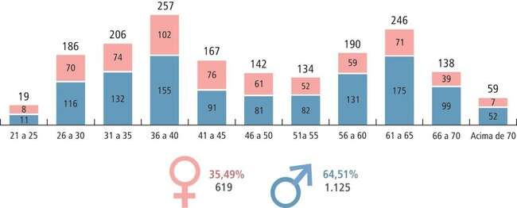

Dentre os empregados do quadro efetivo, 858 são ocupantes de cargos de nível superior, 587 de nível médio e 54 de nível fundamental (operacional).

Empregados do quadro efetivo
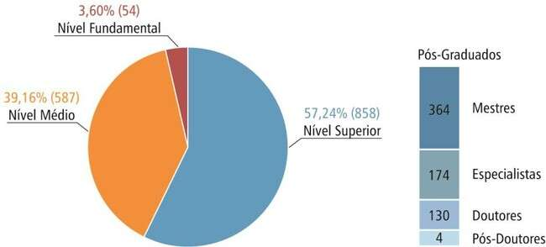

A capacitação da força de trabalho também continuou a receber atenção especial, trabalhando no desenvolvimento intelectual e formação dos seus empregados e empregadas, porque acredita na educação como meio de se manter qualitativamente no cenário nacional de produção técnico- científica.
Em 2020, ocorreram 15 admissões de empregados e empregadas para o quadro efetivo, selecionados(as) através de concurso público e 21 empregados deixaram de fazer parte do quadro funcional sendo: 8 a pedido, 12 por falecimento e 1 por justa causa, resultado de processo administrativo disciplinar.
Das 321 funções de confiança, 318 são ocupadas (sendo uma acumulada). A distribuição dá-se da seguinte forma: 259 por empregados do quadro efetivo, 55 por colaboradores nomeados por livre provimento e 4 por colaboradores requisitados de outros órgãos da Administração Pública (sendo uma por movimentação da Portaria 193).

CAPACITAÇÃO E DESENVOLVIMENTO DE PESSOAL
Em 2020, foram realizados mais de 1500 eventos de capacitação, entre palestras, congressos, simpósios, workshops e treinamentos abertos, externos e internos, nas modalidades presencial e a distância. Foram 8066 participações, contemplando 1470 profissionais, totalizando mais de 106 mil horas de capacitação.
O SGB-CPRM manteve sua estratégia em fortalecer ações à distância, por esse modelo reduzir gastos e ampliar o número de participantes. As capacitações à distância representaram em 2020 mais de 6.652 de suas ações, em relação ao ano anterior.

Ações de capacitação realizadas
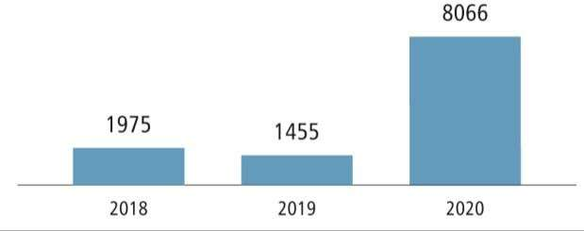

Profissionais capacitados
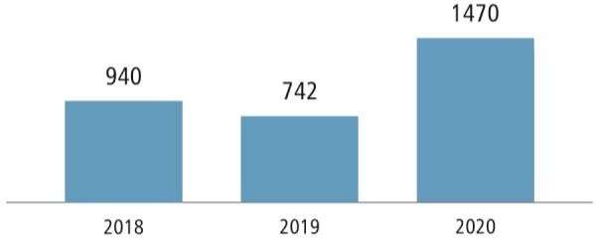

Alguns eventos de capacitação que aconteceram em 2020 | Quantidade de participantes
Treinamento sobre o Sistema Eletrônico de Informações - SEI | 1131
Palestra on-line: a inteligência emocional e como usá-la na nova rotina | 333
Gestão pessoal: base da liderança | 166
Palestra on-line: A saúde mental dos colaboradores em tempos de quarentena | 354

CÂMARA TÉCNICO-CIENTÍFICA - CTC
Em 2020, foram concluídas 15 dissertações de mestrado e 7 teses de doutorado.
Dessa forma, o cadastro da CTC permitiu a tabulação de um total de 134 teses de doutorado e 351 dissertações de mestrado, concluídas por seus empregados até 31 de dezembro de 2020.
Esses números comprovam o foco da empresa no aprimoramento e capacitação dos profissionais.

ESTÁGIO
O programa de estágio tem como objetivo a complementação educacional, proporcionando experiência prática na linha de formação do estudante de cursos de níveis médio e superior, por meio do aprendizado de competências próprias da atividade profissional. Em 2020, o SGB-CPRM preencheu 40 vagas em todas as Unidades Regionais, das quais 37 são de nível superior e 3 de nível médio.

ASSISTÊNCIA E BENEFÍCIOS
Os benefícios concedidos a empregados têm caráter supletivo e a empresa complementa a participação do beneficiário no custeio de sua utilização. Tais benefícios, amparados e renovados anualmente por meio de Acordo Coletivo de Trabalho (ACT), consistem em assistência médica e odontológica, assistência pré-escolar (a filhos com até seis anos de idade), auxílio-alimentação, vale-transporte, auxílio ao dependente deficiente físico e portador de necessidades especiais, auxílio a empregado portador de doença crônica irreversível, seguro de vida em grupo com direito de cobertura ao cônjuge, seguro educação, seguro pós-vida, seguro estagiário. Destacam-se, ainda, a Previdência Complementar e o Plano de Carreiras, Cargo e Salários (PCCS). O pacote de benefícios sociais é um dos atrativos do SGB-CPRM, extensivo de forma igualitária aos dependentes de todos os empregados, garantindo tranquilidade e atendimento às famílias.

ASSISTÊNCIA MÉDICA E ODONTOLÓGICA A EMPREGADOS E SEUS DEPENDENTES
O benefício de assistência médica a empregados e seus dependentes cobriu, em média, 1.423 empregados, com um custeio médio mensal de R$ 1.628.00,00. A assistência odontológica atendeu, em média, 750 empregados e seus dependentes, com custeio médio mensal de R$ 6.000,00.

ASSISTÊNCIA PRÉ-ESCOLAR AOS DEPENDENTES DOS EMPREGADOS
Em 2020, o auxílio-creche atendeu a uma média de 230 menores de até 6 anos.

AUXÍLIO-ALIMENTAÇÃO AOS EMPREGADOS
Foram atendidos, em média, 1.554 empregados. Em dezembro de 2020, o número de beneficiários do auxílio-alimentação foi de 1.552 empregados.

VALE-TRANSPORTE AOS EMPREGADOS
Em 2020, em virtude da pandemia do novo coronavírus e, consequentemente, a realização do trabalho à distância a partir do mês de março, a concessão do vale-transporte foi reduzida e, em média, atendeu a 110 empregados no primeiro trimestre. O custo anual foi inferior a R$ 47.000,00. Em dezembro de 2020, o número de beneficiários do vale-transporte era de apenas oito empregados.

PREVIDÊNCIA COMPLEMENTAR
O Plano de Previdência Privada Complementar da CPRM – CPRM PREV, administrado pela BB Previdência-Fundo de Pensão Banco do Brasil, encerrou o exercício de 2020 com o total de 2.062 participantes no plano, dentre ativos, assistidos (aposentados, pensionistas, optantes pelo benefício proporcional diferido) e autopatrocinados.

Evolução de participantes

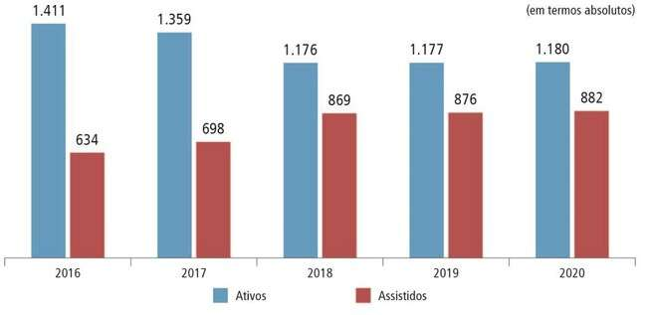
Fonte: Relatório Gerencial CPRM PREV 2020

Valor total das contribuições pagas pelos empregados participantes foi de R$10.184.000,00 e o total da patrocinadora foi de R$8.986.000,00, totalizando o aporte de R$19.170.000,00 .
Os eventos previdenciários têm a seguinte distribuição:

Desembolso do plano
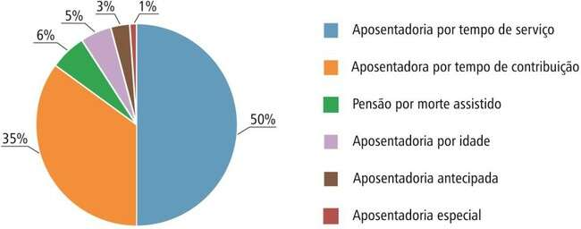

Fonte: Gerin - Gerência de Relações Institucionais e Negócios

O ativo líquido (conjunto de recursos imediatos e futuros, líquidos de deduções de provisões operacionais e contingenciais, que assegurarão as obrigações previdenciais futuras do plano) encerrou 2020 acumulando R$1.056.362.

Ativo líquido

R$ mil

Descrição | 2016 | 2017 | 2018 | 2019 | Acumulado até dezembro/2020
Ativo total | 757.045 | 839.379 | 907.440 | 1.026.694 | 1.065.984
( - ) Exigível operacional | (3.246) | (2.816) | (4.797) | (4.772 | (4.893)
( - ) Exigível contingencial | (34) | (160) | (346) | (442) | (521)
( - ) Fundo administrativo | (3.048) | (3.411) | (3.632) | (3.974) | (4.209)
( - ) Fundo de investimentos | - | - | - | - | -
= Ativo líquido | 750.716 | 832.992 | 898.665 | 1.017.505 | 1.056.362
( - ) Provisões matemáticas | (709.976) | (782.112) | (845.996) | (923.569) | (977.779
( + ) Deficit equacionado | - | - | - | - | -
= Solvência líquida | 40.740 | 50.880 | 52.699 | 93.936 | 78.583
( - ) Fundos providenciais | (40.660) | (45.624) | (51.294) | (59.901) | (64.280)
= Superavit/déficit técnico | 80 | 5.256 | 1.405 | 34.036 | 14.303
Fonte: Relatório Gerencial CPRM PREV 2020

Os recursos investidos estão concentrados nos segmentos de: Renda Fixa, Renda Variável e Investimentos Estruturados, conforme figura a seguir.

Alocação realizada (dezembro 2020)
Segmento | Valor (R$ mil) | (%) | Alocação estratégica objetivo (%)
Renda fixa | 947.811 | 89,27 | 90,06
Renda variável | 95.656 | 9,01 | 7,67
Estruturado | 18.309 | 1,72 | 1,42
Exterior | - | - | 0,19
Operações com participantes | - | - | -
Imobiliário | - | - | 0,66
Valores  a receber/ a pagar | - | - | -
Investimento total | 1.061.776 | 100,00 | -

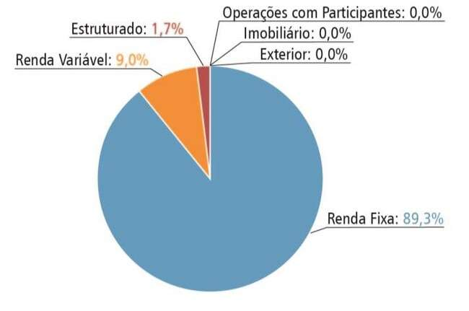

Fonte: Relatório Gerencial CPRM PREV 2020

Evolução da carteira de investimentos
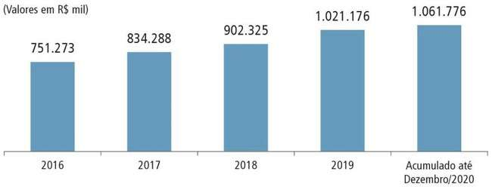
Fonte: Relatório Gerencial CPRM PREV 2020

Em 2020, os investimentos agregados do CPRM PREV auferiram rentabilidade positiva de 7,12%, sendo o índice de referência 9,77%.

Evolução da rentabilidade líquida
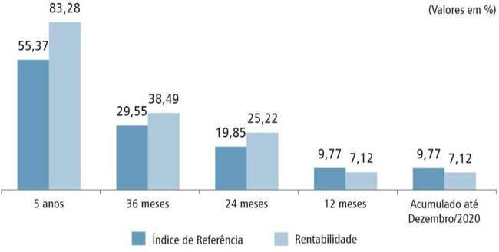
Fonte: Relatório Gerencial CPRM PREV 2020

Rentabilidade x índice de referência x índice de mercado
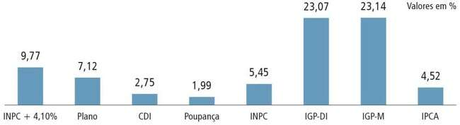
Fonte: Relatório Gerencial CPRM PREV 2020

O CPRM PREV encontra-se superavitário e aderente às premissas e hipóteses dos cálculos atuarias, possuindo recursos suficientes para honrar seus compromissos.
O Índice de Solvência indica que o plano possui recursos suficientes para honrar seus compromissos atuariais e com terceiros. Estando acima de 100%, indica que o plano possui recursos suficientes.

Índice | 2016 | 2017 | 2018 | 2019 | Acumulado até dezembr/2020
Solvência | 105,74 | 106,51 | 106,23 | 110,17 | 108,04
Fonte: Relatório Gerencial CPRM PREV 2020

NEGOCIAÇÃO COLETIVA DO TRABALHO
O SGB-CPRM manteve a prática de respeitar a livre associação sindical, reconhecendo as entidades sindicais signatárias do Acordo Coletivo de Trabalho como representantes legais dos trabalhadores.
Para garantir a democratização das relações de trabalho, a empresa busca, mediante diálogo constante, por um fórum permanente de negociação, utilizando como instrumentos a Mesa de Negociação Permanente e as Comissões Técnicas Temáticas. O temário e o respectivo cronograma de reuniões são selecionados e definidos em conjunto pelos representantes sindicais e bancada patronal.

PLANO DE CARREIRAS, CARGOS E SALÁRIOS – PCCS
No início de 2020, foi concluído o Processo de Promoção e Progressão referente ao exercício de 2019, em que foram contemplados 566 empregados, dos quais 154 foram promovidos, 216 foram progredidos por mérito, 191 foram progredidos por tempo de serviço e 5 não optantes deste PCCS. Em dezembro, iniciou-se o mesmo processo, agora referente ao exercício de 2020.

SSO (SAÚDE, SEGURANÇA DO TRABALHO E QUALIDADE DE VIDA)
A atuação do Centro de Saúde Ocupacional (CSO) se fundamentou em três pilares:
- A busca do reconhecimento como Centro de Referência gerador de informações técnico- científicas, orientador no cumprimento de programas obrigatórios do Ministério do Trabalho e Previdência Social, garantindo assim a identidade legal do CSO, de promoção de ações educativas nas áreas de saúde ocupacional, segurança do trabalhador, serviço social e odontologia, fortale- cendo vínculo multiprofissional com todas as unidades do SGB-CPRM, reconhecendo as diversi- dades e peculiaridades regionais;
- O SGB-CPRM ser percebida como uma empresa pública de referência nacional em garantia de saúde ocupacional e em segurança do trabalho; e
- Imersão completa em diversas ações relacionadas à pandemia. Confecção de material técnico para trabalho de campo e escritório (manuais, cartazes, EPI, procedimentos, etc.). Gestão de da- dos relacionados ao painel da covid-19. Acompanhamento e orientação especializada dos empre- gados suspeitos, confirmados e recuperados da covid-19 pela equipe multidisciplinar do CSO.

Em 2020, o balanço do Sistema de Gestão de Saúde e Segurança Ocupacional (SSO) traz o comparativo dos eventos notificados, palestras educativas realizadas, cursos e capacitações, campanhas de saúde e segurança do trabalho e documentos técnicos emitidos nos anos de 2017, 2018, 2019 e 2020. Devido à Pandemia, os dados de 2020 possuem uma peculiaridade frente aos dados dos anos anteriores, o acréscimo substancial da quantidade de eventos foi devido aos casos monitorados de covid-19.

Atividades do Centro de Saúde Ocupacional
(2017 a 2020)
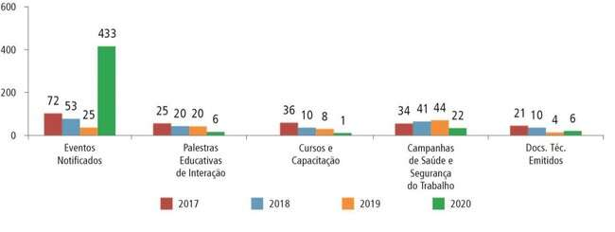

Dados gerais do monitoramento covid-19:
- Total de empregados recuperados: 163
- Óbitos: 6
- Total de atendimentos do Centro de Saúde Ocupacional: 599 atendimentos
- O CSO é responsável pelo e-mail: suportecovid@cprm.gov.br e recebeu um total de 204 chamados. Atividades envolvidas 2020:
- Elaboração do Protocolo de Saúde e Segurança para Retomada das Atividades de Campo;
- Elaboração da 1ª e 2ª edições do Manual de Segurança para as Atividades de Campo;
- Elaboração da 1ª Edição do Manual de Segurança das Atividades Administrativas;
- Acompanhamento assistencial aos empregados que estão em atividades de campo;
- Participação em lives diversas para discussão e orientações sobre procedimentos operacionais em campo sobre covid-19;
- Elaboração de campanhas de saúde, dentre elas o Outubro Rosa e Agosto Dourado (amamentação);

Apresentação do gráfico com a taxa de frequência de acidentes com e sem afastamento, por unidade regional, onde se verifica uma taxa acumulada em 2020 de 0,63.

Taxa de frequência de acidentes com e sem afastamento por Unidade Regional
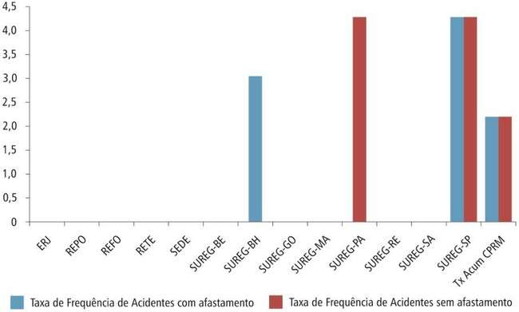

O gráfico ilustra a taxa de frequência de acidentes, agora individualizado por diretoria.

Taxa de frequência de acidentes com e sem afastamento por Diretoria

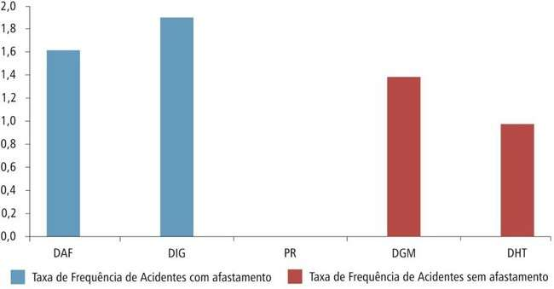

Comparativo entre os anos de 2017 a 2020 das TFA com e sem afastamento

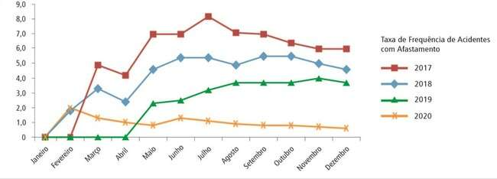

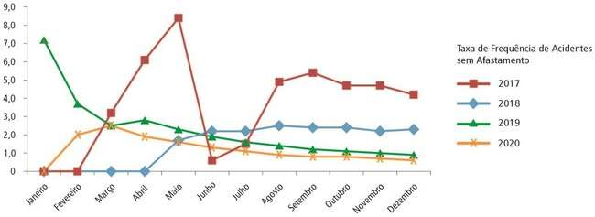

RESPONSABILIDADE SOCIAL E SUSTENTABILIDADE

RESPONSABILIDADE SOCIAL
O SBG-CPRM tem a responsabilidade social de gerar conhecimento geológico e hidrológico básico em todo o território brasileiro. Em 2020, foram desenvolvidas ações que estimularam práticas sustentáveis dentro e fora da instituição, as quais foram elencadas a seguir, bem como a interação de seus técnicos com diversos setores da sociedade através de ações como: coleta seletiva de resíduos sólidos, bicicletário e outsourcing de impressão/digitalização.
Dentro dos Objetivos para o Desenvolvimento Sustentável (ODS), da ONU, foram lançadas dezenove cartilhas institucionais, quinze delas estão relacionadas às áreas de geociências (levantamentos geológicos, levantamentos aerogeofísicos, avaliação dos recursos minerais do Brasil, levantamentos geológicos marinhos, levantamentos geoquímicos, levantamento básico de recursos hídricos superficiais, previsão de alerta de cheias e inundações, agrogeologia, levantamento básico de recursos hídricos subterrâneos, risco geológico, geodiversidade, patrimônio geológico e geoparques, zoneamento ecológico-econômico, geologia médica e recuperação de áreas degradas pela mineração), três cartilhas são de programas internos (sustentabilidade, pró-equidade e comitê de ética) e uma cartilha de serviços compartilhados.

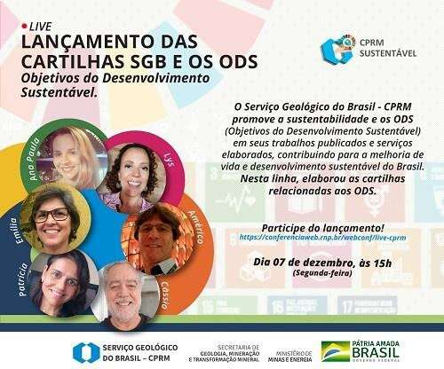

Peça de divulgação do lançamento das "Cartilha SGB e os ODS" - Fonte: Asscom.

COLETA SELETIVA SOLIDÁRIA
Atendendo aos termos da legislação vigente sobre o assunto, o material reciclável recolhido nas unidades da empresa é destinado a cooperativas e associações de catadores, gerando renda e trabalhando a questão ambiental através do descarte adequado.

Histórico de descarte de resíduos recicláveis no Escritório Rio de Janeiro
(2015 – 2020)
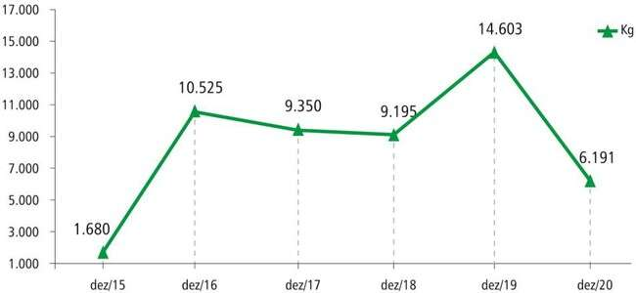

Tipos resíduos recicláveis (2020) – Escritório Rio de Janeiro
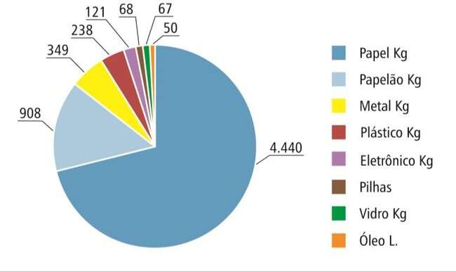

OUTSOURCING DE IMPRESSÃO/DIGITALIZAÇÃO
O acompanhamento do consumo de impressões foi implementado em 2019 (total de 1.857.972 unidades) e, a partir de 2020 (total de 547.282 unidades), foi realizada a análise comparativa com o ano anterior, chegando ao patamar de 71% de redução. O objetivo foi verificar como a implantação de modelo de outsourcing de impressão/digitalização impacta na condução de uma mudança inovadora de cultura organizacional, contribuindo para o consumo de papel de forma sustentável em todas as atividades realizadas pelo Serviço Geológico do Brasil.

Consumo impressões nas Unidades Regionais

Unidades Regionais | Janeiro  a dezembro 2019 (A) | Janeiro  a dezembro 2020 (B) | Variação (B/A)
Rio de Janeiro | 629.779 | 159.330 | -75%
Belo Horizonte | 183.711 | 29.561 | -84%
Brasília | 168.861 | 47.060 | -72%
Recife | 123.867 | 36.119 | -71%
Goiânia | 122.656 | 25.144 | -80%
Teresina | 93.223 | 56.795 | -39%
Salvador | 92.671 | 30.562 | -67%
Porto Alegre | 90.254 | 25.864 | -71%
Belém | 88.452 | 33.160 | -63%
Manaus | 85.772 | 57.462 | -33%
São Paulo | 77.048 | 12.855 | -83%
Fortaleza | 57.164 | 15.126 | -74%
Porto Velho | 44.520 | 18.244 | -59%
Total | 1.857.972 | 547.282 | -71%

INVESTIMENTO E PATRIMÔNIO
Em 2020, foi adquirido um total de 1.173 materiais permanentes, perfazendo um investimento total de R$8.671.644,74 (oito milhões, seiscentos e sessenta e um mil, seiscentos e quarenta e quatro reais e setenta e oito centavos), distribuídos por conta contábil, de acordo com a tabela abaixo:

Conta contábil | Qtde | Vlr | %
123110201 - Equipamentos de processamento de dados | 483 | 3.533.724,90 | 40,75%
123110101 - Aparelhos de medição e orientação | 83 | 2.285.381,45 | 26,35%
123110503 - Veículos de tração mecânica | 14 | 1.915.000,00 | 22,08%
123110303 - Mobiliário em geral | 398 | 358.574,40 | 4,14%
123110405 - Equipamentos para áudio, vídeo e foto | 89 | 259.210,72 | 2,99%
123110125 - Máquinas, utensílios, equipamentos diversos | 45 | 123.429,47 | 1,42%
123110102 - Aparelhos e equipamentos de comunicação | 2 | 74.991,70 | 0,86%
123110103 - Aparelhos, equip. e utens. Med. Odonto. Labor. Hosp. | 24 | 44.222,57 | 0,51%
123110501 - Veículos diversos | 1 | 42.941,59 | 0,50%
123110107 - Máquinas, aparelhos e equipamentos energéticos | 16 | 15.103,80 | 0,17%
123110301 - Aparelhos e utensílios domésticos | 13 | 12.841,69 | 0,15%
123110506 - Embarcações | 1 | 3.850,00 | 0,04%
123110108 - Máquinas e equipamentos gráficos | 2 | 1.480,00 | 0,02%
123110109 - Máquinas, ferramentas e utensílios de oficina | 2 | 892,45 | 0,01%
Total | 1.173 | 8.671.644,74 | 100,00%

Destacam-se as contas contábeis “123110201 - Equipamentos de processamento de dados”, “123110101 - Aparelhos de medição e orientação” e “123110503 - Veículos de tração mecânica”, que juntas representam 89,19% do volume financeiro investido em materiais permanentes no exercício de 2020. O gráfico a seguir ilustra essa constatação.
A conta “123110201 - Equipamentos de processamento de dados” representa 40,75% do volume financeiro, onde destaca-se a aquisição de 248 microcomputadores desktops e monitores de vídeos, 92 notebooks, 11 tablets, 28 aparelhos de videoconferência, 33 HD´s externos, 17 impressoras térmicas, 3 servidores de rede e 1 storage para armazenamento de dados.
A conta “123110101 - Aparelhos de medição e orientação” representa 26,35% do volume financeiro investido, onde destaca-se a aquisição de 28 medidores de nível de água, 18 plataformas de coleta

de dados, 13 coletores de dados, 7 receptores de sinal via satélite, 4 agitadores de peneira, 3 balanças eletrônicas e 1 analisador para análise química.
A conta “123110503 - Veículos de tração mecânica” representa 22,08% do volume financeiro investido, onde destaca-se a aquisição de 13 veículos automotivos dotipo utilitário.

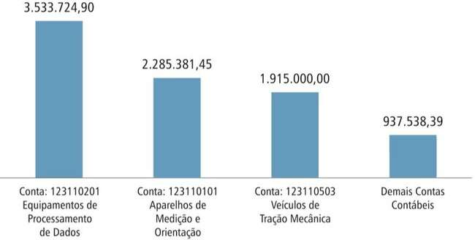

SEGURO

SEGURO DE BENS MÓVEIS E IMÓVEIS
O seguro dos bens móveis, imóveis e almoxarifado do SGB-CPRM foi renovado junto à empresa Mapfre Seguros Gerais S.A, por meio da apólice 3038/0000002/96 com vigência inicial às 24 horas do dia 06/01/2020 e término às 24 horas do dia 06/01/2021, cujo prêmio perfaz o valor de R$ 51.231,28 (cinquenta e um mil, duzentos e trinta e um reais e vinte e oito centavos), relativo ao montante segurado de R$285.981.355,49 (duzentos e oitenta e cinco milhões, novecentos e oitenta e um mil, trezentos e cinquenta e cinco reais e quarenta e nove centavos), distribuídos por unidade regional, conforme tabela a seguir:

N | Unidade Regional | Imóvel (Base SPIUnet 2014) | Conteúdo (Base ASI Out/2019) | Total
1 | Brasília/DF - Sede | 0,00 | 4.050.583,22 | 4.050.583,22
2 | Escritório do Rio de Janeiro - ERJ | 37.093.581,00 | 39.020.826,89 | 76.114.407,89
3 | Superintendência de Belém - SUREG/BE | 10.862.379,00 | 16.410.697,83 | 27.273.076,83
4 | Superintendência de Belo Horizonte - SUREG/BH | 7.528.921,00 | 18.824.286,66 | 26.353.207,66
5 | Superintendência de Goiânia - SUREG/GO | 8.994.000,00 | 11.959.099,50 | 20.953.099,50
6 | Superintendência de Manaus - SUREG/MA | 5.276.432,00 | 14.741.912,43 | 20.018.344,43
7 | Superintendência de Porto Alegre - SUREG/PA | 3.107.962,00 | 12.135.512,35 | 15.243.474,35
8 | Superintendência de Recife - SUREG/RE | 3.214.601,00 | 13.854.976,50 | 17.069.577,50
9 | Superintendência de Salvador - SUREG/SA | 7.469.746,00 | 15.419.159,08 | 22.888.905,08
10 | Superintendência de São Paulo - SUREG/SP | 5.156.086,00 | 13.555.616,53 | 18.711.702,53
11 | Residência de Fortaleza - REFO | 2.376.718,00 | 6.034.545,52 | 8.411.263,52
12 | Residência de Porto Velho - REPO | 8.851.767,00 | 8.497.320,90 | 17.349.087,90
13 | Residência de Teresina - RETE | 2.410.957,00 | 9.133.668,08 | 11.544.625,08
Total |  | 102.343.150,00 | 183.638.205,49 | 285.981.355,49
Nota: os valores referentes à veículos estão excluídos dessa monta, uma vez que possuem seguro individualizado.

SEGURO DE VEÍCULOS
O seguro dos veículos do SGB-CPRM foi renovado junto à empresa Mapfre Seguros Gerais S.A, por meio da apólice 2342000109131 com vigência inicial às 24 horas do dia 01/12/2019 e término às 24 horas do dia 01/12/2020, cujo prêmio perfaz o valor de R$ 264.397,99 (duzentos e sessenta e quatro mil, trezentos e noventa e sete reais e noventa e nove centavos), relativo ao quantitativo de 214 (duzentos e quatorze) veículos, distribuídos por Unidade Regional conforme tabela abaixo:

Unidade | Qtde de veículos
Brasília/DF - Sede | 3
Escritório do Rio de Janeiro - ERJ | 8
Superintendência de Belém - SUREG/BE | 10
Superintendência de Belo Horizonte - SUREG/BH | 32
Superintendência de Goiânia - SUREG/GO | 24
Superintendência de Manaus - SUREG/MA | 11
Superintendência de Porto Alegre - SUREG/PA | 27
Superintendência de Recife - SUREG/RE | 26
Superintendência de Salvador - SUREG/SA | 19
Superintendência de São Paulo - SUREG/SP | 21
Residência de Fortaleza - REFO | 11
Residência de Porto Velho - REPO | 6
Residência de Teresina - RETE | 16
Total | 214

Despesas com seguro por modalidade
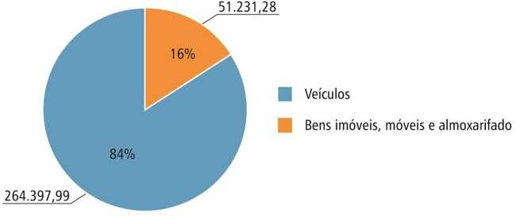

LICITAÇÕES
No exercício de 2020, o SGB-CPRM realizou 970 processos de contratação envolvendo R$ 43.502.904,31 pelas 13 Unidades Regionais. Destaca-se as contratações diretas (dispensa e inexigibilidade), que representaram 76,9% dos processos realizados. Cabe ressaltar que o pregão eletrônico correspondeu 82,2% no valor total contratado.

Processos de contratação

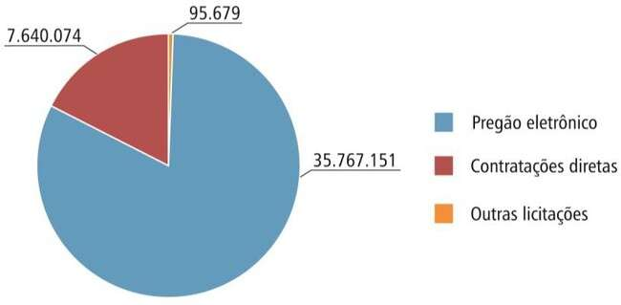

CONTRATOS
Como resultado das contratações realizadas em 2020, o SGB-CPRM celebrou 73 novos instrumentos contratuais, no montante de R$ 38.682.744 mil distribuídos em diversas modalidades de licitação, bem como elaborados 83 termos aditivos (de prazo, repactuação, supressão e acréscimo) aos contratos vigentes e 6 termos de apostilamentos, perfazendo um total de 162 instrumentos realizados. Ainda no exercício, entre convênios, acordos de cooperação, protocolo de intenções e termos de execução descentralizada, firmamos 30 novos instrumentos e 10 termos aditivos, totalizando 84 instrumentos de convênios e afins em vigência.
GESTÃO FINANCEIRA

A evolução orçamentária das ações empreendidas pelo SGB-CPRM, no período 2011-2020, demonstra um decréscimo nos últimos anos de suas atividades em comparação ao praticado nos anos anteriores. Vale ressaltar, que os recursos disponíveis foram utilizados, cumprindo, dessa forma, com suas obrigações legais, tendo a execução orçamentária na atividade-fim sido na ordem de 44 milhões.

Execução Orçamentária Atividade-Fim (2011 – 2020)
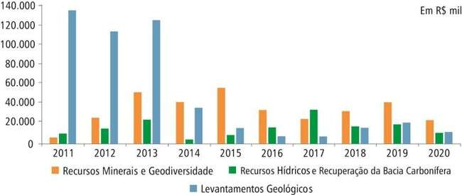

EXECUÇÃO ORÇAMENTÁRIA
Para o desenvolvimento de suas atividades, a empresa contou com recursos orçamentários brutos, acrescidos de crédito adicional no valor de R$ 491 milhões, tendo utilizado o valor total de R$ 472 milhões (96% do orçamento liberado).
Além deste montante, o SGB-CPRM executou R$ 29,3 milhões relativos a Destaques Orçamentários (repasse de outros órgãos da União), tendo como principal relevância a ICA Operação da Rede Hidrometeorológica com a Agência Nacional de Águas (ANA).
É importante salientar que, do montante autorizado, o Tesouro Nacional tem uma participação de 99%, demonstrando que o SGB-CPRM desenvolve uma atividade típica de Estado, o que revela a sua importância para o setor mineral brasileiro.

Demonstrativo da utilização das fontes dos Recursos Orçamentários

Em R$ mil

Fontes |  | Usos
Recursos do Tesouro | 486.803 | Pessoal e Benefícios | 391.916
Recursos Próprios | 3.478 | Custeio e Investimento | 74.631
Recursos de Convênios (Estados e Municípios) | 727 | Dívida e Sentenças | 5.624
Recursos de Convênios (Estados e Municípios) | 727 | Valores não Utilizados | 18.837
Total das Fontes | 491.008 | Total dos Usos | 491.008
Convênios com Destaque Orçamentário (Repasse de Outros Órgãos da União) | 29.321 | Convênios com Destaque Orçamentário (Repasse de Outros Órgãos da União) | 29.321
Total | 520.329 | Total | 520.329

Fontes dos recursos orçamentários
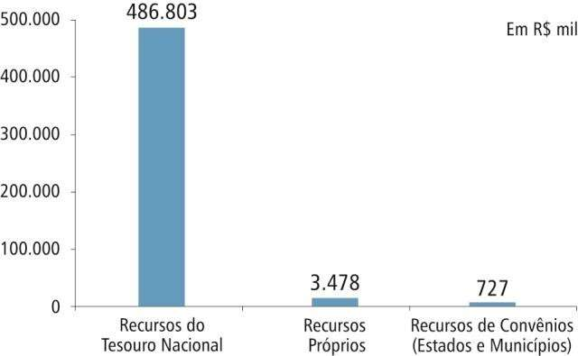

Execução orçamentária por grupo de despesas
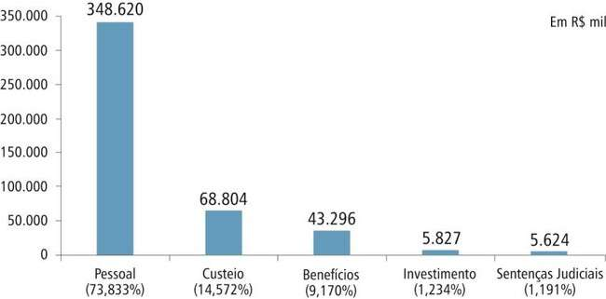

Execução orçamentária em custeio + investimento
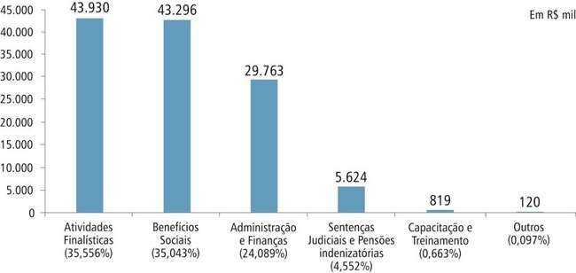

Execução Orçamentária nas Atividades Finalísticas
Os recursos orçamentários aplicados em custeio e investimento nas atividades finalísticas, no valor de R$ 43,9 milhões, tiveram a seguinte distribuição:

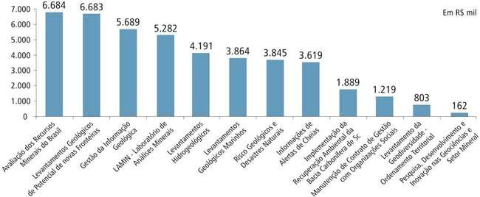

DESTAQUE ORÇAMENTÁRIO
O SGB-CPRM executou de Destaque Orçamentário (repasse orçamentário de outros órgãos da União) R$ 29,3 milhões em 2019, além do seu orçamento aprovado na Lei Orçamentária Anual (LOA) pelo Congresso Nacional.

Destaques Orçamentários Executados pela CPRM em 2020
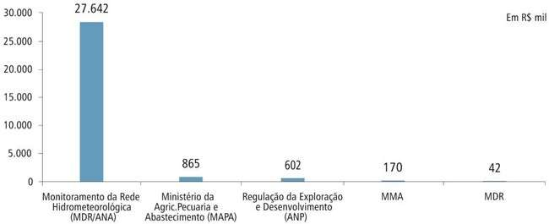
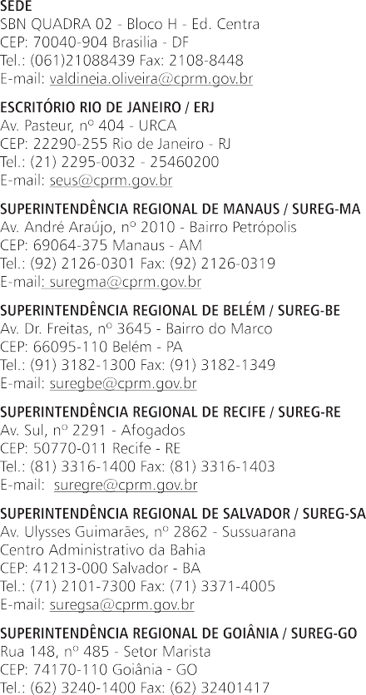
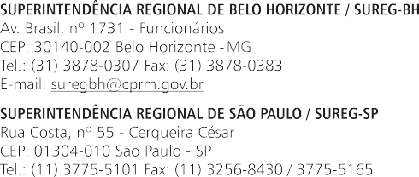
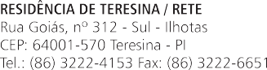
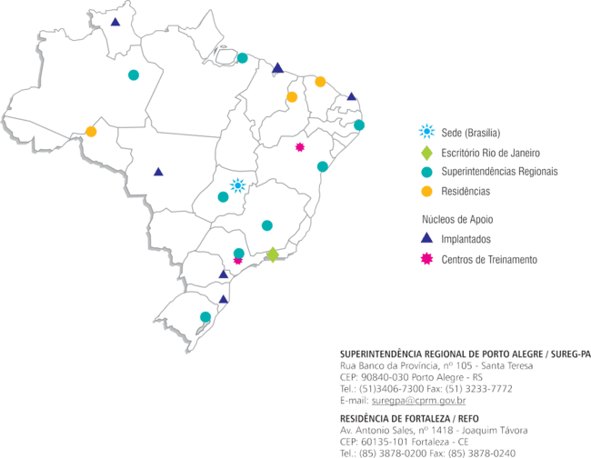
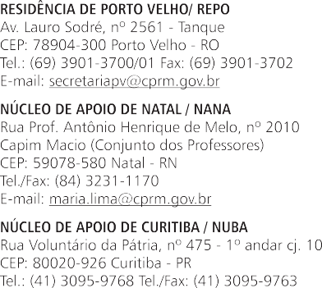
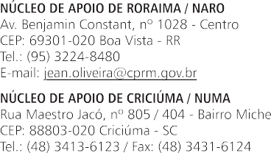
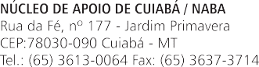
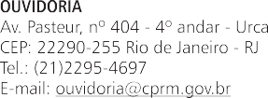

SERVIÇO GEOLÓGICO DO BRASIL - CPRM
http://www.cprm.gov.br

E-mail: mickaelon.vasconcelos@cprm.gov.br

E-mail: gilberto.pereira@cprm.gov.br

E-mail: mariane.brumatti@cprm.gov.br

E-mail: gilmar.rizzotto@cprm.gov.br E-mail: albert.cardoso@cprm.gov.br

E-mail: anderson.souza@cprm.gov.br

E-mail: lauro.pizzatto@cprm.gov.br


